

Universidad Veracruzana

Experiencia Educativa:

Ingeniería de Software ll

Docente:

Dra. María Karen Cortés Verdín

Rúbrica Trabajo Dos

Proyecto:

Sistema de Control de Evidencias para el CONAIC

Equipo:

Alfredo Ramírez Anastacio

Moises Cruz Soto

César Marcial Salgado

Xalapa, Ver a 3 de Junio del 2015.

INDICE

Introducción_______________________________________________________________

1. Definición de Requerimientos__________________________________________________
   1. Diagrama de Paquetes___________________________________________________
   2. Diagrama de Casos De Usos_______________________________________________
   3. Detalle de Casos de Uso___________________________________________________
      1. Caso de Uso: Ingresar Sistema (Administrador)____________________________
      2. Caso de Uso: Ingresar Sistema__________________________________________
      3. Caso de uso: Agregar Usuario__________________________________________
      4. Caso de uso: Modificar Usuario________________________________________
      5. Caso de uso: Eliminar usuario_________________________________________
      6. Caso de uso: Agregar Criterio_________________________________________
      7. Caso de uso: Modificar Criterio_______________________________________
      8. Caso de uso: Eliminar Criterio_________________________________________
      9. Caso de uso: Llenar evaluación_______________________________________
      10. Caso de uso: Agregar evidencia______________________________________
      11. Caso de Uso: Registrar Reporte________________________________________
      12. Caso de Uso: Modificar Evidencia_____________________________________
      13. Caso de Uso: Eliminar Evidencia_______________________________________
      14. Caso de Uso: Descargar Evidencia_____________________________________
      15. Caso de Uso: Agregar Carrera________________________________________
      16. Caso de Uso: Modificar Carrera_______________________________________
      17. Caso de Uso: Eliminar Carrera________________________________________
      18. Caso de Uso: Agregar Plano__________________________________________
      19. Caso de Uso: Modificar Plano_________________________________________
      20. Caso de Uso: Agregar Plan___________________________________________
      21. Caso de Uso: Modificar Plan_________________________________________
      22. Caso de Uso: Agregar Currículum _____________________________________
      23. Caso de Uso: Modificar Currículum ___________________________________
      24. Caso de Uso: Agregar Programa______________________________________
      25. Caso de Uso: Modificar Programa____________________________________
      26. Caso de Uso: Agregar Ligas de Internet_________________________________
      27. Caso de Uso: Modificar Ligas de Internet_______________________________
      28. Caso de Uso: Agregar Maestro_______________________________________
      29. Caso de Uso: Modificar Maestro_____________________________________
      30. Caso de Uso: Eliminar Maestro ______________________________________
      31. Caso de Uso: Agregar Carpeta ________________________________________
      32. Caso de Uso: Modificar Carpeta______________________________________
      33. Caso de Uso: Eliminar Carpeta ______________________________________
      34. Caso de Uso: Consultar Carpeta______________________________________
2. Diseño conceptual___________________________________________________________
   1. Diagrama de Robustez de cada CU__________________________________________
      1. Diagrama de Robustez: Ingresar Sistema (Administrador)____________________________
      2. Diagrama de Robustez: Ingresar Sistema__________________________________________
      3. Diagrama de Robustez: Agregar Usuario__________________________________________
      4. Diagrama de Robustez: Modificar Usuario________________________________________
      5. Diagrama de Robustez: Eliminar usuario_________________________________________
      6. Diagrama de Robustez: Agregar Criterio_________________________________________
      7. Diagrama de Robustez: Modificar Criterio_______________________________________
      8. Diagrama de Robustez: Eliminar Criterio_________________________________________
      9. Diagrama de Robustez: Llenar evaluación_______________________________________
      10. Diagrama de Robustez: Agregar evidencia______________________________________
      11. Diagrama de Robustez: Registrar Reporte________________________________________
      12. Diagrama de Robustez: Modificar Evidencia_____________________________________
      13. Diagrama de Robustez: Eliminar Evidencia_______________________________________
      14. Diagrama de Robustez: Descargar Evidencia_____________________________________
      15. Diagrama de Robustez: Agregar Carrera________________________________________
      16. Diagrama de Robustez: Modificar Carrera_______________________________________
      17. Diagrama de Robustez: Eliminar Carrera________________________________________
      18. Diagrama de Robustez: Agregar Plano__________________________________________
      19. Diagrama de Robustez: Modificar Plano_________________________________________
      20. Diagrama de Robustez: Agregar Plan___________________________________________
      21. Diagrama de Robustez: Modificar Plan_________________________________________
      22. Diagrama de Robustez: Agregar Currículum _____________________________________
      23. Diagrama de Robustez: Modificar Currículum ___________________________________
      24. Diagrama de Robustez: Agregar Programa______________________________________
      25. Diagrama de Robustez: Modificar Programa____________________________________
      26. Diagrama de Robustez: Agregar Ligas de Internet_________________________________
      27. Diagrama de Robustez: Modificar Ligas de Internet_______________________________
      28. Diagrama de Robustez: Agregar Maestro_______________________________________
      29. Diagrama de Robustez: Modificar Maestro_____________________________________
      30. Diagrama de Robustez: Eliminar Maestro ______________________________________
      31. Diagrama de Robustez: Agregar Carpeta ________________________________________
      32. Diagrama de Robustez: Modificar Carpeta______________________________________
      33. Diagrama de Robustez: Eliminar Carpeta ______________________________________
      34. Diagrama de Robustez: Consultar Carpeta______________________________________
   2. Diagrama de Secuencia por Casos de Uso_____________________________________
      1. Diagrama de Secuencia: Ingresar Sistema (Administrador)____________________________
      2. Diagrama de Secuencia: Ingresar Sistema__________________________________________
      3. Diagrama de Secuencia: Agregar Usuario__________________________________________
      4. Diagrama de Secuencia: Modificar Usuario________________________________________
      5. Diagrama de Secuencia: Eliminar usuario_________________________________________
      6. Diagrama de Secuencia: Agregar Criterio_________________________________________
      7. Diagrama de Secuencia: Modificar Criterio_______________________________________
      8. Diagrama de Secuencia: Eliminar Criterio_________________________________________
      9. Diagrama de Secuencia: Llenar evaluación_______________________________________
      10. Diagrama de Secuencia: Agregar evidencia______________________________________
      11. Diagrama de Secuencia: Registrar Reporte________________________________________
      12. Diagrama de Secuencia: Modificar Evidencia_____________________________________
      13. Diagrama de Secuencia: Eliminar Evidencia_______________________________________
      14. Diagrama de Secuencia: Descargar Evidencia_____________________________________
      15. Diagrama de Secuencia: Agregar Carrera________________________________________
      16. Diagrama de Secuencia: Modificar Carrera_______________________________________
      17. Diagrama de Secuencia : Eliminar Carrera________________________________________
      18. Diagrama de Secuencia: Agregar Plano__________________________________________
      19. Diagrama de Secuencia: Modificar Plano_________________________________________
      20. Diagrama de Secuencia: Agregar Plan___________________________________________
      21. Diagrama de Secuencia: Modificar Plan_________________________________________
      22. Diagrama de Secuencia : Agregar Currículum _____________________________________
      23. Diagrama de Secuencia: Modificar Currículum ___________________________________
      24. Diagrama de Secuencia: Agregar Programa______________________________________
      25. Diagrama de Secuencia: Modificar Programa____________________________________
      26. Diagrama de Secuencia: Agregar Ligas de Internet_________________________________
      27. Diagrama de Secuencia : Modificar Ligas de Internet_______________________________
      28. Diagrama de Secuencia: Agregar Maestro_______________________________________
      29. Diagrama de Secuencia: Modificar Maestro_____________________________________
      30. Diagrama de Secuencia: Eliminar Maestro ______________________________________
      31. Diagrama de Secuencia :Agregar Carpeta ________________________________________
      32. Diagrama de Secuencia: Modificar Carpeta______________________________________
      33. Diagrama de Secuencia: Eliminar Carpeta ______________________________________
      34. Diagrama de Secuencia : Consultar Carpeta______________________________________
   3. Diagramas de clases del Modelo de Dominio_____________________________________
3. Casos de Prueba de Integración___________________________________________________
   1. Estados de los elementos de Diagrama de Secuencia____________________________
   2. Valores de los parámetros__________________________________________________
   3. Casos de prueba__________________________________________________________
      1. Caso de Prueba: Ingresar Sistema (Administrador)____________________________
      2. Caso de Prueba: Ingresar Sistema__________________________________________
      3. Caso de Prueba: Agregar Usuario__________________________________________
      4. Caso de Prueba: Modificar Usuario________________________________________
      5. Caso de Prueba: Eliminar usuario_________________________________________
      6. Caso de Prueba : Agregar Criterio_________________________________________
      7. Caso de Prueba: Modificar Criterio_______________________________________
      8. Caso de Prueba: Eliminar Criterio_________________________________________
      9. Caso de Prueba : Llenar evaluación_______________________________________
      10. Caso de Prueba : Agregar evidencia______________________________________
      11. Caso de Prueba: Registrar Reporte________________________________________
      12. Caso de Prueba: Modificar Evidencia_____________________________________
      13. Caso de Prueba: Eliminar Evidencia_______________________________________
      14. Caso de Prueba: Descargar Evidencia_____________________________________
      15. Caso de Prueba: Agregar Carrera________________________________________
      16. Caso de Prueba: Modificar Carrera_______________________________________
      17. Caso de Prueba: Eliminar Carrera________________________________________
      18. Caso de Prueba: Agregar Plano__________________________________________
      19. Caso de Prueba: Modificar Plano_________________________________________
      20. Caso de Prueba: Agregar Plan___________________________________________
      21. Caso de Prueba: Modificar Plan_________________________________________
      22. Caso de Prueba: Agregar Currículum _____________________________________
      23. Caso de Prueba: Modificar Currículum ___________________________________
      24. Caso de Prueba: Agregar Programa______________________________________
      25. Caso de Prueba: Modificar Programa____________________________________
      26. Caso de Prueba: Agregar Ligas de Internet_________________________________
      27. Caso de Prueba: Modificar Ligas de Internet_______________________________
      28. Caso de Prueba: Agregar Maestro_______________________________________
      29. Caso de Prueba: Modificar Maestro_____________________________________
      30. Caso de Prueba: Eliminar Maestro ______________________________________
      31. Caso de Prueba: Agregar Carpeta ________________________________________
      32. Caso de Prueba: Modificar Carpeta______________________________________
      33. Caso de Prueba: Eliminar Carpeta ______________________________________
      34. Caso de Prueba: Consultar Carpeta______________________________________
4. CONCLUSIÓN________________________________________________________________
5. APÉNDICES_________________________________________________________________
   1. Manual de usuario corregido_______________________________________________
   2. Cálculo de PCU___________________________________________________________

# **Introducción.**

Continuando con el desarrollo del Sistema de Acreditación del CONAIC, en el siguiente documento se presentan las partes que lo conforman, las cuales están hechas en relación y uso de la Metodología ICONIX. A continuación se muestran avances de lo desarrollado hasta el momento, los cuales corresponden a Casos de Uso del Sistema, la utilización de UML para ver el proceso de desarrollo del sistema.

El siguiente trabajo esta constituido en 5 fases, las cuales son mencionadas a continuación:

* Casos De Uso por paquete: Esta fase expresa en lo más general las tareas del sistema.
* Modelo de Dominio: Ayuda a comprender la interacción de los diferentes objetos que necesita el sistema.
* Diagrama de robustez: Muestran la integración de las clases y los objetos del sistema.
* Diagramas de secuencia: Muestran la interacción de los objetos a través del tiempo por medio de su línea de vida.
* Pruebas de integración: Servirán para detectar problemas de configuraciones, funciones faltantes, llamadas a métodos equivocados, parámetros erróneos, conflictos entre los componentes, entre otros problemas graves para el desarrollo del software.

# **1 Definición de Requerimientos**

# **Diagrama de Paquetes**

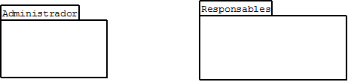

# **1.2 Diagrama de Casos de Uso**

Administrador

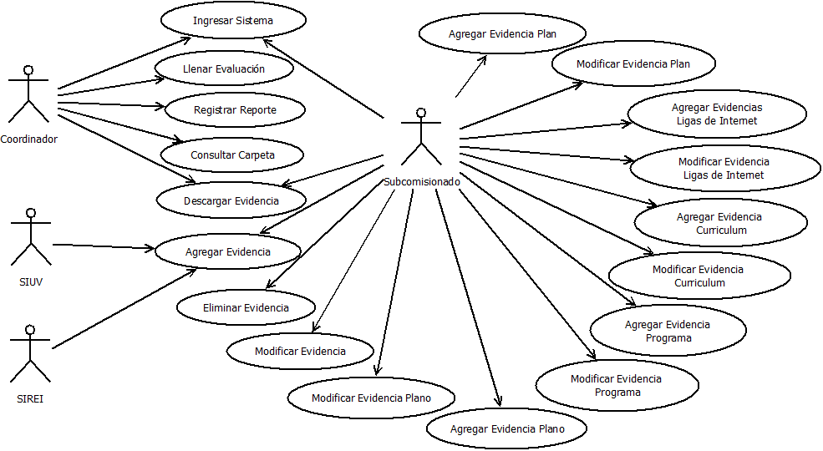

# **1.3 Detalles de Casos de Uso**

## 1.3.1 Caso de Uso: Ingresar Sistema (Administrador)

|  |
| --- |
| **Nombre: Ingresar al sistema (Admin)**  **Autor:**  **Fecha:** Marzo-2015 |
| **Descripción:**  El usuario ingresará su Usuario y contraseña para poder ingresar al sistema. |
| **Actores:**  Administrador. |
| **Precondición:**  El Usuario debe de estar registrado en el sistema. |
| **Flujo normal:**  1.- El usuario ingresa a la página ingresar al sistema.  2.- El Sistema muestra cajas de texto para ingresar el nombre de usuario y la contraseña del usuario.  3.- El usuario llena las cajas de texto con los datos requeridos por el sistema.  4.- El usuario da clic en el botón “aceptar” en la página ingresar al sistema.  5.- El sistema valida los datos ingresados por el usuario.  6.- El sistema aprueba solicitud de ingreso.  7.- El sistema muestra el mensaje “Bienvenido al sistema” en la página principal. |
| **Flujo Indeseable:**  6.- El sistema no responde solicitud de acceso por que la BD de usuarios no se encuentra disponible, se muestra siguiente mensaje “Lo sentimos, el sitio se encuentra inaccesible, inténtelo más tarde” en la página ingresar al sistema.  **Flujo Alterno:**  5.1.- El usuario no se encuentra registrado, se muestra un mensaje de advertencia diciendo: “El usuario no se encuentra registrado” en la página ingresar al sistema.  5.2.- La contraseña del usuario no es la correcta, se muestra un mensaje de error diciendo: “Contraseña incorrecta, inténtelo de nuevo” en la página ingresar al sistema. |
| **Poscondiciones:**  El administrador ingresa al sistema. |

## 1.3.2 Caso de Uso: Ingresar Sistema

|  |
| --- |
| **Nombre: Ingresar al sistema**  **Autor:**  **Fecha:** Marzo-2015 |
| **Descripción:**  El usuario ingresará su Usuario y contraseña para poder ingresar al sistema. |
| **Actores:**  Coordinador y Subcomisionado. |
| **Precondición:**  El Usuario debe de estar registrado en el sistema. |
| **Flujo normal:**  1.- El usuario ingresa a la página ingresar al sistema.  2.- El Sistema muestra cajas de texto para ingresar el nombre de usuario y la contraseña del usuario en la página ingresar sistema.  3.- El usuario llena las cajas de texto con los datos requeridos por el sistema (nombre de usuario y contraseña).  4.- El usuario da clic en el botón “aceptar” en la página ingresar sistema.  5.- El sistema valida los datos ingresados por el administrador en la base de datos.  6.- El sistema aprueba solicitud de ingreso.  7.- El sistema despliega la página carreras disponibles con las carreras disponibles y un cuadro de texto para ingresar la contraseña de la carrera.  8.- El usuario selecciona una carrera e ingresa la contraseña y da clic en ingresar en la página carreras disponibles.  9.- El sistema verifica la contraseña con la base de datos del sistema.  10.- El sistema muestra la página principal y el mensaje “Bienvenido al Sistema” en dicha página. |
| **Flujo Indeseable:**  3.- El administrador ingresa mal sus datos y el sistema manda un mensaje “nombre o contraseña no validos” en la página ingresar al sistema.  5.1.- El sistema no responde solicitud por que se pierde la conexión a la base y muestra mensaje “error al validar datos, intente nuevamente” en la página ingresar al sistema.  9.- El sistema no puede verificar la contraseña y manda un mensaje de “error al validar datos, intente nuevamente” en la página carreras disponibles.  **Flujo Alterno:**  5.2.- El usuario no se encuentra registrado, se muestra un mensaje de advertencia diciendo: “El usuario no se encuentra registrado” en la página ingresar al sistema.  5.3.- La contraseña del usuario no es la correcta, se muestra un mensaje de error diciendo: “Contraseña incorrecta, inténtelo nuevamente” en la página ingresar al sistema. |
| **Poscondiciones:**  El usuario ingresa al sistema. |

## 1.3.3 Caso de Uso: Agregar Usuario

|  |
| --- |
| **Nombre: Agregar usuario**  **Autor:**  **Fecha:** Marzo-2015 |
| **Descripción:**  El administrador agregará a un nuevo usuario en el sistema. |
| **Actores:**  Administrador |
| **Precondición:**  1.-El Administrador debe de estar logueado en el sistema.  2.- El usuario a registrar no debe estar registrado en el sistema. |
| **Flujo normal:**  1.- El administrador ingresa a la página de administración de usuarios.  2.- El administrador selecciona “agregar” en la página de administración de usuarios.  3.- El sistema mostrará formato de Registro para llenar con los siguientes campos: Nombre, Apellido Paterno, Apellido Materno, Teléfono, Nombreusuario, Contraseña, Número de personal, Tipo, e-mail.  4.- El administrador llena el registro para agregar un nuevo usuario con los datos solicitados por el sistema.  5.- El usuario da clic en el botón “aceptar” en el formato de registro.  6.- El sistema valida los datos ingresados por el usuario.  7.- El sistema aprueba solicitud de crear nuevo usuario.  8.- El sistema muestra el siguiente mensaje: “Usuario agregado exitosamente” en la página de administración de usuarios. |
| **Flujo Indeseable:**  3.-El sistema pierde conexión con la base, envía mensaje “Ha ocurrido un error, inténtelo nuevamente” en la página de administración de usuarios.  **Flujo Alterno:**  5.- El administrador da clic en el botón “cancelar” y el sistema sale de la página de administración de usuarios y muestra la página principal  6.1.- El sistema deniega el registro de usuario por campos faltantes y muestra el siguiente mensaje: “Campos faltantes” en la página de administración de usuarios.  6.2.- El sistema deniega el registro de usuario por uso de caracteres inválidos en los campos solicitados y muestra el mensaje: “Caracteres inválidos” en la página de administración de usuarios.  7.- El sistema rechaza solicitud de crear nuevo usuario porque ya se encuentra registrado, se muestra un mensaje diciendo: “El usuario a agregar ya está dado de alta” en la página de administración de usuarios. |
| **Poscondiciones:**  El usuario es registrado exitosamente. |

## 1.3.4 Caso de Uso: Modificar Usuario

|  |
| --- |
| **Nombre: Modificar usuario**  **Autor:**  **Fecha:** Marzo-2015 |
| **Descripción:**  El administrador podrá modificar la información de los usuarios en el sistema. |
| **Actores:**  Administrador |
| **Precondición:**  El Usuario debe de estar registrado en el sistema y el administrador debe estar logueado en el sistema. |
| **Flujo normal:**  1.-El usuario ingresa a la página de administración de usuarios.  2.- El usuario dará clic en “Modificar usuario” en la página de administración de usuarios.  3.- El sistema mostrará la página modificar usuario para la modificación del USUARIO en la cual solo estarán activos los campos de texto siguientes: E-mail, Teléfono, Contraseña, Nombreusuario y Tipo.  4.- El usuario modificará el/los dato/datos y da clic en el botón “Guardar Cambios” en la página modificar usuario.  5.- El sistema valida los datos ingresados por el usuario.  6.- El sistema guarda la información ingresada.  7.- El sistema muestra el mensaje: “Datos modificados exitosamente” en la página de administración usuarios. |
| **Flujo Indeseable:**  3.- El usuario da clic en el botón “Cancelar” y cierra la página de modificar usuario y muestra la página de administración de usuarios.  5.- El sistema no guarda la información ingresada por error en la conexión con la B.D. y muestra el mensaje: “Error en la conexión”  **Flujo Alterno:**  4.1.- El sistema deniega los cambios de usuario por campos faltantes y se muestra el mensaje “Campos faltantes” en la página modificar usuario.  4.2.- El sistema deniega el registro de usuario por uso de caracteres inválidos en los campos solicitados y se muestra el mensaje “Caracteres inválidos” en la página modificar usuario. |
| **Poscondiciones:**  El usuario modifica información en el sistema. |

## 1.3.5 Caso de Uso: Eliminar Usuario

|  |
| --- |
| **Nombre: Eliminar usuario**  **Autor:**  **Fecha:** Marzo-2015 |
| **Descripción:**  El administrador eliminará a un usuario del sistema. |
| **Actores:**  Administrador |
| **Precondición:**  1.- El Usuario debe de estar logueado en el sistema.  2.- El usuario a eliminar debe estar registrado en el sistema. |
| **Flujo normal:**  1.- El administrador se sitúa en la página administración de usuarios.  2.- El administrador elige la opción de “Eliminar Usuario” en la página de Administración de usuarios.  3.- El sistema muestra la página de eliminar usuarios con una lista de los USUARIOS registrados en el sistema.  4.- El administrador selecciona el usuario que desea eliminar de la página de Administración de usuarios.  5.- El administrador da clic en el botón “Eliminar” en la página de eliminar usuario.  6.- El Sistema muestra mensaje de rectificación “¿Está seguro de eliminar este usuario?”  7.- El usuario da clic en el botón “Aceptar” en el mensaje de rectificación de eliminar usuario.  8.- El sistema valida la eliminación del usuario y muestra el mensaje “Usuario eliminado con éxito” y muestra la pantalla de Administración de usuarios. |
| **Flujo Indeseable:**  3.- El usuario a eliminar no aparece en las opciones de usuario.  **Flujo Alterno:**  7.- El administrador da clic en “Cancelar” en el mensaje de rectificación.  8.- El sistema rechaza solicitud de eliminar al usuario deseado. |
| **Poscondiciones:**  El usuario que se elimina ya no aparecerá en el sistema. |

## 1.3.6 Caso de Uso: Agregar Criterio

|  |
| --- |
| **Nombre: Agregar Criterio**  **Autor:**  **Fecha:** Marzo-2015 |
| **Descripción:**  El Administrador agregará un criterio en el sistema, los criterios serán tratados de la misma manera agregando las mismas características a cada criterio. |
| **Actores:**  Administrador |
| **Precondición:**  El Administrador debe de estar logueado en el sistema.  El criterio a agregar no debe estar registrado. |
| **Flujo normal:**  1.-El administrador ingresa a la página de Criterios.  2.- El administrador dará clic en “Agregar criterio” en la página de criterios.  3.- El sistema mostrará una nueva página para el registro del CRITERIO con los siguientes campos los cuales serán los mismos para cada criterio agregado: Tema, Descripción, Número.  4.- El administrador ingresa los datos en la pantalla de registro de criterio y da clic en el botón “aceptar” en la misma página.  5.- El sistema valida los datos ingresados por el usuario en la pantalla de registro de criterio.  6.- El sistema guarda la información ingresada en la base de datos correspondiente a la de criterios.  7.- El sistema muestra el mensaje “Criterio agregado correctamente”. |
| **Flujo Indeseable:**  3.- El sistema no responde a la solicitud para agregar un criterio porque se pierde la conexión a internet.  6.1- El sistema no guarda la información ingresada por error en la conexión con la B.D.  **Flujo Alterno:**  4.- El administrador da clic en el botón “cancelar” en la ventana de rectificación, se cerrara la página de registro de criterios y se muestra la página de criterios.  5.1.- El sistema deniega el registro de criterio por campos faltantes y se muestra el mensaje siguiente: “Campos faltantes”  5.2.- El sistema deniega el registro de criterio por uso de caracteres inválidos en los campos solicitados y muestra el siguiente mensaje: “Campos inválidos”  6-2.- El sistema rechaza solicitud de crear nuevo criterio porque ya se encuentra registrado, se muestra un mensaje diciendo: “El criterio a agregar ya está dado de alta”. |
| **Poscondiciones:**  El administrador registra criterio en el sistema. |

## 1.3.7 Caso de Uso: Modificar Criterio

|  |
| --- |
| **Nombre: Modificar Criterio**  **Autor:**  **Fecha:** Marzo-2015 |
| **Descripción:**  El administrador podrá modificar la información de algún criterio en el sistema. |
| **Actores:**  Administrador |
| **Precondición:**  1.-El administrador debe estar logueado en el sistema.  2.- El criterio debe estar registrado en el sistema. |
| **Flujo normal:**  1.-El administrador ingresa a la página de “Criterios”.  2.- El administrador seleccionara el criterio a modificar de la página de Criterios.  3.- El administrador dará clic en “Modificar” en la página de criterios.  4.- El sistema mostrará la página modificar citerio, habilitando los campos siguientes para la modificación: Tema, Descripción y Número  5.- El administrador modificará el/los dato/datos y da clic en el botón “aceptar” en la página de Modificar criterio.  6.- El sistema valida los datos ingresados por el administrador en la página de modificar criterio.  7.- El sistema guarda la información ingresada en la base de datos correspondiente a criterios.  8.- El sistema muestra el mensaje “Datos modificados correctamente” y muestra la página de criterios. |
| **Flujo Indeseable:**  4.- El sistema no muestra la información del criterio a modificar porque se pierde la conexión con la B.D.  **Flujo Alterno:**  5.1.- El administrador da clic en “Cancelar” en la página de modificar criterio, se cierra y se muestra la página de criterios.  5.2.- El sistema no acepta el registro de criterio por campos faltantes en la página de modificar criterio y se muestra el mensaje siguiente: “Campos faltantes”  5.3.- El sistema no acepta el registro de criterio en la página de modificar criterio por uso de caracteres inválidos en los campos solicitados y muestra el siguiente mensaje: “Campos inválidos”  6.- El sistema rechaza solicitud. |
| **Poscondiciones:**  El administrador modifica información de un criterio en el sistema. |

## 1.3.8 Caso de Uso: Eliminar Criterio

|  |
| --- |
| **Nombre: Eliminar Criterio**  **Autor:**  **Fecha:** Marzo-2015 |
| **Descripción:**  El administrador eliminará un criterio del sistema. |
| **Actores:**  Administrador |
| **Precondición:**  1.- El administrador debe de estar logueado en el sistema.  2.- El criterio a eliminar debe estar registrado en el sistema. |
| **Flujo normal:**  1.- El administrador se dirige a la ventana de “Criterios”  2.- El administrador selecciona el criterio a eliminar en la página de Criterios.  3.- El administrador da clic en el botón eliminar de la página criterios.  4.- El Sistema muestra mensaje de rectificación “¿Está seguro de eliminar este criterio?” en la página de criterio.  5.- El administrador da clic en el botón “aceptar” en el mensaje de rectificación de eliminar criterio.  6.- El sistema valido la eliminación del criterio.  7.- Se muestra el mensaje “Criterio eliminado correctamente”. |
| **Flujo Indeseable:**  2.- El criterio a eliminar no aparece porque la conexión a la B.D. se pierde.  **Flujo Alterno:**  4.- El administrador da clic en “Cancelar” en la ventana de rectificación y se cierra la ventana de criterios y se muestra la ventana principal.  6.- Si existen evidencias relacionadas con el criterio a eliminar el sistema muestra el siguiente mensaje: “Elimine primero las evidencias relacionadas con el criterio para poder borrarlo”. |
| **Poscondiciones:**  El usuario elimina a un criterio en el sistema. |

## 1.3.9 Caso de Uso: Llenar Evaluación

|  |
| --- |
| **Nombre: Llenar evaluación**  **Autor:**  **Fecha:** Marzo-2015 |
| **Descripción:** Se dará el formato de la autoevaluación para ser llenado en el sistema. |
| **Actores:**  Coordinador |
| **Precondición:**  1.- El coordinador debe de estar logueado en el sistema. |
| **Flujo normal:**  1.- El coordinador se dirige a la página de evaluación.  2.- El sistema muestra el formato de evaluación en la página de Evaluación para que pueda ser llenado.  3.- El coordinador llena cada uno de los campos de los rubros como: Docentes, Estudiantes, Infraestructura, etc., en la página de Formato de evaluación.  4.- El coordinador sube el formato con la información llenada en la página de cargar evaluación.  5.- El coordinador elige la opción de “Guardar” en la página de evaluación.  6.- El sistema guarda el formato de evaluación con la información agregada en la base de datos correspondiente a este.  7.- El sistema muestra el siguiente mensaje: “Evaluación guardada correctamente” y muestra la página principal del sistema. |
| **Flujo Indeseable:**  2- El formato no se carga porque se pierde la conexión a internet. Aparece mensaje “Error al cargar, intente nuevamente!  **Flujo Alterno:**  5.- El coordinador da clic en “Cancelar” en la página de cargar evaluación y se cierra la página de evaluación y se muestra la página principal del sistema.  6.- La información no se guarda en el sistema por que la B.D. no se encuentra conectada. |
| **Poscondiciones:**  La autoevaluación se guarda con todos los campos llenos. |

## 1.3.10 Caso de Uso: Agregar Evidencia

|  |
| --- |
| **Nombre: Agregar evidencia**  **Autor:**  **Fecha:** Marzo-2015 |
| **Descripción:**  El usuario agregará una nueva evidencia en el sistema. |
| **Actores:**  Subcomisionado, SIIUV, SIREI |
| **Precondición:**  1.-El usuario debe de estar logueado en el sistema.  2.- La evidencia que se agregara no debe existir en el sistema con el mismo nombre. |
| **Flujo normal:**  1.- El usuario ingresa a la página de criterios.  2.- El usuario selecciona “Agregar” en la página de criterios.  3.- El sistema muestra una ventana explorador para escoger y cargar la evidencia.  4.- El usuario elige la carpeta en la ventana explorador a la que se va a agregar la evidencia que se va a subir.  5.- El usuario elige el criterio en la ventana explorador al cual pertenece la evidencia a subir.  6.- El usuario elige el subcriterio en la ventana de explorador correspondiente a la evidencia a subir.  7.- El sistema muestra la ventana añadir evidencia con los siguientes campos: Autor, Fuente, Nombre, Descripción, Observación y una opción en la cual se podrá elegir el archivo que contiene las evidencias del cual se descargaran todas las evidencias dentro de él o una evidencia seleccionada. Siempre y cuando sean en formato “pdf”.  8.- El sistema genera la información de los campos Fecha de creación y modificación.  9.- El usuario agrega información de los campos Descripción, observación, autor y nombre de quien sube el archivo.  10.- El usuario da clic en el botón “Aceptar” en la página de añadir evidencia.  11.- El sistema realiza la carga de la evidencia  12.- El sistema manda un mensaje de comprobación “evidencia añadida” y muestra la página de criterios. |
| **Flujo Indeseable:**  7.1.- El usuario elige un elemento de un formato diferente al formato pdf. Se muestra el mensaje “Formato incorrecto”.  7.2.- El sistema no muestra la ventana para cargar la(s) evidencia(s) por que se pierde la conexión a internet.  **Flujo Alterno:**  10.- El usuario da clic en el botón “cancelar” por lo que se cierra la página de carga de evidencias y se muestra la página de criterios.  12.- El sistema manda un mensaje de error porque la evidencia ya se encuentra registrada diciendo: “La evidencia a agregar ya se encuentra registrada”. |
| **Poscondiciones:**  La evidencia es agregada exitosamente al sistema. |

## 1.3.11 Caso de Uso: Registrar Reporte

|  |
| --- |
| **Nombre: Registra reporte**  **Autor:**  **Fecha:** Marzo-2015 |
| **Descripción:** El coordinador hace un reporte de la autoevaluación para emitirlo a las autoridades pertinentes por medio electrónico. |
| **Actores:**  Coordinador |
| **Precondición:**  1.- El coordinador debe de estar logueado en el sistema. |
| **Flujo normal:**  1.- El coordinador se sitúa en la página de reporte.  2.- El coordinador elige la opción de editar reporte en la página de reporte.  3.- El coordinador llena el reporte con la información correspondiente de los evidencias que se encuentran registradas y quien las registro en la página de editar reporte.  4.- El coordinador guarda el reporte en el sistema seleccionando la opción “Guardar” en la página de editar reporte.  5.- El sistema se muestra el mensaje “Reporte guardado correctamente” y muestra la página de reporte. |
| **Flujo Indeseable:**  2- No se habilita la opción de editar el reporte porque se pierde la conexión con la B.D. Mensaje “Error al tratar de abrir el archivo, inténtelo nuevamente!  **Flujo Alterno:**  4.- El coordinador selecciona la opción “Cancelar” en la página de mensaje de rectificación por lo que se cierra la página del reporte y se muestra la página principal del sistema. |
| **Poscondiciones:**  Reporte con información actualizada. |

## 1.3.12 Caso de Uso: Modificar Evidencia

|  |
| --- |
| **Nombre: Modificar Evidencia**  **Autor:**  **Fecha:** Marzo-2015 |
| **Descripción:**  El usuario elegirá una evidencia de examen a modificar. |
| **Actores:**  Subcomisionado |
| **Precondición:**  1.- El subcomisionado debe de estar logueado en el sistema.  2.-La evidencia a modificar debe estar cargada en el sistema. |
| **Flujo normal:**  1.- El subcomisionado ingresa a la página subcriterios.  2.- El sistema mostrará las carpetas que contienen las evidencias recuperando la información de la entidad subcriterios.  3.- El usuario elige la carpeta de subcriterios donde se encuentra la evidencia a modificar.  4.- El sistema muestra la página de evidencia.  5.- El usuario elige la evidencia a modificar  6.- El usuario da clic en el botón “Modificar” en la página evidencias.  7.- El sistema muestra la información actual de la evidencia con los atributos llenos (Autor, Fuente, Nombre, Descripción, Observación) habilitados para modificar en la página modificar evidencia.  8.- El usuario elige la opción de “cambios terminados” en la página modificar evidencia.  9.- El sistema manda un mensaje de confirmación “¡¿Está seguro que desea cargar la nueva información (evidencia) al sistema?!”  10.- El usuario da clic en la opción “Aceptar” en el mensaje de confirmación.  11.- El sistema modifica la evidencia del sistema.  12.- El sistema manda un mensaje de confirmación “evidencia modificada” en la página subcriterios. |
| **Flujo Indeseable:**  11.- El sistema no modifica la evidencia porque fallo la conexión con la B.D. y manda un mensaje de “error de conexión” en la página evidencias.  **Flujo Alterno:**  8.-El usuario da clic en la opción “Cancelar” en el mensaje de confirmación y el sistema regresa a la página subcriterios. |
| **Poscondiciones:**  La evidencia queda modificada en el sistema. |

## 1.3.13 Caso de Uso: Eliminar Evidencia

|  |
| --- |
| **Nombre: Eliminar Evidencia**  **Autor:**  **Fecha:** Marzo-2015 |
| **Descripción:**  El usuario elegirá una evidencia para eliminar |
| **Actores:**  Subcomisionado |
| **Precondición:**  1.- El subcomisionado debe de estar logueado en el sistema.  2.-La evidencia a eliminar debe estar cargada en el sistema. |
| **Flujo normal:**  1.- El subcomisionado ingresa a la página de criterios.  2.- El sistema mostrará una ventana con las carpetas que contienen las evidencias.  3.- El usuario ingresa a la carpeta donde se encuentra la evidencia a eliminar.  4.- El usuario elige la evidencia a eliminar.  5.- El usuario da clic en el botón “Eliminar.” En la página de evidencias  6.- El sistema manda un mensaje de confirmación “¡¿Está seguro que desea eliminar la evidencia EVD del sistema?!”  7.- El usuario da clic en la opción “Aceptar” en el mensaje de confirmación  8.- El sistema elimina la evidencia del sistema.  9.- El sistema manda un mensaje de confirmación “evidencia eliminada” en la página criterios. |
| **Flujo Indeseable:**  2.- El sistema no muestra la ventana con las carpetas que contienen las evidencias porque se pierde la conexión a internet.  8.- El sistema no elimina la evidencia porque no hay conexión a la B.D.  **Flujo Alterno:**  7.-El usuario da clic en la opción “Cancelar” por lo cual se cierra el mensaje de confirmación mostrado y se queda en la página de criterios. |
| **Poscondiciones:**  La evidencia queda eliminada en el sistema. |

## 1.3.14 Caso de Uso: Descargar Evidencia

|  |
| --- |
| **Nombre: Descarga Evidencias**  **Autor:**  **Fecha:** Marzo-2015 |
| **Descripción:** El coordinador y el subcomisionado descargan las evidencias que están en el sistema, para poder usarlas en lugares remotos. |
| **Actores:**  Coordinador, subcomisionado |
| **Precondición:**  1.- Que el usuario este logueado.  2.- La evidencia a descargar se debe encontrar en el sistema. |
| **Flujo normal:**  1.- El usuario abre la ventana de criterios.  2.- El sistema despliega las carpetas de las evidencias en orden.  3.- El usuario abre una carpeta con la evidencia que desee descargar.  4.- El usuario abre la evidencia en formato pdf.  5.- El usuario da clic en “Descargar”.  6.-El sistema manda la descarga del archivo solicitado. |
| **Flujo Indeseable:**  2- El sistema no muestra todas las carpetas porque se pierde conexión con la B.D.  6.- El sistema pierde conexión a internet y no envía la descarga del archivo solicitado. Se muestra un mensaje “Se ha perdido la conexión internet, inténtelo más tarde”  **Flujo Alterno:**  5.- El usuario da clic en “Cancelar” por lo cual se cierra la ventana de criterios y se muestra la ventana principal del sistema. |
| **Poscondiciones:**  El usuario descarga la evidencia solicitada. |

## 1.3.15 Caso de Uso: Agregar Carrera

|  |
| --- |
| **Nombre:                      Agregar carrera**  **Autor:**  **Fecha:**Marzo-2015 |
| **Descripción:**  El administrador agregará una nueva carrera en el sistema. |
| **Actores:**  Administrador |
| **Precondición:**  1.-El administrador debe de estar logueado en el sistema.  2.-La carrera que se agregue no debe existir en el sistema. |
| **Flujo normal:**  1.- El administrador ingresa a la página de carreras.  2.- El administrador selecciona “Agregar” en la página de carreras.  3.- El sistema arrojara la página agregar carrera con las propiedades de la carrera “Clave”, “Nombre”, “periodo”, “Contraseña”.  4.- El administrador llena los campos para poder crear la carrera que se evaluara en la página agregar carrera.  5.- El administrador da clic en “Aceptar” en la página agregar carrera.  6.- El sistema agrega la carrera al sistema y arroja un mensaje de “carrera agregada correctamente”.  7.- Se cierra la ventana de agregar carrera. |
| **Flujo Indeseable:**  6.1.- El sistema no agrega la carrera al sistema porque se perdió la conexión con la base de datos y arroja un mensaje de “error, intente nuevamente” y se queda en la página de carreras.  6.2.- El usuario quiere agregar una carrera existente y el sistema lo rechaza votando un mensaje “carrera existente, imposible agregar” en la página agregar carrera.  **Flujo Alterno:**  3.- El administrador no llena alguno de los campos solicitados por lo que el sistema muestra el mensaje “Campos faltantes”, y se queda en la ventana de agregar carrera con el cursor apuntando al campo faltante.  5.1- El usuario da clic en el botón “cancelar” y se cierra la ventana de agregar carrera y se queda en la página de carreras. |
| **Poscondiciones:**  La carrera es agregada exitosamente al sistema. |

## 1.3.16 Caso de Uso: Modificar Carrera

|  |
| --- |
| **Nombre:                      Modificar carrera**  **Autor:**  **Fecha:**Marzo-2015 |
| **Descripción:**  El administrador podrá modificar la información de una carrera en el sistema. |
| **Actores:**  Administrador |
| **Precondición:**  1.-El administrador debe de estar logueado en el sistema.  2.-La carrera a modificar debe existir en el sistema. |
| **Flujo normal:**  1.- El administrador ingresa a la página de carreras.  2.- El sistema muestra una lista de las carreras disponibles.  3.- El administrador selecciona la carrera a modificar.  4.- El administrador selecciona “Modificar”.  5.- El sistema arrojara una ventana con las siguientes propiedades de la carrera habilitadas “Nombre”, “periodo”, “Contraseña”.  6.- El administrador modifica los campos para modificar la carrera que se evaluara.  7.- El administrador da clic en “Aceptar”.  8.- El sistema verifica los datos de la carrera y arroja un mensaje de “Datos de carrera modificados correctamente”.  9.- Se cierra la ventana de modificar carrera. |
| **Flujo Indeseable:**  5.1.- El sistema no arroja la ventana de modificar porque no hay conexión a internet y lanza un mensaje de “error al cargar la ventana intente nuevamente” y se queda en la página de agregar carrera.  8.- El sistema no agrega la carrera al sistema porque se perdió la conexión a la B.D. y arroja un mensaje de “error, intente nuevamente”, se queda en la página de agregar carrera.  **Flujo Alterno:**  6.- El administrador no llena alguno de los campos solicitados por lo que el sistema muestra el mensaje “Campos faltantes”, y se queda en la ventana de agregar carrera con el cursor apuntando al campo faltante.  7.- El usuario da clic en el botón “cancelar” y se cierra la ventana de modificar quedándose en la ventana de carreras. |
| **Poscondiciones:**  La información de la carrera es modificada exitosamente en el sistema. |

## 1.3.17 Caso de Uso: Eliminar Carrera

|  |
| --- |
| **Nombre:                      Eliminar carrera**  **Autor:**  **Fecha:**Marzo-2015 |
| **Descripción:**  El administrador eliminará una carrera del sistema. |
| **Actores:**  Administrador |
| **Precondición:**  1.-El administrador debe de estar logueado en el sistema.  2.-La carrera a eliminar debe existir en el sistema. |
| **Flujo normal:**  1.- El administrador ingresa a la página de carreras y que carga las carreras del repositorio carrera.  2.- El administrador selecciona la carrera a eliminar de la lista de carreras, esta se carga de la base de datos “carreras”.  3.- El administrador selecciona la opción “Eliminar”.  4.- El sistema muestra el mensaje “¿Está seguro de eliminar esta carrera?” en la ventana emergente.  5.- El administrador da clic en “Aceptar” en la ventana emergente.  6.- El sistema elimina la carrera del sistema y arroja un mensaje de “carrera eliminada correctamente” en la página de carreras. |
| **Flujo Indeseable:**  3.1- El administrador selecciona la opción “eliminar” sin elegir una carrera a eliminar, muestra el mensaje: “Elija una carrera a eliminar”  6.1-El sistema no elimina la carrera porque se pierde la conexión con la base y arroja un mensaje de “error, intente nuevamente”.  **Flujo Alterno:**  5.1- El usuario da clic en el botón “cancelar” en la ventana emergente y se cierra el mensaje de confirmación, quedándose en la página de carreras.  5.2- Si la carrera está asociada a una acreditación en curso se muestra el mensaje “Debe eliminar primero las carpetas correspondientes a la carrera para poder eliminarla” y regresa a la página de carreras. |
| **Poscondiciones:**  La carrera es eliminada exitosamente del sistema. |

## 1.3.18 Caso de Uso: Agregar plano

|  |
| --- |
| **Nombre: Agregar plano**  **Autor:**  **Fecha:** Marzo-2015 |
| **Descripción:**  El usuario agregará una nueva evidencia de los planos de la infraestructura en el sistema. |
| **Actores:**  Subcomisionado |
| **Precondición:**  1.-El usuario debe de estar logueado en el sistema.  2.- La evidencia que se agregara no debe existir en el sistema con el mismo nombre. |
| **Flujo normal:**  1.- El usuario se posiciona en la carpeta de los criterios de la infraestructura en la ventana de subcriterios y el sistema recupera los subcriterios guardados en la tabla de criterios mostrándolo en la ventana de infraestructuras.  2.- El usuario elige el subcriterio al cual pertenece la evidencia a subir.  3.- El usuario selecciona “Agregar” en la ventana infraestructura.  4.- El sistema muestra los siguientes campos en la ventana “agregar plano”: Tipo, Planta, Autor, Fuente, Nombre, Descripción, Observación y una opción en la cual se podrá elegir el archivo que contiene las evidencias del cual se descargaran todas las evidencias dentro de él o una evidencia seleccionada. Siempre y cuando sean en formato “pdf”.  5.- El usuario llena los campos antes mencionados (los campos de fecha de creación y fecha de modificación serán obtenidos automáticamente del sistema) en la ventana  “agregar plano”.  6.- El usuario elige el plano que se va a subir al sistema.  7.- El usuario da clic en el botón “Aceptar” de la ventana “agregar plano”.  8.- El sistema realiza la carga de la evidencia del plano.  9.- El sistema manda un mensaje de comprobación “evidencia añadida” y regresa a la ventana de “infraestructura”. |
| **Flujo Indeseable:**  4.1.- El usuario elige un formato diferente al formato pdf. Se muestra el mensaje “Formato incorrecto”.  4.2.- El sistema no muestra la ventana para cargar la(s) evidencia(s) por que se pierde la conexión a internet y regresa a la página de criterios.  5.1.- El usuario no llena todos los campos mencionados en el punto 4 y el sistema manda un mensaje de advertencia “campos faltantes, no se puede realizar la carga”.  5.2.- El usuario ingresa un dato incorrecto por lo que el sistema muestra el mensaje de “caracteres inválidos, verifique los campos” en la ventana de “agregar plano”.  8.1.- El sistema no realiza la carga de la evidencia porque se pierde la conexión a internet y se muestra el mensaje “Error intentar más tarde” y se queda en la ventana de agregar plano.  **Flujo Alterno:**  7.1.- El usuario da clic en el botón “cancelar” por lo que se cierra la página de carga de evidencias y se muestra la página de criterios.  9.1.- El sistema manda un mensaje de error porque la evidencia ya se encuentra registrada diciendo: “La evidencia a agregar ya se encuentra registrada”. |
| **Poscondiciones:**  La evidencia del plano es agregada exitosamente al sistema. |

## 1.3.19 Caso de Uso: Modificar Plano

|  |
| --- |
| **Nombre: Modificar plano**  **Autor:**  **Fecha:** Marzo-2015 |
| **Descripción:**  El usuario agregará una nueva evidencia de los planos de la infraestructura en el sistema. |
| **Actores:**  Subcomisionado |
| **Precondición:**  1.-El usuario debe de estar logueado en el sistema.  2.- La evidencia que se agregara no debe existir en el sistema con el mismo nombre. |
| **Flujo normal:**  1.- El usuario elige el tipo de la carpeta de los criterios de tipo plano.  2.- El usuario selecciona el criterio a modificar.  3.- El usuario selecciona la opción “Modificar”.  4.- El sistema muestra los siguientes campos habilitados y llenados desde el repositorio de planos para la modificación: Autor, Nombre, Descripción, Observación y una opción en la cual se podrá elegir si es necesario un nuevo archivo del plano para actualizarlo.  5.- El usuario llena los campos antes mencionados (el campo de fecha de modificación serán obtenidos automáticamente del sistema).  6.- El usuario da clic en el botón “Aceptar” en la ventana de “modificar planos”.  7.- El sistema realiza verificación de la nueva información.  8.- El sistema manda un mensaje de comprobación “evidencia modificada exitosamente” en la página de criterios. |
| **Flujo Indeseable:**  4.1.- El usuario elige un elemento de un formato diferente al formato pdf. Se muestra el mensaje “Formato incorrecto” en la ventana de modificar planos.  4.2.- El usuario no llena alguno de los campos, se muestra el mensaje “Campos faltantes” por lo que no se realiza la modificación de los datos y se queda en la ventana de modificación para terminar de llenar los campos correspondientes.  7.1- El sistema no realiza la carga de la nueva información de la evidencia porque se pierde la conexión a internet y se muestra el mensaje “Error intentar más tarde” y se queda en la ventana de modificar evidencia.  **Flujo Alterno:**  6.1- El usuario da clic en el botón “cancelar” por lo que se cierra la página de carga de evidencias y se muestra la página de criterios de infraestructura. |
| **Poscondiciones:**  La evidencia del plano se actualiza exitosamente en el sistema con la nueva información. |

## 1.3.20 Caso de Uso: Agregar Plan

|  |
| --- |
| **Nombre: Agregar plan**  **Autor:**  **Fecha:** Marzo-2015 |
| **Descripción:**  El usuario agregará una nueva evidencia de los planes en el sistema. |
| **Actores:**  Subcomisionado |
| **Precondición:**  1.-El usuario debe de estar logueado en el sistema.  2.- La evidencia que se agregara no debe existir en el sistema con el mismo nombre. |
| **Flujo normal:**  1.- El usuario elige el subcriterio correspondiente a la evidencia a subir.  2.- El usuario elige la evidencia de tipo plan y selecciona “Agregar” en la página de “criterios”.  3.- El sistema muestra los siguientes campos en la ventana de “agregar plan”: Periodo, Nivel, Carrera, Autor, Fuente, Nombre, Descripción, Observación y una opción en la cual se podrá elegir el archivo que contiene las evidencias del cual se descargaran todas las evidencias dentro de él o una evidencia seleccionada. Siempre y cuando sean en formato “pdf”.  4.- El usuario llena los campos antes mencionados (los campos de fecha de creación y fecha de modificación serán obtenidos automáticamente del sistema).  5.- El usuario elige el plan que se va a subir al sistema.  6.- El usuario da clic en el botón “Aceptar” en la venta “agregar plan”.  7.- El sistema realiza la carga de la evidencia del plan.  8.- El sistema manda un mensaje de comprobación “evidencia añadida” a la ventana de criterios. |
| **Flujo Indeseable:**  3.1.- El usuario elige un elemento de un formato diferente al formato pdf. Se muestra el mensaje “Formato incorrecto”.  3.2.- El sistema no muestra la ventana para cargar la(s) evidencia(s) por que se pierde la conexión a internet.  7.1.- El sistema no realiza la carga de la evidencia porque se pierde la conexión a internet y se muestra el mensaje “Error intentar más tarde” y se queda en la ventana de agregar evidencia.  **Flujo Alterno:**  6.1.- El usuario da clic en el botón “cancelar” por lo que se cierra la página de carga de evidencias y se muestra la página de criterios.  7.1.- El sistema manda un mensaje de error porque la evidencia ya se encuentra registrada diciendo: “La evidencia a agregar ya se encuentra registrada”. |
| **Poscondiciones:**  La evidencia del plan es agregada exitosamente al sistema. |

## 1.3.21 Caso de Uso: Modificar Plan

|  |
| --- |
| **Nombre: Modificar plan**  **Autor:**  **Fecha:** Marzo-2015 |
| **Descripción:**  El usuario agregará una nueva evidencia de los planes en el sistema. |
| **Actores:**  Subcomisionado |
| **Precondición:**  1.-El usuario debe de estar logueado en el sistema.  2.- La evidencia que se agregara no debe existir en el sistema con el mismo nombre. |
| **Flujo normal:**  1.- El usuario ingresa a la página de criterios.  2.- El sistema muestra las carpetas que se encuentran registradas en el sistema en la base de criterios.  3.- El usuario se posiciona en la carpeta del criterio correspondiente.  4.- El usuario selecciona el criterio a modificar.  5.- El usuario selecciona la opción “Modificar”.  6.- El sistema muestra los siguientes campos habilitados y llenos desde el repositorio de plan para la modificación: Periodo, Autor, Nombre, Descripción, Observación y una opción en la cual se podrá elegir si es necesario un nuevo archivo del plan para actualizarlo en la ventana “modificar plan”.  7.- El usuario llena los campos antes mencionados (el campo de fecha de modificación serán obtenidos automáticamente del sistema).  8.- El usuario da clic en el botón “Aceptar” de la ventana “modificar plan”.  9.- El sistema realiza verificación de la nueva información.  10.- El sistema manda un mensaje de comprobación “evidencia modificada exitosamente” a la ventana de “criterios”. |
| **Flujo Indeseable:**  6.1.- El usuario elige un elemento de un formato diferente al formato pdf. Se muestra el mensaje “Formato incorrecto” en la ventana de “modificar plan”.  6.2.- El usuario no llena alguno de los campos, se muestra el mensaje “Campos faltantes” por lo que no se realiza la modificación de los datos y se queda en la ventana de “modificar plan” para terminar de llenar los campos correspondientes.  9.1- El sistema no realiza la carga de la nueva información de la evidencia porque se pierde la conexión a internet y se muestra el mensaje “Error intentar más tarde” y se queda en la ventana de “modificar evidencia”.  **Flujo Alterno:**  8.1- El usuario da clic en el botón “cancelar” por lo que se cierra la página de modificar plan y se muestra la página de criterios. |
| **Poscondiciones:**  La evidencia del plan se actualiza exitosamente en el sistema con la nueva información. |

## 1.3.22 Caso de Uso: Agregar Currículum

|  |
| --- |
| **Nombre: Agregar currículum**  **Autor:**  **Fecha:** Marzo-2015 |
| **Descripción:**  El usuario agregará una nueva evidencia de los currículums en el sistema. |
| **Actores:**  Subcomisionado, SIUV, SIREI |
| **Precondición:**  1.-El usuario debe de estar logueado en el sistema.  2.- La evidencia que se agregara no debe existir en el sistema con el mismo nombre. |
| **Flujo normal:**  1.- El usuario elige el subcriterio correspondiente a la evidencia a subir.  2.- El usuario selecciona “Agregar” en la página de “subcriterios”.  3.- El sistema muestra los siguientes campos en la ventana “agregar currículum”: Propietario, Expedición, Autor, Fuente, Nombre, Descripción, Observación, una caja de opción para seleccionar al maestro del cual es su currículum y una opción en la cual se podrá elegir el archivo que contiene las evidencias del cual se descargaran todas las evidencias dentro de él o una evidencia seleccionada. Siempre y cuando sean en formato “pdf”.  4.- El usuario llena los campos antes mencionados (los campos de fecha de creación y fecha de modificación serán obtenidos automáticamente del sistema).  5.- El usuario elige el curriculum que se va a subir al sistema.  6.- El usuario da clic en el botón “Aceptar” en la ventana de “agregar currículum”.  7.- El sistema realiza la carga de la evidencia del curriculum.  8.- El sistema manda un mensaje de comprobación “evidencia añadida” en la “ventana de subcriterios”. |
| **Flujo Indeseable:**  3.1.- El usuario elige un elemento de un formato diferente al formato pdf. Se muestra el mensaje “Formato incorrecto”.  3.2.- El sistema no muestra la ventana para cargar la(s) evidencia(s) por que se pierde la conexión a internet.  7.1- El sistema no realiza la carga de la evidencia por que se pierde la conexión a internet y se muestra el mensaje “Error intentar más tarde” y se queda en la ventana de agregar currículum.  **Flujo Alterno:**  6.1.- El usuario da clic en el botón “cancelar” por lo que se cierra la página de carga de evidencias y se muestra la página de criterios.  8.1.- El sistema manda un mensaje de error porque la evidencia ya se encuentra registrada diciendo: “La evidencia a agregar ya se encuentra registrada”. |
| **Poscondiciones:**  La evidencia del currículum es agregada exitosamente al sistema. |

## 1.3.23 Caso de Uso: Modificar Currículum

|  |
| --- |
| **Nombre: Modificar currículum**  **Autor:**  **Fecha:** Marzo-2015 |
| **Descripción:**  El usuario agregará una nueva evidencia de los currículums en el sistema. |
| **Actores:**  Subcomisionado |
| **Precondición:**  1.-El usuario debe de estar logueado en el sistema.  2.- La evidencia que se agregara no debe existir en el sistema con el mismo nombre. |
| **Flujo normal:**  1.- El usuario ingresa a la página de criterios.  2.- El sistema muestra una ventana con las carpetas que se encuentran registradas en el sistema desde el repositorio de “criterios”.  3.- El usuario se posiciona en la carpeta del criterio correspondiente.  4.- El usuario selecciona el currículum a modificar.  5.- El usuario selecciona la opción “Modificar” en la ventana de criterios.  6.- El sistema muestra los siguientes campos habilitados y llenos con información de la base “currículum” para la modificación: Expedición, Autor, Nombre, Descripción, Observación, maestro y una opción en la cual se podrá elegir si es necesario un nuevo archivo del currículum para actualizarlo.  7.- El usuario modifica los campos antes mencionados (el campo de fecha de modificación será obtenido automáticamente del sistema).  8.- El usuario da clic en el botón “Aceptar” en la ventana de modificar currículum.  9.- El sistema realiza verificación de la nueva información.  10.- El sistema manda un mensaje de comprobación “evidencia modificada exitosamente” a la ventana de criterios. |
| **Flujo Indeseable:**  6.1.- El usuario elige un elemento de un formato diferente al formato pdf. Se muestra el mensaje “Formato incorrecto”.  6.2.- El usuario no llena alguno de los campos, se muestra el mensaje “Campos faltantes” por lo que no se realiza la modificación de los datos y se queda en la ventana de modificación para terminar de llenar los campos correspondientes.  9.1- El sistema no realiza la carga de la nueva información de la evidencia por que se pierde la conexión a internet y se muestra el mensaje “Error intentar más tarde” y se queda en la ventana de agregar evidencia.  **Flujo Alterno:**  8.1- El usuario da clic en el botón “cancelar” por lo que se cierra la página de carga de evidencias y se muestra la página de criterios. |
| **Poscondiciones:**  La evidencia del currículum es modificada exitosamente en el sistema. |

## 1.3.24 Caso de Uso: Agregar Programa

|  |
| --- |
| **Nombre: Agregar programa**  **Autor:**  **Fecha:** Marzo-2015 |
| **Descripción:**  El usuario agregará una nueva evidencia de los programas en el sistema. |
| **Actores:**  Subcomisionado |
| **Precondición:**  1.-El usuario debe de estar logueado en el sistema.  2.- La evidencia que se agregara no debe existir en el sistema con el mismo nombre. |
| **Flujo normal:**  1.- El usuario ingresa a la página de subcriterios.  2.- El sistema muestra una ventana con las carpetas que se encuentran registradas en el sistema desde el repositorio de subcriterios.  3.- El usuario se posiciona en la carpeta correspondiente.  4.- El usuario selecciona “Agregar” en la ventana de subcriterios.  5.- El sistema muestra los siguientes campos en la ventana agregar programa: Periodo, Tipo, Autor, Fuente, Nombre, Descripción, Observación y una opción en la cual se podrá elegir el archivo que contiene las evidencias del cual se descargaran todas las evidencias dentro de él o una evidencia seleccionada. Siempre y cuando sean en formato “pdf”.  6.- El usuario llena los campos antes mencionados (los campos de fecha de creación y fecha de modificación serán obtenidos automáticamente del sistema).  7.- El usuario elige el programa que se va a subir al sistema.  8.- El usuario da clic en el botón “Aceptar” en la ventana de agregar programa.  9.- El sistema realiza la carga de la evidencia del programa.  10.- El sistema manda un mensaje de comprobación “evidencia añadida” a la pantalla de subcriterios. |
| **Flujo Indeseable:**  5.1.- El usuario elige un elemento de un formato diferente al formato pdf. Se muestra el mensaje “Formato incorrecto” en la ventana agregar programa.  5.2.- El sistema no muestra la ventana para cargar la(s) evidencia(s) por que se pierde la conexión a internet.  9.1.- El sistema no realiza la carga de la evidencia por que se pierde la conexión a internet y se muestra el mensaje “Error intentar más tarde” y se queda en la ventana de agregar programa.  **Flujo Alterno:**  8.1.- El usuario da clic en el botón “cancelar” por lo que se cierra la página de carga de programa y se muestra la página de criterios.  10.1.- El sistema manda un mensaje de error porque la evidencia ya se encuentra registrada diciendo: “La evidencia a agregar ya se encuentra registrada”. |
| **Poscondiciones:**  La evidencia del programa es agregada exitosamente al sistema. |

## 1.3.25 Caso de Uso: Modificar Programa

|  |
| --- |
| **Nombre: Modificar programa**  **Autor:**  **Fecha:** Marzo-2015 |
| **Descripción:**  El usuario agregará una nueva evidencia de los programas en el sistema. |
| **Actores:**  Subcomisionado |
| **Precondición:**  1.-El usuario debe de estar logueado en el sistema.  2.- La evidencia que se agregara no debe existir en el sistema con el mismo nombre. |
| **Flujo normal:**  1.- El usuario se posiciona en la carpeta del criterio correspondiente.  2.- El usuario selecciona el criterio a modificar.  3.- El usuario selecciona la opción “Modificar”.  4.- El sistema muestra los siguientes campos habilitados y llenos desde el repositorio de programa para la modificación: Periodo, Tipo, Autor, Nombre, Descripción, Observación y una opción en la cual se podrá elegir si es necesario un nuevo archivo del programa para actualizarlo.  5.- El usuario llena los campos antes mencionados (el campo de fecha de modificación serán obtenidos automáticamente del sistema).  6.- El usuario da clic en el botón “Aceptar” en la ventana de agregar programa.  7.- El sistema realiza verificación de la nueva información.  8.- El sistema manda un mensaje de comprobación “evidencia modificada exitosamente” en la pantalla de subcriterios. |
| **Flujo Indeseable:**  4.1.- El usuario elige un elemento de un formato diferente al formato pdf. Se muestra el mensaje “Formato incorrecto”.  4.2.- El usuario no llena alguno de los campos, se muestra el mensaje “Campos faltantes” por lo que no se realiza la modificación de los datos y se queda en la ventana de modificación para terminar de llenar los campos correspondientes.  7.1- El sistema no realiza la carga de la evidencia por que se pierde la conexión a internet y se muestra el mensaje “Error intentar más tarde” y se queda en la ventana de agregar programa.  **Flujo Alterno:**  6.1- El usuario da clic en el botón “cancelar” por lo que se cierra la página de carga de programa y se muestra la página de criterios. |
| **Poscondiciones:**  La evidencia del programa se actualiza exitosamente en el sistema con la nueva información. |

## 1.3.26 Caso de Uso: Agregar Ligas Internet

|  |
| --- |
| **Nombre: Agregar Ligas de internet**  **Autor:**  **Fecha:** Marzo-2015 |
| **Descripción:**  El usuario agregará una nueva evidencia con la liga a un sitio que contenga la evidencia. |
| **Actores:**  Subcomisionado |
| **Precondición:**  1.-El usuario debe de estar logueado en el sistema.  2.- La liga que se agregara debe estar activa. |
| **Flujo normal:**  1.- El usuario se posiciona en la página subcriterios y se muestran las carpetas de los subcriterios.  2.- El usuario se posiciona en la carpeta correspondiente y se abre la página evidencias la cual muestra todas las evidencias de tipo liga de internet.  3.- El usuario selecciona “Agregar” en la página de evidencias  4.- El sistema muestra la página agregar liga con los siguientes campos: Responsable, Titulo, Autor, Fuente, Nombre, Descripción, Observación, en el nombre se especifica la URL con la liga que se desea agregar.  5.- El usuario llena los campos antes mencionados (los campos de fecha de creación y fecha de modificación serán obtenidos automáticamente del sistema).  6.- El usuario elige la liga que se va a adjuntar al sistema.  7.- El usuario da clic en el botón “Aceptar” en la página agregar liga  8.- El sistema realiza la carga de los datos de la liga.  9.- El sistema manda un mensaje de comprobación “evidencia añadida” en la página de subcriterios. |
| **Flujo Indeseable:**  8.- El sistema no realiza la carga de la evidencia por que se pierde la conexión a la base y se muestra el mensaje “Error intentar más tarde” y se queda en la ventana de agregar liga.  **Flujo Alterno:**  11.- El usuario da clic en el botón “cancelar” en la página agregar liga por lo que se cierra la página y se muestra la página de subcriterios.  13.- El sistema manda un mensaje de error porque la evidencia ya se encuentra registrada diciendo: “La evidencia a agregar ya se encuentra registrada” en la página de agregar liga. |
| **Poscondiciones:**  La evidencia es agregada exitosamente al sistema. |

## 1.3.27 Caso de Uso: Modificar Ligas Internet

|  |
| --- |
| **Nombre: Modificar Liga de internet**  **Autor:**  **Fecha:** Marzo-2015 |
| **Descripción:**  El usuario elegirá una evidencia de liga a modificar. |
| **Actores:**  Subcomisionado |
| **Precondición:**  1.- El subcomisionado debe de estar logueado en el sistema.  2.-La liga a modificar debe estar cargada en el sistema. |
| **Flujo normal:**  1.- El subcomisionado ingresa a la página de subcriterios y se muestran las carpetas que contienen las evidencias.  2.- El usuario selecciona la carpeta correspondiente y se abre la página evidencias la cual muestra las ligas que contiene la carpeta.  3.- El usuario elige la liga que se va a modificar en la página evidencias.  4.- El usuario da clic en el botón “Modificar” en la página evidencias.  5.- El sistema muestra la información actual de la evidencia con los atributos llenos  (Responsable, Titulo, Autor, Fuente, Nombre, Descripción, Observación) habilitados para modificar en la página modificar evidencia.  6.- El usuario modifica lo que necesite y elige la opción de “cambios terminados” en la página modificar evidencia.  7.- El sistema manda un mensaje de confirmación “¡¿Está seguro que desea cargar la nueva información (evidencia) al sistema?!”  8.- El usuario da clic en la opción “Aceptar” en el mensaje de confirmación.  9.- El sistema modifica la evidencia del sistema.  10.- El sistema manda un mensaje de confirmación “evidencia modificada” en la página evidencias. |
| **Flujo Indeseable:**  6.- El usuario no llena alguno de los campos, se muestra el mensaje “Campos faltantes” por lo que no se realiza la modificación de los datos y se queda en la página de modificar evidencia para terminar de llenar los campos correspondientes.  9.- El sistema no realiza la modificación de la evidencia por que se pierde la conexión a la base y se muestra el mensaje “Error intentar más tarde” y se queda en la ventana de modificar evidencia.  **Flujo Alterno:**  8.- El usuario da clic en el botón “cancelar” en el mensaje por lo que se cierra la página de modificar evidencia y se muestra la página de subcriterios. |
| **Poscondiciones:**  La evidencia queda modificada en el sistema. |

## 1.3.28 Caso de Uso: Agregar Maestro

|  |
| --- |
| **Nombre: Agregar maestro**  **Autor:**  **Fecha:** Marzo-2015 |
| **Descripción:**  El administrador agregará a un nuevo maestro en el sistema. |
| **Actores:**  Administrador |
| **Precondición:**  1.-El Administrador debe de estar logueado en el sistema.  2.- El maestro a registrar no debe estar registrado en el sistema. |
| **Flujo normal:**  1.- El administrador ingresa a la página de administración de maestro.  2.- El administrador selecciona “agregar” en la página de administración de maestros.  3.- El sistema mostrará formato de Registro Maestro para llenar con los siguientes campos: No Personal, Nombre, Apellido Paterno, Apellido Materno, Tipo, Carrera.  4.- El administrador llena el registro para agregar un nuevo maestro con los datos solicitados por el sistema.  5.- El usuario da clic en el botón “aceptar” en el formato registro maestro.  6.- El sistema valida los datos ingresados por el usuario.  7.- El sistema aprueba solicitud de crear nuevo maestro.  8.- El sistema muestra el siguiente mensaje: “Maestro agregado exitosamente” en la página administración de maestro. |
| **Flujo Indeseable:**  3.-El sistema no responde la solicitud porque se pierde la conexión a internet, envía mensaje “Ha ocurrido un error, inténtelo nuevamente”.  **Flujo Alterno:**  5.- El administrador da clic en el botón “cancelar” y el sistema sale del formato de registro maestro y muestra la página de administración de maestros.  6.1.- El sistema deniega el registro de usuario por campos faltantes y muestra el siguiente mensaje: “Campos faltantes”.  6.2.- El sistema deniega el registro de Maestro por uso de caracteres inválidos en los campos solicitados y muestra el mensaje: “Caracteres inválidos”  7.- El sistema rechaza solicitud de crear nuevo Maestro porque ya se encuentra registrado, se muestra un mensaje diciendo: “El maestro a agregar ya está dado de alta” y se queda en el del formato de registro maestro pero la información que se quería agregar no se guarda. |
| **Poscondiciones:**  El Maestro es registrado exitosamente. |

## 1.3.29 Caso de Uso: Modificar Maestro

|  |
| --- |
| **Nombre: Modificar Maestro**  **Autor:**  **Fecha:** Marzo-2015 |
| **Descripción:**  El administrador podrá modificar la información de los maestros en el sistema. |
| **Actores:**  Administrador |
| **Precondición:**  El Maestro debe de estar registrado en el sistema y el administrador debe estar logueado en el sistema. |
| **Flujo normal:**  1.-El usuario ingresa a la página de administración de maestro donde se carga una lista de los maestros registrados, recuperando la información de la entidad maestro.  2.- El usuario elige el maestro a modificar.  3.- El usuario dará clic en “Modificar Maestro” dentro de la página administración de maestro.  4.- El sistema mostrará una nueva página llamada modificar maestro para la modificación del Maestro en la cual solo estarán activos los campos de texto siguientes: No.Personal, Nombre, Tipo, Carrera.  5.- El usuario modificará el/los dato/datos y da clic en el botón “Guardar Cambios” dentro de la página modificar maestro.  6.- El sistema valida los datos ingresados por el usuario.  7.- El sistema guarda la información ingresada.  8.- El sistema muestra el mensaje: “Datos modificados exitosamente” en la página administración de maestro. |
| **Flujo Indeseable:**  5.1.- El usuario da clic en el botón “Cancelar” y cierra la página de modificar maestro y muestra la página de administración de maestro.  7.- El sistema no guarda la información ingresada por error en la conexión con la B.D. y muestra el mensaje: “Error en la conexión” en la página de modificar maestro.  **Flujo Alterno:**  5.2.- El sistema deniega los cambios de maestro por campos faltantes y se muestra el mensaje “Campos faltantes”  5.3.- El sistema deniega el registro de usuario por uso de caracteres inválidos en los campos solicitados y se muestra el mensaje “Caracteres inválidos” |
| **Poscondiciones:**  El usuario modifica información en el sistema. |

## 1.3.30 Caso de Uso: Eliminar Maestro

|  |
| --- |
| **Nombre: Eliminar Maestro**  **Autor:**  **Fecha:** Marzo-2015 |
| **Descripción:**  El administrador eliminará a un maestro del sistema. |
| **Actores:**  Administrador |
| **Precondición:**  1.- El Usuario debe de estar logueado en el sistema.  2.- El Maestro a eliminar debe estar registrado en el sistema. |
| **Flujo normal:**  1.- El administrador se sitúa en la página administración de Maestro.  2.- El administrador elige la opción de “Eliminar Maestro” dentro de la página administración de Maestro.  3.- El sistema muestra la página de eliminar maestro con una lista de los Maestros registrados en el sistema, recuperando la información de la entidad maestros.  4.- El administrador selecciona el Maestro que desea eliminar en la página eliminar maestro.  5.- El administrador da clic en el botón “Eliminar” dentro de la página eliminar maestro.  6.- El Sistema muestra mensaje de rectificación “¿Está seguro de eliminar este Maestro?”  7.- El usuario da clic en el botón “Aceptar” que muestra el mensaje de rectificación.  8.- El sistema valida la eliminación del Maestro y muestra el mensaje “Maestro eliminado con éxito” en la página de eliminar maestro. |
| **Flujo Indeseable:**  3.- El sistema no muestra la página de eliminar con la lista de maestros porque se pierde la conexión con la base y muestra el mensaje “Error vuelva a intentarlo” en la página administración de maestro.  **Flujo Alterno:**  7.- El administrador da clic en “Cancelar” en el mensaje de rectificación, se cierra el mensaje de confirmación y la información del maestro no se elimina y se queda en la página de eliminar maestro. |
| **Poscondiciones:**  El Maestro que se elimina ya no aparecerá en el sistema. |

## 1.3.31 Caso de Uso: Agregar Carpeta

|  |
| --- |
| **Nombre: Agregar Carpeta**  **Autor:**  **Fecha:** Marzo-2015 |
| **Descripción:**  El Administrador agregará una carpeta en el sistema para guardar criterios de evaluación. |
| **Actores:**  Administrador |
| **Precondición:**  El Administrador debe de estar logueado en el sistema.  La carpeta a agregar no debe estar registrada. |
| **Flujo normal:**  1.-El administrador ingresa a la página de Carpeta y el sistema muestra las carpetas registradas.  2.- El administrador dará clic en “Agregar carpeta” dentro de la página carpeta.  3.- El sistema mostrará una nueva página llamada registro de CARPETA con los siguientes campos los cuales serán los mismos para cada carpeta nueva: Título.  4.- El administrador ingresa los datos de la carpeta (título), y da clic en el botón “aceptar” dentro de la página registro de carpeta.  5.- El sistema valida los datos ingresados por el usuario y le agrega un identificador único (Id) a la carpeta y agregara la fecha de creación.  6.- El sistema guarda la información ingresada.  7.- El sistema muestra el mensaje “Carpeta agregada correctamente” en la página carpeta. |
| **Flujo Indeseable:**  3.- El sistema no responde a la solicitud para agregar una carpeta porque se pierde la conexión a internet y manda un mensaje de error “se perdió la conexión, intente más tarde” en la página carpeta.  6.1- El sistema no guarda la información ingresada por error en la conexión con la B.D. y el sistema manda un mensaje de error “error de sistema, intente nuevamente” en la página registro de carpeta.  **Flujo Alterno:**  4.- El administrador da clic en el botón “cancelar” en la página registro carpeta, se cerrara la página de registro de carpetas y se muestra la página de carpetas.  5.1.- El sistema deniega el registro de la carpeta por campos faltantes y se muestra el mensaje siguiente: “Campos faltantes” en la página registro carpeta.  5.2.- El sistema deniega el registro de carpeta por uso de caracteres inválidos en los campos solicitados y muestra el siguiente mensaje: “Campos inválidos” en la página registro carpeta.  6.2.- El sistema rechaza solicitud de crear una nueva carpeta porque ya se encuentra registrada, el sistema muestra un mensaje diciendo: “La carpeta a agregar ya está dado de alta” en la página registro carpeta. |
| **Poscondiciones:**  El administrador registra carpeta en el sistema. |

## 1.3.32 Caso de Uso: Modificar Carpeta

|  |
| --- |
| **Nombre: Modificar Carpeta**  **Autor:**  **Fecha:** Marzo-2015 |
| **Descripción:**  El administrador podrá modificar la información de algúna carpeta en el sistema. |
| **Actores:**  Administrador |
| **Precondición:**  1.-El administrador debe estar logueado en el sistema.  2.- La carpeta debe estar registrada en el sistema. |
| **Flujo normal:**  1.-El administrador ingresa a la página Carpetas y el sistema muestra las carpetas registradas.  2.- El administrador seleccionara la carpeta a modificar.  3.- El administrador dará clic en “Modificar” en la página carpetas  4.- El sistema mostrará la página modificar carpeta para la modificación habilitando el campo siguiente para la modificación: Titulo.  5.- El administrador modificará el dato y da clic en el botón “aceptar” dentro de la página modificar carpeta.  6.- El sistema valida los datos ingresados por el administrador y agrega la fecha de modificación.  7.- El sistema guarda la información ingresada.  8.- El sistema muestra el mensaje “Datos modificados correctamente” en la página carpetas. |
| **Flujo Indeseable:**  4.- El sistema no muestra la información de la carpeta a modificar porque se pierde la conexión con la B.D. y manda un mensaje de “error en la conexión” en la página modificar carpeta.  **Flujo Alterno:**  5.1.- El administrador da clic en “Cancelar”, se cierra la página de modificar carpeta y se muestra la página de carpetas.  5.2.- El sistema no acepta el registro de la carpeta por campos faltantes y se muestra el mensaje siguiente: “Campos faltantes” en la página modificar carpeta.  5.3.- El sistema no acepta el registro de la carpeta por uso de caracteres inválidos en los campos solicitados y muestra el siguiente mensaje: “Campos inválidos” en la página modificar carpeta. |
| **Poscondiciones:**  El administrador modifica información de una carpeta en el sistema. |

## 1.3.33 Caso de Uso: Eliminar Carpeta

|  |
| --- |
| **Nombre: Eliminar Carpeta**  **Autor:**  **Fecha:** Marzo-2015 |
| **Descripción:**  El administrador eliminará una carpeta del sistema. |
| **Actores:**  Administrador |
| **Precondición:**  1.- El administrador debe de estar logueado en el sistema.  2.- La carpeta a eliminar debe estar registrada en el sistema. |
| **Flujo normal:**  1.- El administrador se dirige a la página carpetas y se muestran las carpetas registradas en el sistema.  2.- El administrador selecciona la carpeta a eliminar.  3.- El administrador da clic en el botón eliminar dentro de la página carpetas.  4.- El Sistema muestra mensaje de rectificación “¿Está seguro de eliminar esta carpeta?”  5.- El administrador da clic en el botón “aceptar” que aparece en el mensaje de rectificación.  6.- El sistema valida la eliminación de la carpeta.  7.- El sistema muestra el mensaje “Carpeta eliminada correctamente” en la página de carpetas. |
| **Flujo Indeseable:**  2.1- La carpeta a eliminar no aparece porque la conexión a la B.D. se pierde. Y manda mensaje “Error en la conexión intente de nuevo”.  **Flujo Alterno:**  5.- El administrador da clic en “Cancelar” y se cierra la página de carpetas y se muestra la página principal.  6.- Si existen criterios y evidencias relacionadas con la carpeta a eliminar el sistema muestra el siguiente mensaje: “Imposible eliminar, evidencias contenidas”. |
| **Poscondiciones:**  El usuario elimina una carpeta del sistema. |

## 1.3.34 Caso de Uso: Consultar Carpeta

|  |
| --- |
| **Nombre: Consultar carpeta**  **Autor:**  **Fecha:** Marzo-2015 |
| **Descripción:** El coordinador revisa los documentos que se han subido, las carpetas que se han llenado y las que no han sido tocadas. |
| **Actores:** Coordinador |
| **Precondición:**  1.- El coordinador debe de estar logueado en el sistema.  2.- La carpeta a consultar debe existir. |
| **Flujo normal:**  1.- El coordinador abre la ventana de criterios.  2.- El coordinador elige una subcriterio en la página de criterios.  3.- El sistema despliega una pantalla con las evidencias en orden del formato de autoevaluación.  4.- El coordinador navega por las carpetas verificando las evidencias que se encuentran dentro de las carpetas en la página de evidencias.  5.- El coordinador da clic en salir y el sistema muestra la pantalla de criterios. |
| **Flujo Indeseable:**  3.- El sistema no muestra todas las carpetas disponibles por que se pierde la conexión a internet.  **Flujo Alterno:**  4.- Las carpetas no muestran la información que se ha guardado anteriormente por que no se encuentra la conexión a la B.D. |
| **Poscondiciones:**  El coordinador revisa la información requerida en la carpeta correspondiente. |

# **2 Diseño Conceptual**

# **2.1 Diagramas de Robustez de Cada Caso de Uso**

## 2.1.1 Diagrama de Robustez: Ingresar Sistema (Administrador)

|  |
| --- |
| **Nombre: Ingresar al sistema (Admin)**  **Autor:**  **Fecha:** Marzo-2015 |
| **Descripción:**  El usuario ingresará su Usuario y contraseña para poder ingresar al sistema. |
| **Actores:**  Administrador. |
| **Precondición:**  El Usuario debe de estar registrado en el sistema. |
| **Flujo normal:**  1.- El usuario ingresa a la página ingresar al sistema.  2.- El Sistema muestra cajas de texto para ingresar el nombre de usuario y la contraseña del usuario.  3.- El usuario llena las cajas de texto con los datos requeridos por el sistema.  4.- El usuario da clic en el botón “aceptar” en la página ingresar al sistema.  5.- El sistema valida los datos ingresados por el usuario.  6.- El sistema aprueba solicitud de ingreso.  7.- El sistema muestra el mensaje “Bienvenido al sistema” en la página principal. |
| **Flujo Indeseable:**  6.- El sistema no responde solicitud de acceso por que la BD de usuarios no se encuentra disponible, se muestra siguiente mensaje “Lo sentimos, el sitio se encuentra inaccesible, inténtelo más tarde” en la página ingresar al sistema.  **Flujo Alterno:**  5.1.- El usuario no se encuentra registrado, se muestra un mensaje de advertencia diciendo: “El usuario no se encuentra registrado” en la página ingresar al sistema.  5.2.- La contraseña del usuario no es la correcta, se muestra un mensaje de error diciendo: “Contraseña incorrecta, inténtelo de nuevo” en la página ingresar al sistema. |
| **Poscondiciones:**  El administrador ingresa al sistema. |

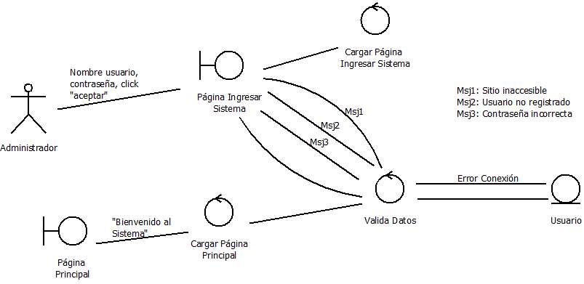

## 2.1.2 Diagrama de Robustez: Ingresar Sistema

|  |
| --- |
| **Nombre: Ingresar al sistema**  **Autor:**  **Fecha:** Marzo-2015 |
| **Descripción:**  El usuario ingresará su Usuario y contraseña para poder ingresar al sistema. |
| **Actores:**  Coordinador y Subcomisionado. |
| **Precondición:**  El Usuario debe de estar registrado en el sistema. |
| **Flujo normal:**  1.- El usuario ingresa a la página ingresar al sistema.  2.- El Sistema muestra cajas de texto para ingresar el nombre de usuario y la contraseña del usuario en la página ingresar sistema.  3.- El usuario llena las cajas de texto con los datos requeridos por el sistema (nombre de usuario y contraseña).  4.- El usuario da clic en el botón “aceptar” en la página ingresar sistema.  5.- El sistema valida los datos ingresados por el administrador en la base de datos.  6.- El sistema aprueba solicitud de ingreso.  7.- El sistema despliega la página carreras disponibles con las carreras disponibles y un cuadro de texto para ingresar la contraseña de la carrera.  8.- El usuario selecciona una carrera e ingresa la contraseña y da clic en ingresar en la página carreras disponibles.  9.- El sistema verifica la contraseña con la base de datos del sistema.  10.- El sistema muestra la página principal y el mensaje “Bienvenido al Sistema” en dicha página. |
| **Flujo Indeseable:**  3.- El administrador ingresa mal sus datos y el sistema manda un mensaje “nombre o contraseña no validos” en la página ingresar al sistema.  5.1.- El sistema no responde solicitud por que se pierde la conexión a la base y muestra mensaje “error al validar datos, intente nuevamente” en la página ingresar al sistema.  9.- El sistema no puede verificar la contraseña y manda un mensaje de “error al validar datos, intente nuevamente” en la página carreras disponibles.  **Flujo Alterno:**  5.2.- El usuario no se encuentra registrado, se muestra un mensaje de advertencia diciendo: “El usuario no se encuentra registrado” en la página ingresar al sistema.  5.3.- La contraseña del usuario no es la correcta, se muestra un mensaje de error diciendo: “Contraseña incorrecta, inténtelo nuevamente” en la página ingresar al sistema. |
| **Poscondiciones:**  El usuario ingresa al sistema. |

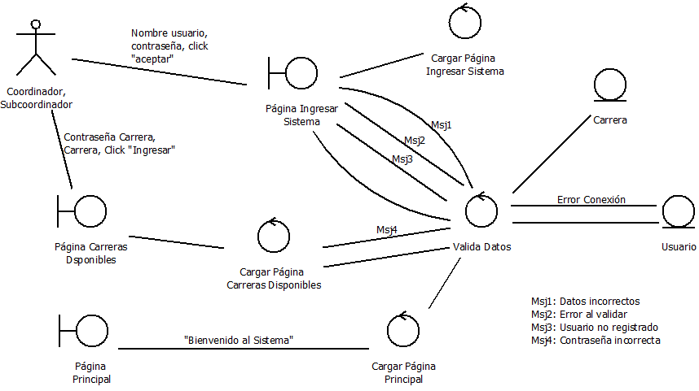

## 2.1.3 Diagrama de Robustez: Agregar Usuario

|  |
| --- |
| **Nombre: Agregar usuario**  **Autor:**  **Fecha:** Marzo-2015 |
| **Descripción:**  El administrador agregará a un nuevo usuario en el sistema. |
| **Actores:**  Administrador |
| **Precondición:**  1.-El Administrador debe de estar logueado en el sistema.  2.- El usuario a registrar no debe estar registrado en el sistema. |
| **Flujo normal:**  1.- El administrador ingresa a la página de administración de usuarios.  2.- El administrador selecciona “agregar” en la página de administración de usuarios.  3.- El sistema mostrará formato de Registro para llenar con los siguientes campos: Nombre, Apellido Paterno, Apellido Materno, Teléfono, Nombreusuario, Contraseña, Número de personal, Tipo, e-mail.  4.- El administrador llena el registro para agregar un nuevo usuario con los datos solicitados por el sistema.  5.- El usuario da clic en el botón “aceptar” en el formato de registro.  6.- El sistema valida los datos ingresados por el usuario.  7.- El sistema aprueba solicitud de crear nuevo usuario.  8.- El sistema muestra el siguiente mensaje: “Usuario agregado exitosamente” en la página de administración de usuarios. |
| **Flujo Indeseable:**  3.-El sistema pierde conexión con la base, envía mensaje “Ha ocurrido un error, inténtelo nuevamente” en la página de administración de usuarios.  **Flujo Alterno:**  5.- El administrador da clic en el botón “cancelar” y el sistema sale de la página de administración de usuarios y muestra la página principal  6.1.- El sistema deniega el registro de usuario por campos faltantes y muestra el siguiente mensaje: “Campos faltantes” en la página de administración de usuarios.  6.2.- El sistema deniega el registro de usuario por uso de caracteres inválidos en los campos solicitados y muestra el mensaje: “Caracteres inválidos” en la página de administración de usuarios.  7.- El sistema rechaza solicitud de crear nuevo usuario porque ya se encuentra registrado, se muestra un mensaje diciendo: “El usuario a agregar ya está dado de alta” en la página de administración de usuarios. |
| **Poscondiciones:**  El usuario es registrado exitosamente. |

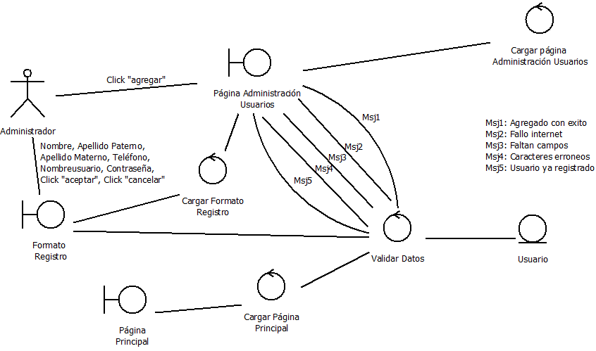

## 2.1.4 Diagrama de Robustez: Modificar Usuario

|  |
| --- |
| **Nombre: Modificar usuario**  **Autor:**  **Fecha:** Marzo-2015 |
| **Descripción:**  El administrador podrá modificar la información de los usuarios en el sistema. |
| **Actores:**  Administrador |
| **Precondición:**  El Usuario debe de estar registrado en el sistema y el administrador debe estar logueado en el sistema. |
| **Flujo normal:**  1.-El usuario ingresa a la página de administración de usuarios.  2.- El usuario dará clic en “Modificar usuario” en la página de administración de usuarios.  3.- El sistema mostrará la página modificar usuario para la modificación del USUARIO en la cual solo estarán activos los campos de texto siguientes: E-mail, Teléfono, Contraseña, Nombreusuario y Tipo.  4.- El usuario modificará el/los dato/datos y da clic en el botón “Guardar Cambios” en la página modificar usuario.  5.- El sistema valida los datos ingresados por el usuario.  6.- El sistema guarda la información ingresada.  7.- El sistema muestra el mensaje: “Datos modificados exitosamente” en la página de administración usuarios. |
| **Flujo Indeseable:**  3.- El usuario da clic en el botón “Cancelar” y cierra la página de modificar usuario y muestra la página de administración de usuarios.  5.- El sistema no guarda la información ingresada por error en la conexión con la B.D. y muestra el mensaje: “Error en la conexión”  **Flujo Alterno:**  4.1.- El sistema deniega los cambios de usuario por campos faltantes y se muestra el mensaje “Campos faltantes” en la página modificar usuario.  4.2.- El sistema deniega el registro de usuario por uso de caracteres inválidos en los campos solicitados y se muestra el mensaje “Caracteres inválidos” en la página modificar usuario. |
| **Poscondiciones:**  El usuario modifica información en el sistema. |

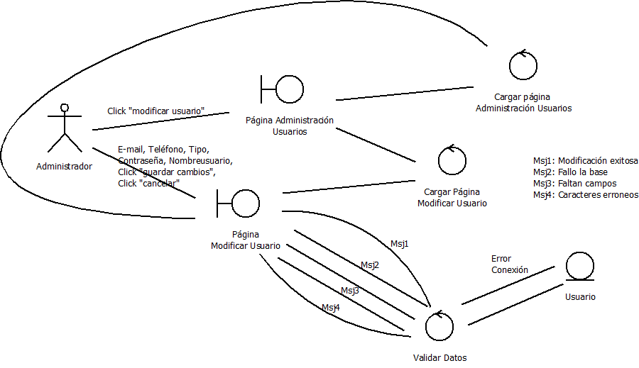

## 2.1.5 Diagrama de Robustez: Eliminar Usuario

|  |
| --- |
| **Nombre: Eliminar usuario**  **Autor:**  **Fecha:** Marzo-2015 |
| **Descripción:**  El administrador eliminará a un usuario del sistema. |
| **Actores:**  Administrador |
| **Precondición:**  1.- El Usuario debe de estar logueado en el sistema.  2.- El usuario a eliminar debe estar registrado en el sistema. |
| **Flujo normal:**  1.- El administrador se sitúa en la página administración de usuarios.  2.- El administrador elige la opción de “Eliminar Usuario” en la página de Administración de usuarios.  3.- El sistema muestra la página de eliminar usuarios con una lista de los USUARIOS registrados en el sistema.  4.- El administrador selecciona el usuario que desea eliminar de la página de Administración de usuarios.  5.- El administrador da clic en el botón “Eliminar” en la página de eliminar usuario.  6.- El Sistema muestra mensaje de rectificación “¿Está seguro de eliminar este usuario?”  7.- El usuario da clic en el botón “Aceptar” en el mensaje de rectificación de eliminar usuario.  8.- El sistema valida la eliminación del usuario y muestra el mensaje “Usuario eliminado con éxito” y muestra la pantalla de Administración de usuarios. |
| **Flujo Indeseable:**  3.- El usuario a eliminar no aparece en las opciones de usuario.  **Flujo Alterno:**  7.- El administrador da clic en “Cancelar” en el mensaje de rectificación.  8.- El sistema rechaza solicitud de eliminar al usuario deseado. |
| **Poscondiciones:**  El usuario que se elimina ya no aparecerá en el sistema. |

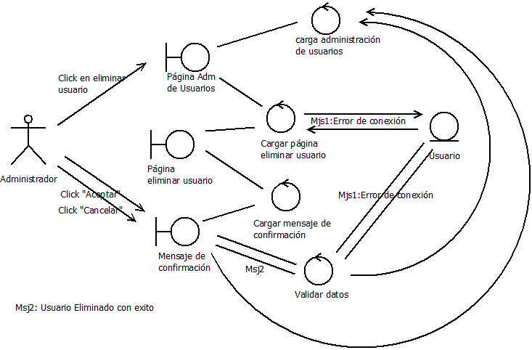

## 2.1.6 Diagrama de Robustez: Agregar Criterio

|  |
| --- |
| **Nombre: Agregar Criterio**  **Autor:**  **Fecha:** Marzo-2015 |
| **Descripción:**  El Administrador agregará un criterio en el sistema, los criterios serán tratados de la misma manera agregando las mismas características a cada criterio. |
| **Actores:**  Administrador |
| **Precondición:**  El Administrador debe de estar logueado en el sistema.  El criterio a agregar no debe estar registrado. |
| **Flujo normal:**  1.-El administrador ingresa a la página de Criterios.  2.- El administrador dará clic en “Agregar criterio” en la página de criterios.  3.- El sistema mostrará una nueva página para el registro del CRITERIO con los siguientes campos los cuales serán los mismos para cada criterio agregado: Tema, Descripción, Número.  4.- El administrador ingresa los datos en la pantalla de registro de criterio y da clic en el botón “aceptar” en la misma página.  5.- El sistema valida los datos ingresados por el usuario en la pantalla de registro de criterio.  6.- El sistema guarda la información ingresada en la base de datos correspondiente a la de criterios.  7.- El sistema muestra el mensaje “Criterio agregado correctamente”. |
| **Flujo Indeseable:**  3.- El sistema no responde a la solicitud para agregar un criterio porque se pierde la conexión a internet.  6.1- El sistema no guarda la información ingresada por error en la conexión con la B.D.  **Flujo Alterno:**  4.- El administrador da clic en el botón “cancelar” en la ventana de rectificación, se cerrara la página de registro de criterios y se muestra la página de criterios.  5.1.- El sistema deniega el registro de criterio por campos faltantes y se muestra el mensaje siguiente: “Campos faltantes”  5.2.- El sistema deniega el registro de criterio por uso de caracteres inválidos en los campos solicitados y muestra el siguiente mensaje: “Campos inválidos”  6-2.- El sistema rechaza solicitud de crear nuevo criterio porque ya se encuentra registrado, se muestra un mensaje diciendo: “El criterio a agregar ya está dado de alta”. |
| **Poscondiciones:**  El administrador registra criterio en el sistema. |

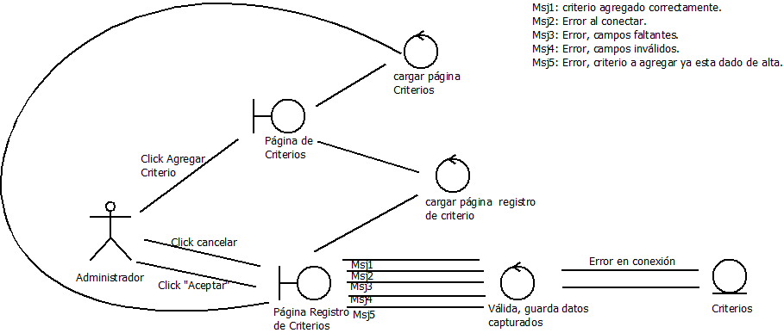

## 2.1.7 Diagrama de Robustez: Modificar Criterio

|  |
| --- |
| **Nombre: Modificar Criterio**  **Autor:**  **Fecha:** Marzo-2015 |
| **Descripción:**  El administrador podrá modificar la información de algún criterio en el sistema. |
| **Actores:**  Administrador |
| **Precondición:**  1.-El administrador debe estar logueado en el sistema.  2.- El criterio debe estar registrado en el sistema. |
| **Flujo normal:**  1.-El administrador ingresa a la página de “Criterios”.  2.- El administrador seleccionara el criterio a modificar de la página de Criterios.  3.- El administrador dará clic en “Modificar” en la página de criterios.  4.- El sistema mostrará la página modificar citerio, habilitando los campos siguientes para la modificación: Tema, Descripción y Número  5.- El administrador modificará el/los dato/datos y da clic en el botón “aceptar” en la página de Modificar criterio.  6.- El sistema valida los datos ingresados por el administrador en la página de modificar criterio.  7.- El sistema guarda la información ingresada en la base de datos correspondiente a criterios.  8.- El sistema muestra el mensaje “Datos modificados correctamente” y muestra la página de criterios. |
| **Flujo Indeseable:**  4.- El sistema no muestra la información del criterio a modificar porque se pierde la conexión con la B.D.  **Flujo Alterno:**  5.1.- El administrador da clic en “Cancelar” en la página de modificar criterio, se cierra y se muestra la página de criterios.  5.2.- El sistema no acepta el registro de criterio por campos faltantes en la página de modificar criterio y se muestra el mensaje siguiente: “Campos faltantes”  5.3.- El sistema no acepta el registro de criterio en la página de modificar criterio por uso de caracteres inválidos en los campos solicitados y muestra el siguiente mensaje: “Campos inválidos”  6.- El sistema rechaza solicitud. |
| **Poscondiciones:**  El administrador modifica información de un criterio en el sistema. |

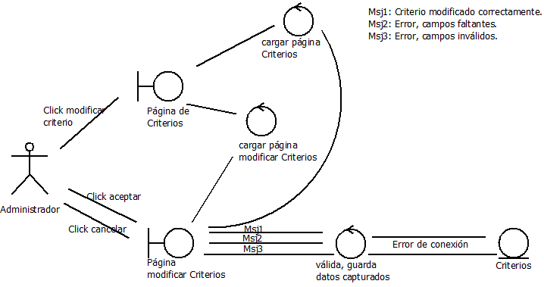

## 2.1.8 Diagrama de Robustez: Eliminar Criterio

|  |
| --- |
| **Nombre: Eliminar Criterio**  **Autor:**  **Fecha:** Marzo-2015 |
| **Descripción:**  El administrador eliminará un criterio del sistema. |
| **Actores:**  Administrador |
| **Precondición:**  1.- El administrador debe de estar logueado en el sistema.  2.- El criterio a eliminar debe estar registrado en el sistema. |
| **Flujo normal:**  1.- El administrador se dirige a la ventana de “Criterios”  2.- El administrador selecciona el criterio a eliminar en la página de Criterios.  3.- El administrador da clic en el botón eliminar de la página criterios.  4.- El Sistema muestra mensaje de rectificación “¿Está seguro de eliminar este criterio?” en la página de criterio.  5.- El administrador da clic en el botón “aceptar” en el mensaje de rectificación de eliminar criterio.  6.- El sistema valido la eliminación del criterio.  7.- Se muestra el mensaje “Criterio eliminado correctamente”. |
| **Flujo Indeseable:**  2.- El criterio a eliminar no aparece porque la conexión a la B.D. se pierde.  **Flujo Alterno:**  4.- El administrador da clic en “Cancelar” en la ventana de rectificación y se cierra la ventana de criterios y se muestra la ventana principal.  6.- Si existen evidencias relacionadas con el criterio a eliminar el sistema muestra el siguiente mensaje: “Elimine primero las evidencias relacionadas con el criterio para poder borrarlo”. |
| **Poscondiciones:**  El usuario elimina a un criterio en el sistema. |

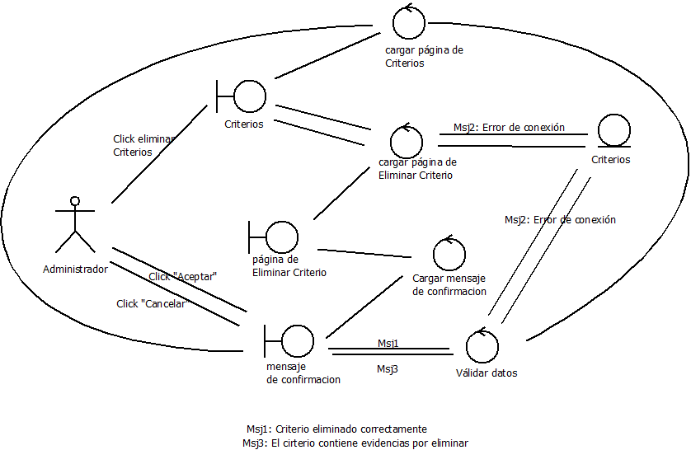

## 2.1.9 Caso de Uso: Llenar Evaluación

|  |
| --- |
| **Nombre: Llenar evaluación**  **Autor:**  **Fecha:** Marzo-2015 |
| **Descripción:** Se dará el formato de la autoevaluación para ser llenado en el sistema. |
| **Actores:**  Coordinador |
| **Precondición:**  1.- El coordinador debe de estar logueado en el sistema. |
| **Flujo normal:**  1.- El coordinador se dirige a la página de evaluación.  2.- El sistema muestra el formato de evaluación en la página de Evaluación para que pueda ser llenado.  3.- El coordinador llena cada uno de los campos de los rubros como: Docentes, Estudiantes, Infraestructura, etc., en la página de Formato de evaluación.  4.- El coordinador sube el formato con la información llenada en la página de cargar evaluación.  5.- El coordinador elige la opción de “Guardar” en la página de evaluación.  6.- El sistema guarda el formato de evaluación con la información agregada en la base de datos correspondiente a este.  7.- El sistema muestra el siguiente mensaje: “Evaluación guardada correctamente” y muestra la página principal del sistema. |
| **Flujo Indeseable:**  2- El formato no se carga porque se pierde la conexión a internet. Aparece mensaje “Error al cargar, intente nuevamente!  **Flujo Alterno:**  5.- El coordinador da clic en “Cancelar” en la página de cargar evaluación y se cierra la página de evaluación y se muestra la página principal del sistema.  6.- La información no se guarda en el sistema por que la B.D. no se encuentra conectada. |
| **Poscondiciones:**  La autoevaluación se guarda con todos los campos llenos. |

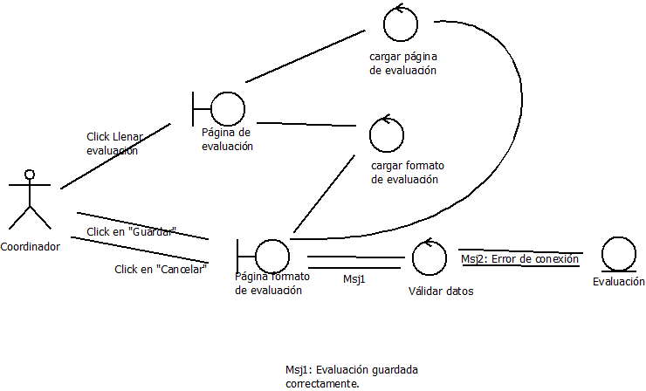

## 2.1.10 Diagrama de Robustez: Agregar Evidencia

|  |
| --- |
| **Nombre: Agregar evidencia**  **Autor:**  **Fecha:** Marzo-2015 |
| **Descripción:**  El usuario agregará una nueva evidencia en el sistema. |
| **Actores:**  Subcomisionado, SIIUV, SIREI |
| **Precondición:**  1.-El usuario debe de estar logueado en el sistema.  2.- La evidencia que se agregara no debe existir en el sistema con el mismo nombre. |
| **Flujo normal:**  1.- El usuario ingresa a la página de criterios.  2.- El usuario selecciona “Agregar” en la página de criterios.  3.- El sistema muestra una ventana explorador para escoger y cargar la evidencia.  4.- El usuario elige la carpeta en la ventana explorador a la que se va a agregar la evidencia que se va a subir.  5.- El usuario elige el criterio en la ventana explorador al cual pertenece la evidencia a subir.  6.- El usuario elige el subcriterio en la ventana de explorador correspondiente a la evidencia a subir.  7.- El sistema muestra la ventana añadir evidencia con los siguientes campos: Autor, Fuente, Nombre, Descripción, Observación y una opción en la cual se podrá elegir el archivo que contiene las evidencias del cual se descargaran todas las evidencias dentro de él o una evidencia seleccionada. Siempre y cuando sean en formato “pdf”.  8.- El sistema genera la información de los campos Fecha de creación y modificación.  9.- El usuario agrega información de los campos Descripción, observación, autor y nombre de quien sube el archivo.  10.- El usuario da clic en el botón “Aceptar” en la página de añadir evidencia.  11.- El sistema realiza la carga de la evidencia  12.- El sistema manda un mensaje de comprobación “evidencia añadida” y muestra la página de criterios. |
| **Flujo Indeseable:**  7.1.- El usuario elige un elemento de un formato diferente al formato pdf. Se muestra el mensaje “Formato incorrecto”.  7.2.- El sistema no muestra la ventana para cargar la(s) evidencia(s) por que se pierde la conexión a internet.  **Flujo Alterno:**  10.- El usuario da clic en el botón “cancelar” por lo que se cierra la página de carga de evidencias y se muestra la página de criterios.  12.- El sistema manda un mensaje de error porque la evidencia ya se encuentra registrada diciendo: “La evidencia a agregar ya se encuentra registrada”. |
| **Poscondiciones:**  La evidencia es agregada exitosamente al sistema. |

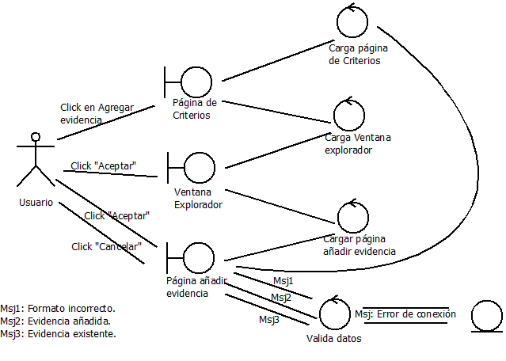

## 2.1.11 Diagrama de Robustez: Registrar Reporte

|  |
| --- |
| **Nombre: Registra reporte**  **Autor:**  **Fecha:** Marzo-2015 |
| **Descripción:** El coordinador hace un reporte de la autoevaluación para emitirlo a las autoridades pertinentes por medio electrónico. |
| **Actores:**  Coordinador |
| **Precondición:**  1.- El coordinador debe de estar logueado en el sistema. |
| **Flujo normal:**  1.- El coordinador se sitúa en la página de reporte.  2.- El coordinador elige la opción de editar reporte en la página de reporte.  3.- El coordinador llena el reporte con la información correspondiente de los evidencias que se encuentran registradas y quien las registro en la página de editar reporte.  4.- El coordinador guarda el reporte en el sistema seleccionando la opción “Guardar” en la página de editar reporte.  5.- El sistema se muestra el mensaje “Reporte guardado correctamente” y muestra la página de reporte. |
| **Flujo Indeseable:**  2- No se habilita la opción de editar el reporte porque se pierde la conexión con la B.D. Mensaje “Error al tratar de abrir el archivo, inténtelo nuevamente!  **Flujo Alterno:**  4.- El coordinador selecciona la opción “Cancelar” en la página de mensaje de rectificación por lo que se cierra la página del reporte y se muestra la página principal del sistema. |
| **Poscondiciones:**  Reporte con información actualizada. |

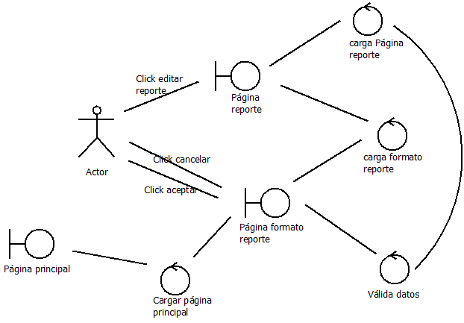

## 2.1.12 Diagrama de Robustez: Modificar Evidencia

|  |
| --- |
| **Nombre: Modificar Evidencia**  **Autor:**  **Fecha:** Marzo-2015 |
| **Descripción:**  El usuario elegirá una evidencia de examen a modificar. |
| **Actores:**  Subcomisionado |
| **Precondición:**  1.- El subcomisionado debe de estar logueado en el sistema.  2.-La evidencia a modificar debe estar cargada en el sistema. |
| **Flujo normal:**  1.- El subcomisionado ingresa a la página subcriterios.  2.- El sistema mostrará las carpetas que contienen las evidencias recuperando la información de la entidad subcriterios.  3.- El usuario elige la carpeta de subcriterios donde se encuentra la evidencia a modificar.  4.- El sistema muestra la página de evidencia.  5.- El usuario elige la evidencia a modificar  6.- El usuario da clic en el botón “Modificar” en la página evidencias.  7.- El sistema muestra la información actual de la evidencia con los atributos llenos (Aplicador, Tema, Autor, Fuente, Nombre, Descripción, Observación) habilitados para modificar en la página modificar evidencia.  8.- El usuario elige la opción de “cambios terminados” en la página modificar evidencia.  9.- El sistema manda un mensaje de confirmación “¡¿Está seguro que desea cargar la nueva información (evidencia) al sistema?!”  10.- El usuario da clic en la opción “Aceptar” en el mensaje de confirmación.  11.- El sistema modifica la evidencia del sistema.  12.- El sistema manda un mensaje de confirmación “evidencia modificada” en la página subcriterios. |
| **Flujo Indeseable:**  11.- El sistema no modifica la evidencia porque fallo la conexión con la B.D. y manda un mensaje de “error de conexión” en la página evidencias.  **Flujo Alterno:**  8.-El usuario da clic en la opción “Cancelar” en el mensaje de confirmación y el sistema regresa a la página subcriterios. |
| **Poscondiciones:**  La evidencia queda modificada en el sistema. |

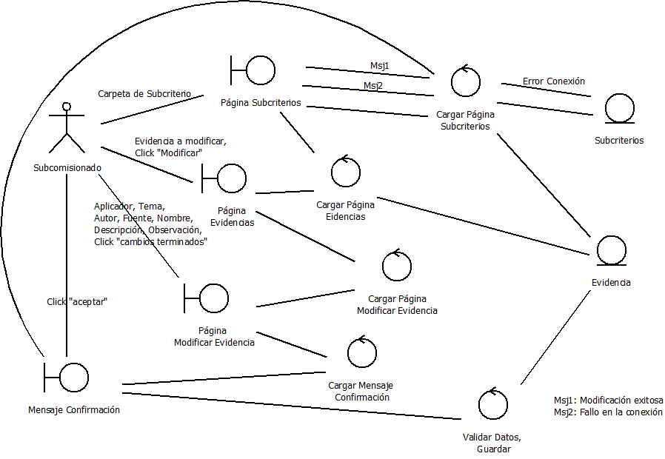

## 2.1.13 Diagrama de Robustez: Eliminar Evidencia

|  |
| --- |
| **Nombre: Eliminar Evidencia**  **Autor:**  **Fecha:** Marzo-2015 |
| **Descripción:**  El usuario elegirá una evidencia para eliminar |
| **Actores:**  Subcomisionado |
| **Precondición:**  1.- El subcomisionado debe de estar logueado en el sistema.  2.-La evidencia a eliminar debe estar cargada en el sistema. |
| **Flujo normal:**  1.- El subcomisionado ingresa a la página de criterios.  2.- El sistema mostrará una ventana con las carpetas que contienen las evidencias.  3.- El usuario ingresa a la carpeta donde se encuentra la evidencia a eliminar.  4.- El usuario elige la evidencia a eliminar.  5.- El usuario da clic en el botón “Eliminar.” En la página de evidencias  6.- El sistema manda un mensaje de confirmación “¡¿Está seguro que desea eliminar la evidencia EVD del sistema?!”  7.- El usuario da clic en la opción “Aceptar” en el mensaje de confirmación  8.- El sistema elimina la evidencia del sistema.  9.- El sistema manda un mensaje de confirmación “evidencia eliminada” en la página criterios. |
| **Flujo Indeseable:**  2.- El sistema no muestra la ventana con las carpetas que contienen las evidencias porque se pierde la conexión a internet.  8.- El sistema no elimina la evidencia porque no hay conexión a la B.D.  **Flujo Alterno:**  7.-El usuario da clic en la opción “Cancelar” por lo cual se cierra el mensaje de confirmación mostrado y se queda en la página de criterios. |
| **Poscondiciones:**  La evidencia queda eliminada en el sistema. |

## 2.1.14 Diagrama de Robustez: Descargar Evidencia

|  |
| --- |
| **Nombre: Descarga Evidencias**  **Autor:**  **Fecha:** Marzo-2015 |
| **Descripción:** El coordinador y el subcomisionado descargan las evidencias que están en el sistema, para poder usarlas en lugares remotos. |
| **Actores:**  Coordinador, subcomisionado |
| **Precondición:**  1.- Que el usuario este logueado.  2.- La evidencia a descargar se debe encontrar en el sistema. |
| **Flujo normal:**  1.- El usuario abre la ventana de criterios.  2.- El sistema despliega las carpetas de las evidencias en orden.  3.- El usuario abre una carpeta con la evidencia que desee descargar.  4.- El usuario abre la evidencia en formato pdf.  5.- El usuario da clic en “Descargar”.  6.-El sistema manda la descarga del archivo solicitado. |
| **Flujo Indeseable:**  2- El sistema no muestra todas las carpetas porque se pierde conexión con la B.D.  6.- El sistema pierde conexión a internet y no envía la descarga del archivo solicitado. Se muestra un mensaje “Se ha perdido la conexión internet, inténtelo más tarde”  **Flujo Alterno:**  5.- El usuario da clic en “Cancelar” por lo cual se cierra la ventana de criterios y se muestra la ventana principal del sistema. |
| **Poscondiciones:**  El usuario descarga la evidencia solicitada. |

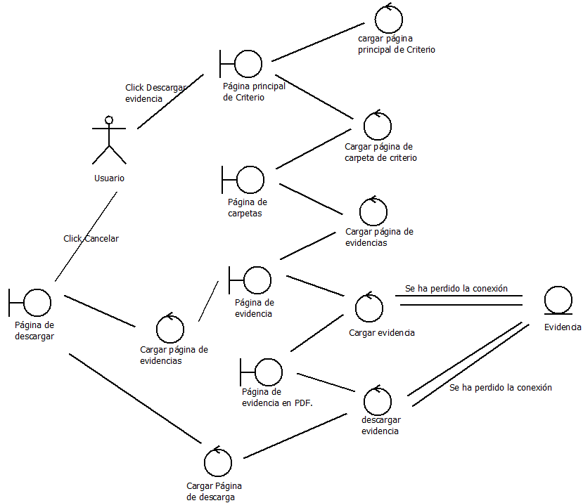

## 2.1.15 Diagrama de Robustez: Agregar Carrera

|  |
| --- |
| **Nombre:                      Agregar carrera**  **Autor:**  **Fecha:**Marzo-2015 |
| **Descripción:**  El administrador agregará una nueva carrera en el sistema. |
| **Actores:**  Administrador |
| **Precondición:**  1.-El administrador debe de estar logueado en el sistema.  2.-La carrera que se agregue no debe existir en el sistema. |
| **Flujo normal:**  1.- El administrador ingresa a la página de carreras.  2.- El administrador selecciona “Agregar” en la página de carreras.  3.- El sistema arrojara la página agregar carrera con las propiedades de la carrera “Clave”, “Nombre”, “periodo”, “Contraseña”.  4.- El administrador llena los campos para poder crear la carrera que se evaluara en la página agregar carrera.  5.- El administrador da clic en “Aceptar” en la página agregar carrera.  6.- El sistema agrega la carrera al sistema y arroja un mensaje de “carrera agregada correctamente”.  7.- Se cierra la ventana de agregar carrera. |
| **Flujo Indeseable:**  6.1.- El sistema no agrega la carrera al sistema porque se perdió la conexión con la base de datos y arroja un mensaje de “error, intente nuevamente” y se queda en la página de carreras.  6.2.- El usuario quiere agregar una carrera existente y el sistema lo rechaza votando un mensaje “carrera existente, imposible agregar” en la página agregar carrera.  **Flujo Alterno:**  3.- El administrador no llena alguno de los campos solicitados por lo que el sistema muestra el mensaje “Campos faltantes”, y se queda en la ventana de agregar carrera con el cursor apuntando al campo faltante.  5.1- El usuario da clic en el botón “cancelar” y se cierra la ventana de agregar carrera y se queda en la página de carreras. |
| **Poscondiciones:**  La carrera es agregada exitosamente al sistema. |

## 

## 2.1.16 Diagrama de Robustez: Modificar Carrera

|  |
| --- |
| **Nombre:                      Modificar carrera**  **Autor:**  **Fecha:**Marzo-2015 |
| **Descripción:**  El administrador podrá modificar la información de una carrera en el sistema. |
| **Actores:**  Administrador |
| **Precondición:**  1.-El administrador debe de estar logueado en el sistema.  2.-La carrera a modificar debe existir en el sistema. |
| **Flujo normal:**  1.- El administrador ingresa a la página de carreras.  2.- El sistema muestra una lista de las carreras disponibles.  3.- El administrador selecciona la carrera a modificar.  4.- El administrador selecciona “Modificar”.  5.- El sistema arrojara una ventana con las siguientes propiedades de la carrera habilitadas “Nombre”, “periodo”, “Contraseña”.  6.- El administrador modifica los campos para modificar la carrera que se evaluara.  7.- El administrador da clic en “Aceptar”.  8.- El sistema verifica los datos de la carrera y arroja un mensaje de “Datos de carrera modificados correctamente”.  9.- Se cierra la ventana de modificar carrera. |
| **Flujo Indeseable:**  5.1.- El sistema no arroja la ventana de modificar porque no hay conexión a internet y lanza un mensaje de “error al cargar la ventana intente nuevamente” y se queda en la página de agregar carrera.  8.- El sistema no agrega la carrera al sistema porque se perdió la conexión a la B.D. y arroja un mensaje de “error, intente nuevamente”, se queda en la página de agregar carrera.  **Flujo Alterno:**  6.- El administrador no llena alguno de los campos solicitados por lo que el sistema muestra el mensaje “Campos faltantes”, y se queda en la ventana de agregar carrera con el cursor apuntando al campo faltante.  7.- El usuario da clic en el botón “cancelar” y se cierra la ventana de modificar quedándose en la ventana de carreras. |
| **Poscondiciones:**  La información de la carrera es modificada exitosamente en el sistema. |

## 

## 2.1.17 Diagrama de Robustez: Eliminar Carrera

|  |
| --- |
| **Nombre:                      Eliminar carrera**  **Autor:**  **Fecha:**Marzo-2015 |
| **Descripción:**  El administrador eliminará una carrera del sistema. |
| **Actores:**  Administrador |
| **Precondición:**  1.-El administrador debe de estar logueado en el sistema.  2.-La carrera a eliminar debe existir en el sistema. |
| **Flujo normal:**  1.- El administrador ingresa a la página de carreras y que carga las carreras del repositorio carrera.  2.- El administrador selecciona la carrera a eliminar de la lista de carreras, esta se carga de la base de datos “carreras”.  3.- El administrador selecciona la opción “Eliminar”.  4.- El sistema muestra el mensaje “¿Está seguro de eliminar esta carrera?” en la ventana emergente.  5.- El administrador da clic en “Aceptar” en la ventana emergente.  6.- El sistema elimina la carrera del sistema y arroja un mensaje de “carrera eliminada correctamente” en la página de carreras. |
| **Flujo Indeseable:**  3.1- El administrador selecciona la opción “eliminar” sin elegir una carrera a eliminar, muestra el mensaje: “Elija una carrera a eliminar”  6.1-El sistema no elimina la carrera porque se pierde la conexión con la base y arroja un mensaje de “error, intente nuevamente”.  **Flujo Alterno:**  5.1- El usuario da clic en el botón “cancelar” en la ventana emergente y se cierra el mensaje de confirmación, quedándose en la página de carreras.  5.2- Si la carrera está asociada a una acreditación en curso se muestra el mensaje “Debe eliminar primero las carpetas correspondientes a la carrera para poder eliminarla” y regresa a la página de carreras. |
| **Poscondiciones:**  La carrera es eliminada exitosamente del sistema. |

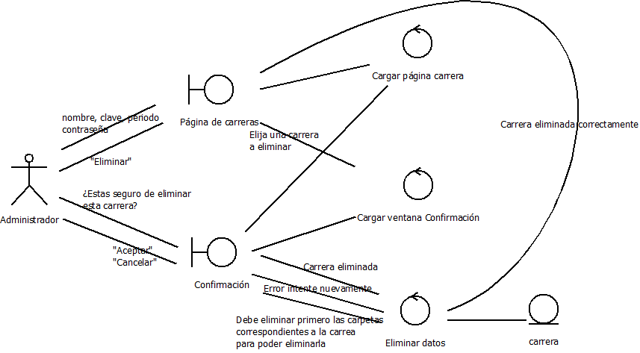

## 2.1.18 Diagrama de Robustez: Agregar plano

|  |
| --- |
| **Nombre: Agregar plano**  **Autor:**  **Fecha:** Marzo-2015 |
| **Descripción:**  El usuario agregará una nueva evidencia de los planos de la infraestructura en el sistema. |
| **Actores:**  Subcomisionado |
| **Precondición:**  1.-El usuario debe de estar logueado en el sistema.  2.- La evidencia que se agregara no debe existir en el sistema con el mismo nombre. |
| **Flujo normal:**  1.- El usuario se posiciona en la carpeta de los criterios de la infraestructura en la ventana de subcriterios y el sistema recupera los subcriterios guardados en la tabla de criterios mostrándolo en la ventana de infraestructuras.  2.- El usuario elige el subcriterio al cual pertenece la evidencia a subir.  3.- El usuario selecciona “Agregar” en la ventana infraestructura.  4.- El sistema muestra los siguientes campos en la ventana “agregar plano”: Tipo, Planta, Autor, Fuente, Nombre, Descripción, Observación y una opción en la cual se podrá elegir el archivo que contiene las evidencias del cual se descargaran todas las evidencias dentro de él o una evidencia seleccionada. Siempre y cuando sean en formato “pdf”.  5.- El usuario llena los campos antes mencionados (los campos de fecha de creación y fecha de modificación serán obtenidos automáticamente del sistema) en la ventana  “agregar plano”.  6.- El usuario elige el plano que se va a subir al sistema.  7.- El usuario da clic en el botón “Aceptar” de la ventana “agregar plano”.  8.- El sistema realiza la carga de la evidencia del plano.  9.- El sistema manda un mensaje de comprobación “evidencia añadida” y regresa a la ventana de “infraestructura”. |
| **Flujo Indeseable:**  4.1.- El usuario elige un formato diferente al formato pdf. Se muestra el mensaje “Formato incorrecto”.  4.2.- El sistema no muestra la ventana para cargar la(s) evidencia(s) por que se pierde la conexión a internet y regresa a la página de criterios.  5.1.- El usuario no llena todos los campos mencionados en el punto 4 y el sistema manda un mensaje de advertencia “campos faltantes, no se puede realizar la carga”.  5.2.- El usuario ingresa un dato incorrecto por lo que el sistema muestra el mensaje de “caracteres inválidos, verifique los campos” en la ventana de “agregar plano”.  8.1.- El sistema no realiza la carga de la evidencia porque se pierde la conexión a internet y se muestra el mensaje “Error intentar más tarde” y se queda en la ventana de agregar plano.  **Flujo Alterno:**  7.1.- El usuario da clic en el botón “cancelar” por lo que se cierra la página de carga de evidencias y se muestra la página de criterios.  9.1.- El sistema manda un mensaje de error porque la evidencia ya se encuentra registrada diciendo: “La evidencia a agregar ya se encuentra registrada”. |
| **Poscondiciones:**  La evidencia del plano es agregada exitosamente al sistema. |

## 

## 2.1.19 Diagrama de Robustez: Modificar Plano

|  |
| --- |
| **Nombre: Modificar plano**  **Autor:**  **Fecha:** Marzo-2015 |
| **Descripción:**  El usuario agregará una nueva evidencia de los planos de la infraestructura en el sistema. |
| **Actores:**  Subcomisionado |
| **Precondición:**  1.-El usuario debe de estar logueado en el sistema.  2.- La evidencia que se agregara no debe existir en el sistema con el mismo nombre. |
| **Flujo normal:**  1.- El usuario elige el tipo de la carpeta de los criterios de tipo plano.  2.- El usuario selecciona el criterio a modificar.  3.- El usuario selecciona la opción “Modificar”.  4.- El sistema muestra los siguientes campos habilitados y llenados desde el repositorio de planos para la modificación: Autor, Nombre, Descripción, Observación y una opción en la cual se podrá elegir si es necesario un nuevo archivo del plano para actualizarlo.  5.- El usuario llena los campos antes mencionados (el campo de fecha de modificación serán obtenidos automáticamente del sistema).  6.- El usuario da clic en el botón “Aceptar” en la ventana de “modificar planos”.  7.- El sistema realiza verificación de la nueva información.  8.- El sistema manda un mensaje de comprobación “evidencia modificada exitosamente” en la página de criterios. |
| **Flujo Indeseable:**  4.1.- El usuario elige un elemento de un formato diferente al formato pdf. Se muestra el mensaje “Formato incorrecto” en la ventana de modificar planos.  4.2.- El usuario no llena alguno de los campos, se muestra el mensaje “Campos faltantes” por lo que no se realiza la modificación de los datos y se queda en la ventana de modificación para terminar de llenar los campos correspondientes.  7.1- El sistema no realiza la carga de la nueva información de la evidencia porque se pierde la conexión a internet y se muestra el mensaje “Error intentar más tarde” y se queda en la ventana de modificar evidencia.  **Flujo Alterno:**  6.1- El usuario da clic en el botón “cancelar” por lo que se cierra la página de carga de evidencias y se muestra la página de criterios de infraestructura. |
| **Poscondiciones:**  La evidencia del plano se actualiza exitosamente en el sistema con la nueva información. |

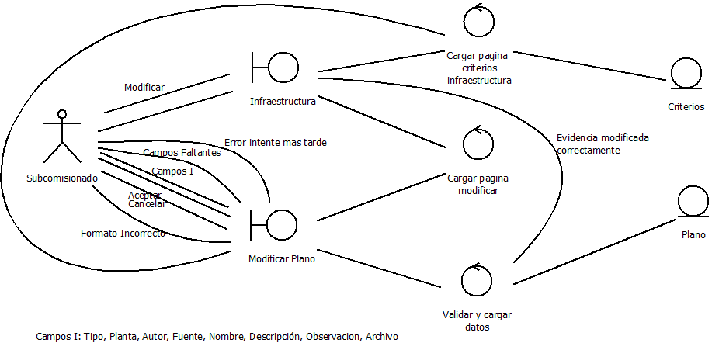

## 2.1.20 Diagrama de Robustez: Agregar Plan

|  |
| --- |
| **Nombre: Agregar plan**  **Autor:**  **Fecha:** Marzo-2015 |
| **Descripción:**  El usuario agregará una nueva evidencia de los planes en el sistema. |
| **Actores:**  Subcomisionado |
| **Precondición:**  1.-El usuario debe de estar logueado en el sistema.  2.- La evidencia que se agregara no debe existir en el sistema con el mismo nombre. |
| **Flujo normal:**  1.- El usuario elige el subcriterio correspondiente a la evidencia a subir.  2.- El usuario elige la evidencia de tipo plan y selecciona “Agregar” en la página de “criterios”.  3.- El sistema muestra los siguientes campos en la ventana de “agregar plan”: Periodo, Nivel, Carrera, Autor, Fuente, Nombre, Descripción, Observación y una opción en la cual se podrá elegir el archivo que contiene las evidencias del cual se descargaran todas las evidencias dentro de él o una evidencia seleccionada. Siempre y cuando sean en formato “pdf”.  4.- El usuario llena los campos antes mencionados (los campos de fecha de creación y fecha de modificación serán obtenidos automáticamente del sistema).  5.- El usuario elige el plan que se va a subir al sistema.  6.- El usuario da clic en el botón “Aceptar” en la venta “agregar plan”.  7.- El sistema realiza la carga de la evidencia del plan.  8.- El sistema manda un mensaje de comprobación “evidencia añadida” a la ventana de criterios. |
| **Flujo Indeseable:**  3.1.- El usuario elige un elemento de un formato diferente al formato pdf. Se muestra el mensaje “Formato incorrecto”.  3.2.- El sistema no muestra la ventana para cargar la(s) evidencia(s) por que se pierde la conexión a internet.  7.1.- El sistema no realiza la carga de la evidencia porque se pierde la conexión a internet y se muestra el mensaje “Error intentar más tarde” y se queda en la ventana de agregar evidencia.  **Flujo Alterno:**  6.1.- El usuario da clic en el botón “cancelar” por lo que se cierra la página de carga de evidencias y se muestra la página de criterios.  7.1.- El sistema manda un mensaje de error porque la evidencia ya se encuentra registrada diciendo: “La evidencia a agregar ya se encuentra registrada”. |
| **Poscondiciones:**  La evidencia del plan es agregada exitosamente al sistema. |

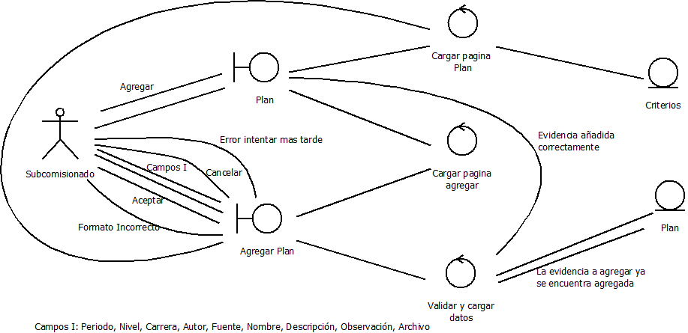

## 2.1.21 Diagrama de Robustez: Modificar Plan

|  |
| --- |
| **Nombre: Modificar plan**  **Autor:**  **Fecha:** Marzo-2015 |
| **Descripción:**  El usuario agregará una nueva evidencia de los planes en el sistema. |
| **Actores:**  Subcomisionado |
| **Precondición:**  1.-El usuario debe de estar logueado en el sistema.  2.- La evidencia que se agregara no debe existir en el sistema con el mismo nombre. |
| **Flujo normal:**  1.- El usuario ingresa a la página de criterios.  2.- El sistema muestra las carpetas que se encuentran registradas en el sistema en la base de criterios.  3.- El usuario se posiciona en la carpeta del criterio correspondiente.  4.- El usuario selecciona el criterio a modificar.  5.- El usuario selecciona la opción “Modificar”.  6.- El sistema muestra los siguientes campos habilitados y llenos desde el repositorio de plan para la modificación: Periodo, Autor, Nombre, Descripción, Observación y una opción en la cual se podrá elegir si es necesario un nuevo archivo del plan para actualizarlo en la ventana “modificar plan”.  7.- El usuario llena los campos antes mencionados (el campo de fecha de modificación serán obtenidos automáticamente del sistema).  8.- El usuario da clic en el botón “Aceptar” de la ventana “modificar plan”.  9.- El sistema realiza verificación de la nueva información.  10.- El sistema manda un mensaje de comprobación “evidencia modificada exitosamente” a la ventana de “criterios”. |
| **Flujo Indeseable:**  6.1.- El usuario elige un elemento de un formato diferente al formato pdf. Se muestra el mensaje “Formato incorrecto” en la ventana de “modificar plan”.  6.2.- El usuario no llena alguno de los campos, se muestra el mensaje “Campos faltantes” por lo que no se realiza la modificación de los datos y se queda en la ventana de “modificar plan” para terminar de llenar los campos correspondientes.  9.1- El sistema no realiza la carga de la nueva información de la evidencia porque se pierde la conexión a internet y se muestra el mensaje “Error intentar más tarde” y se queda en la ventana de “modificar evidencia”.  **Flujo Alterno:**  8.1- El usuario da clic en el botón “cancelar” por lo que se cierra la página de modificar plan y se muestra la página de criterios. |
| **Poscondiciones:**  La evidencia del plan se actualiza exitosamente en el sistema con la nueva información. |

## 

## 2.1.22 Diagrama de Robustez: Agregar Currículum

|  |
| --- |
| **Nombre: Agregar currículum**  **Autor:**  **Fecha:** Marzo-2015 |
| **Descripción:**  El usuario agregará una nueva evidencia de los currículums en el sistema. |
| **Actores:**  Subcomisionado, SIUV, SIREI |
| **Precondición:**  1.-El usuario debe de estar logueado en el sistema.  2.- La evidencia que se agregara no debe existir en el sistema con el mismo nombre. |
| **Flujo normal:**  1.- El usuario elige el subcriterio correspondiente a la evidencia a subir.  2.- El usuario selecciona “Agregar” en la página de “subcriterios”.  3.- El sistema muestra los siguientes campos en la ventana “agregar currículum”: Propietario, Expedición, Autor, Fuente, Nombre, Descripción, Observación, una caja de opción para seleccionar al maestro del cual es su currículum y una opción en la cual se podrá elegir el archivo que contiene las evidencias del cual se descargaran todas las evidencias dentro de él o una evidencia seleccionada. Siempre y cuando sean en formato “pdf”.  4.- El usuario llena los campos antes mencionados (los campos de fecha de creación y fecha de modificación serán obtenidos automáticamente del sistema).  5.- El usuario elige el curriculum que se va a subir al sistema.  6.- El usuario da clic en el botón “Aceptar” en la ventana de “agregar currículum”.  7.- El sistema realiza la carga de la evidencia del curriculum.  8.- El sistema manda un mensaje de comprobación “evidencia añadida” en la “ventana de subcriterios”. |
| **Flujo Indeseable:**  3.1.- El usuario elige un elemento de un formato diferente al formato pdf. Se muestra el mensaje “Formato incorrecto”.  3.2.- El sistema no muestra la ventana para cargar la(s) evidencia(s) por que se pierde la conexión a internet.  7.1- El sistema no realiza la carga de la evidencia por que se pierde la conexión a internet y se muestra el mensaje “Error intentar más tarde” y se queda en la ventana de agregar currículum.  **Flujo Alterno:**  6.1.- El usuario da clic en el botón “cancelar” por lo que se cierra la página de carga de evidencias y se muestra la página de criterios.  8.1.- El sistema manda un mensaje de error porque la evidencia ya se encuentra registrada diciendo: “La evidencia a agregar ya se encuentra registrada”. |
| **Poscondiciones:**  La evidencia del currículum es agregada exitosamente al sistema. |

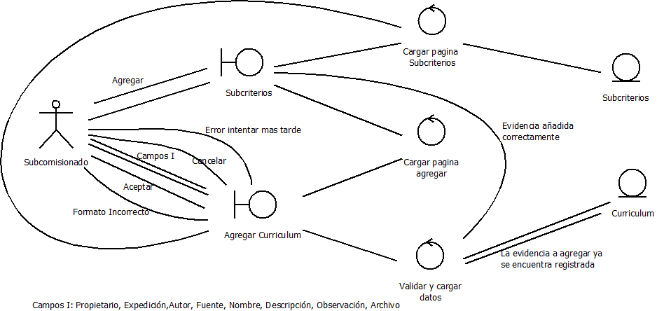

## 2.1.23 Diagrama de Robustez: Modificar Currículum

|  |
| --- |
| **Nombre: Modificar currículum**  **Autor:**  **Fecha:** Marzo-2015 |
| **Descripción:**  El usuario agregará una nueva evidencia de los currículums en el sistema. |
| **Actores:**  Subcomisionado |
| **Precondición:**  1.-El usuario debe de estar logueado en el sistema.  2.- La evidencia que se agregara no debe existir en el sistema con el mismo nombre. |
| **Flujo normal:**  1.- El usuario ingresa a la página de criterios.  2.- El sistema muestra una ventana con las carpetas que se encuentran registradas en el sistema desde el repositorio de “criterios”.  3.- El usuario se posiciona en la carpeta del criterio correspondiente.  4.- El usuario selecciona el currículum a modificar.  5.- El usuario selecciona la opción “Modificar” en la ventana de criterios.  6.- El sistema muestra los siguientes campos habilitados y llenos con información de la base “currículum” para la modificación: Expedición, Autor, Nombre, Descripción, Observación, maestro y una opción en la cual se podrá elegir si es necesario un nuevo archivo del currículum para actualizarlo.  7.- El usuario modifica los campos antes mencionados (el campo de fecha de modificación será obtenido automáticamente del sistema).  8.- El usuario da clic en el botón “Aceptar” en la ventana de modificar currículum.  9.- El sistema realiza verificación de la nueva información.  10.- El sistema manda un mensaje de comprobación “evidencia modificada exitosamente” a la ventana de criterios. |
| **Flujo Indeseable:**  6.1.- El usuario elige un elemento de un formato diferente al formato pdf. Se muestra el mensaje “Formato incorrecto”.  6.2.- El usuario no llena alguno de los campos, se muestra el mensaje “Campos faltantes” por lo que no se realiza la modificación de los datos y se queda en la ventana de modificación para terminar de llenar los campos correspondientes.  9.1- El sistema no realiza la carga de la nueva información de la evidencia por que se pierde la conexión a internet y se muestra el mensaje “Error intentar más tarde” y se queda en la ventana de agregar evidencia.  **Flujo Alterno:**  8.1- El usuario da clic en el botón “cancelar” por lo que se cierra la página de carga de evidencias y se muestra la página de criterios. |
| **Poscondiciones:**  La evidencia del currículum es modificada exitosamente en el sistema. |

## 

## 2.1.24 Diagrama de Robustez: Agregar Programa

|  |
| --- |
| **Nombre: Agregar programa**  **Autor:**  **Fecha:** Marzo-2015 |
| **Descripción:**  El usuario agregará una nueva evidencia de los programas en el sistema. |
| **Actores:**  Subcomisionado |
| **Precondición:**  1.-El usuario debe de estar logueado en el sistema.  2.- La evidencia que se agregara no debe existir en el sistema con el mismo nombre. |
| **Flujo normal:**  1.- El usuario ingresa a la página de subcriterios.  2.- El sistema muestra una ventana con las carpetas que se encuentran registradas en el sistema desde el repositorio de subcriterios.  3.- El usuario se posiciona en la carpeta correspondiente.  4.- El usuario selecciona “Agregar” en la ventana de subcriterios.  5.- El sistema muestra los siguientes campos en la ventana agregar programa: Periodo, Tipo, Autor, Fuente, Nombre, Descripción, Observación y una opción en la cual se podrá elegir el archivo que contiene las evidencias del cual se descargaran todas las evidencias dentro de él o una evidencia seleccionada. Siempre y cuando sean en formato “pdf”.  6.- El usuario llena los campos antes mencionados (los campos de fecha de creación y fecha de modificación serán obtenidos automáticamente del sistema).  7.- El usuario elige el programa que se va a subir al sistema.  8.- El usuario da clic en el botón “Aceptar” en la ventana de agregar programa.  9.- El sistema realiza la carga de la evidencia del programa.  10.- El sistema manda un mensaje de comprobación “evidencia añadida” a la pantalla de subcriterios. |
| **Flujo Indeseable:**  5.1.- El usuario elige un elemento de un formato diferente al formato pdf. Se muestra el mensaje “Formato incorrecto” en la ventana agregar programa.  5.2.- El sistema no muestra la ventana para cargar la(s) evidencia(s) por que se pierde la conexión a internet.  9.1.- El sistema no realiza la carga de la evidencia por que se pierde la conexión a internet y se muestra el mensaje “Error intentar más tarde” y se queda en la ventana de agregar programa.  **Flujo Alterno:**  8.1.- El usuario da clic en el botón “cancelar” por lo que se cierra la página de carga de programa y se muestra la página de criterios.  10.1.- El sistema manda un mensaje de error porque la evidencia ya se encuentra registrada diciendo: “La evidencia a agregar ya se encuentra registrada”. |
| **Poscondiciones:**  La evidencia del programa es agregada exitosamente al sistema. |

## 

## 2.1.25 Diagrama de Robustez: Modificar Programa

|  |
| --- |
| **Nombre: Modificar programa**  **Autor:**  **Fecha:** Marzo-2015 |
| **Descripción:**  El usuario agregará una nueva evidencia de los programas en el sistema. |
| **Actores:**  Subcomisionado |
| **Precondición:**  1.-El usuario debe de estar logueado en el sistema.  2.- La evidencia que se agregara no debe existir en el sistema con el mismo nombre. |
| **Flujo normal:**  1.- El usuario se posiciona en la carpeta del criterio correspondiente.  2.- El usuario selecciona el criterio a modificar.  3.- El usuario selecciona la opción “Modificar”.  4.- El sistema muestra los siguientes campos habilitados y llenos desde el repositorio de programa para la modificación: Periodo, Tipo, Autor, Nombre, Descripción, Observación y una opción en la cual se podrá elegir si es necesario un nuevo archivo del programa para actualizarlo.  5.- El usuario llena los campos antes mencionados (el campo de fecha de modificación serán obtenidos automáticamente del sistema).  6.- El usuario da clic en el botón “Aceptar” en la ventana de agregar programa.  7.- El sistema realiza verificación de la nueva información.  8.- El sistema manda un mensaje de comprobación “evidencia modificada exitosamente” en la pantalla de subcriterios. |
| **Flujo Indeseable:**  4.1.- El usuario elige un elemento de un formato diferente al formato pdf. Se muestra el mensaje “Formato incorrecto”.  4.2.- El usuario no llena alguno de los campos, se muestra el mensaje “Campos faltantes” por lo que no se realiza la modificación de los datos y se queda en la ventana de modificación para terminar de llenar los campos correspondientes.  7.1- El sistema no realiza la carga de la evidencia por que se pierde la conexión a internet y se muestra el mensaje “Error intentar más tarde” y se queda en la ventana de agregar programa.  **Flujo Alterno:**  6.1- El usuario da clic en el botón “cancelar” por lo que se cierra la página de carga de programa y se muestra la página de criterios. |
| **Poscondiciones:**  La evidencia del programa se actualiza exitosamente en el sistema con la nueva información. |

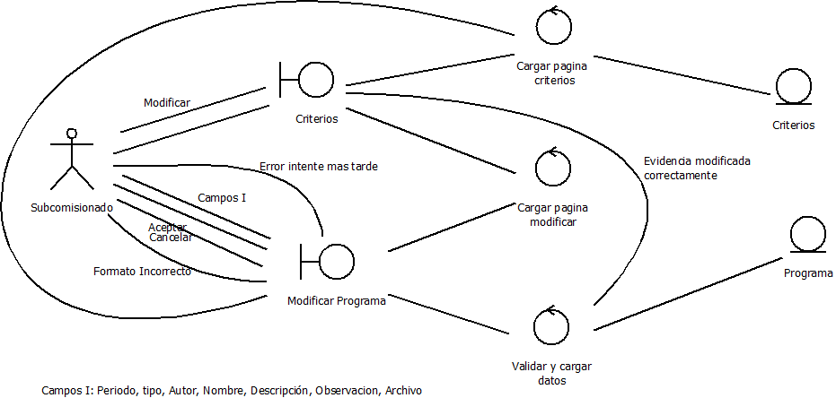

## 2.1.26 Diagrama de Robustez: Agregar Ligas Internet

|  |
| --- |
| **Nombre: Agregar Ligas de internet**  **Autor:**  **Fecha:** Marzo-2015 |
| **Descripción:**  El usuario agregará una nueva evidencia con la liga a un sitio que contenga la evidencia. |
| **Actores:**  Subcomisionado |
| **Precondición:**  1.-El usuario debe de estar logueado en el sistema.  2.- La liga que se agregara debe estar activa. |
| **Flujo normal:**  1.- El usuario se posiciona en la página subcriterios y se muestran las carpetas de los subcriterios.  2.- El usuario se posiciona en la carpeta correspondiente y se abre la página evidencias la cual muestra todas las evidencias de tipo liga de internet.  3.- El usuario selecciona “Agregar” en la página de evidencias  4.- El sistema muestra la página agregar liga con los siguientes campos: Responsable, Titulo, Autor, Fuente, Nombre, Descripción, Observación, en el nombre se especifica la URL con la liga que se desea agregar.  5.- El usuario llena los campos antes mencionados (los campos de fecha de creación y fecha de modificación serán obtenidos automáticamente del sistema).  6.- El usuario elige la liga que se va a adjuntar al sistema.  7.- El usuario da clic en el botón “Aceptar” en la página agregar liga  8.- El sistema realiza la carga de los datos de la liga.  9.- El sistema manda un mensaje de comprobación “evidencia añadida” en la página de subcriterios. |
| **Flujo Indeseable:**  8.- El sistema no realiza la carga de la evidencia por que se pierde la conexión a la base y se muestra el mensaje “Error intentar más tarde” y se queda en la ventana de agregar liga.  **Flujo Alterno:**  11.- El usuario da clic en el botón “cancelar” en la página agregar liga por lo que se cierra la página y se muestra la página de subcriterios.  13.- El sistema manda un mensaje de error porque la evidencia ya se encuentra registrada diciendo: “La evidencia a agregar ya se encuentra registrada” en la página de agregar liga. |
| **Poscondiciones:**  La evidencia es agregada exitosamente al sistema. |

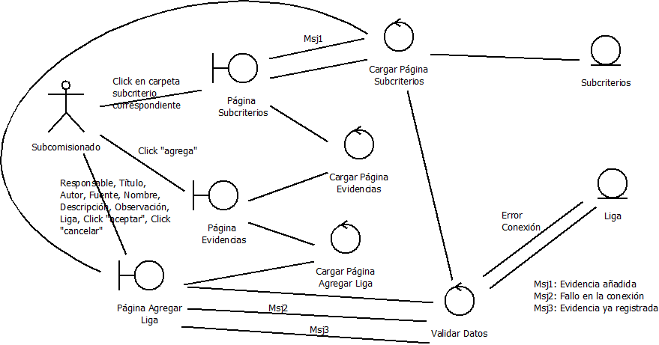

## 2.1.27 Diagrama de Robustez: Modificar Ligas Internet

|  |
| --- |
| **Nombre: Modificar Liga de internet**  **Autor:**  **Fecha:** Marzo-2015 |
| **Descripción:**  El usuario elegirá una evidencia de liga a modificar. |
| **Actores:**  Subcomisionado |
| **Precondición:**  1.- El subcomisionado debe de estar logueado en el sistema.  2.-La liga a modificar debe estar cargada en el sistema. |
| **Flujo normal:**  1.- El subcomisionado ingresa a la página de subcriterios y se muestran las carpetas que contienen las evidencias.  2.- El usuario selecciona la carpeta correspondiente y se abre la página evidencias la cual muestra las ligas que contiene la carpeta.  3.- El usuario elige la liga que se va a modificar en la página evidencias.  4.- El usuario da clic en el botón “Modificar” en la página evidencias.  5.- El sistema muestra la información actual de la evidencia con los atributos llenos  (Responsable, Titulo, Autor, Fuente, Nombre, Descripción, Observación) habilitados para modificar en la página modificar evidencia.  6.- El usuario modifica lo que necesite y elige la opción de “cambios terminados” en la página modificar evidencia.  7.- El sistema manda un mensaje de confirmación “¡¿Está seguro que desea cargar la nueva información (evidencia) al sistema?!”  8.- El usuario da clic en la opción “Aceptar” en el mensaje de confirmación.  9.- El sistema modifica la evidencia del sistema.  10.- El sistema manda un mensaje de confirmación “evidencia modificada” en la página evidencias. |
| **Flujo Indeseable:**  6.- El usuario no llena alguno de los campos, se muestra el mensaje “Campos faltantes” por lo que no se realiza la modificación de los datos y se queda en la página de modificar evidencia para terminar de llenar los campos correspondientes.  9.- El sistema no realiza la modificación de la evidencia por que se pierde la conexión a la base y se muestra el mensaje “Error intentar más tarde” y se queda en la ventana de modificar evidencia.  **Flujo Alterno:**  8.- El usuario da clic en el botón “cancelar” en el mensaje por lo que se cierra la página de modificar evidencia y se muestra la página de subcriterios. |
| **Poscondiciones:**  La evidencia queda modificada en el sistema. |

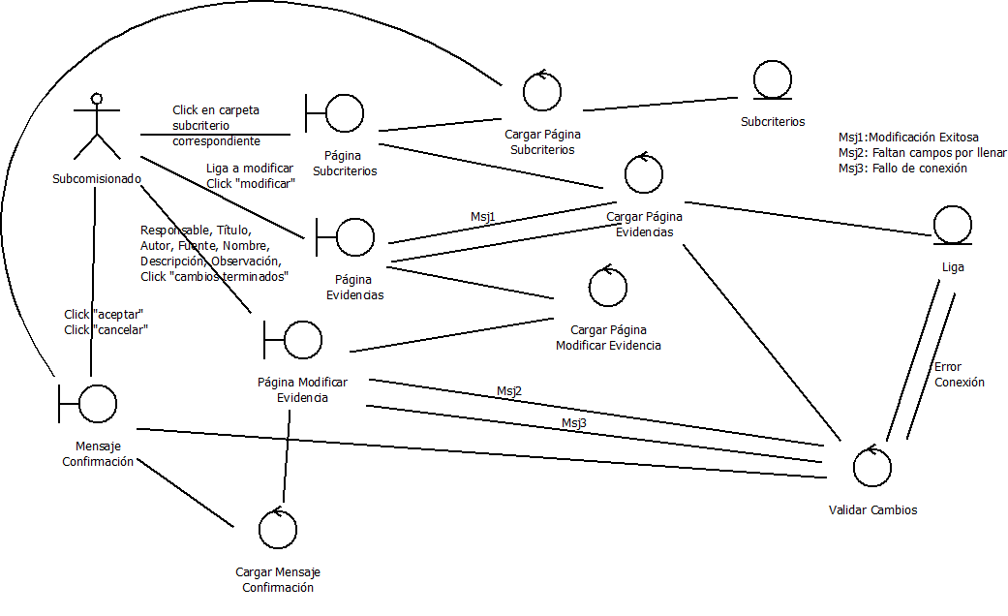

## 2.1.28 Diagrama de Robustez: Agregar Maestro

|  |
| --- |
| **Nombre: Agregar maestro**  **Autor:**  **Fecha:** Marzo-2015 |
| **Descripción:**  El administrador agregará a un nuevo maestro en el sistema. |
| **Actores:**  Administrador |
| **Precondición:**  1.-El Administrador debe de estar logueado en el sistema.  2.- El maestro a registrar no debe estar registrado en el sistema. |
| **Flujo normal:**  1.- El administrador ingresa a la página de administración de maestro.  2.- El administrador selecciona “agregar” en la página de administración de maestros.  3.- El sistema mostrará formato de Registro Maestro para llenar con los siguientes campos: No Personal, Nombre, Apellido Paterno, Apellido Materno, Tipo, Carrera.  4.- El administrador llena el registro para agregar un nuevo maestro con los datos solicitados por el sistema.  5.- El usuario da clic en el botón “aceptar” en el formato registro maestro.  6.- El sistema valida los datos ingresados por el usuario.  7.- El sistema aprueba solicitud de crear nuevo maestro.  8.- El sistema muestra el siguiente mensaje: “Maestro agregado exitosamente” en la página administración de maestro. |
| **Flujo Indeseable:**  3.-El sistema no responde la solicitud porque se pierde la conexión a internet, envía mensaje “Ha ocurrido un error, inténtelo nuevamente”.  **Flujo Alterno:**  5.- El administrador da clic en el botón “cancelar” y el sistema sale del formato de registro maestro y muestra la página de administración de maestros.  6.1.- El sistema deniega el registro de usuario por campos faltantes y muestra el siguiente mensaje: “Campos faltantes”.  6.2.- El sistema deniega el registro de Maestro por uso de caracteres inválidos en los campos solicitados y muestra el mensaje: “Caracteres inválidos”  7.- El sistema rechaza solicitud de crear nuevo Maestro porque ya se encuentra registrado, se muestra un mensaje diciendo: “El maestro a agregar ya está dado de alta” y se queda en el del formato de registro maestro pero la información que se quería agregar no se guarda. |
| **Poscondiciones:**  El Maestro es registrado exitosamente. |

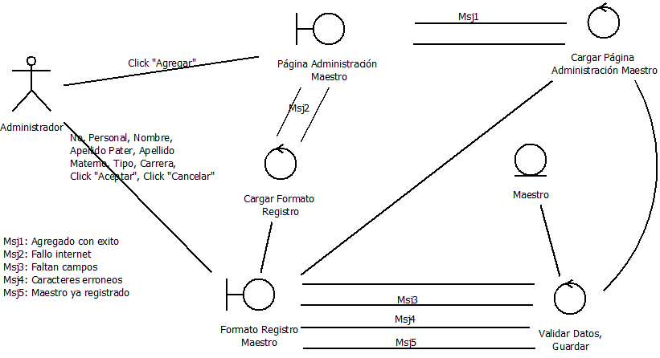

## 2.1.29 Diagrama de Robustez: Modificar Maestro

|  |
| --- |
| **Nombre: Modificar Maestro**  **Autor:**  **Fecha:** Marzo-2015 |
| **Descripción:**  El administrador podrá modificar la información de los maestros en el sistema. |
| **Actores:**  Administrador |
| **Precondición:**  El Maestro debe de estar registrado en el sistema y el administrador debe estar logueado en el sistema. |
| **Flujo normal:**  1.-El usuario ingresa a la página de administración de maestro donde se carga una lista de los maestros registrados, recuperando la información de la entidad maestro.  2.- El usuario elige el maestro a modificar.  3.- El usuario dará clic en “Modificar Maestro” dentro de la página administración de maestro.  4.- El sistema mostrará una nueva página llamada modificar maestro para la modificación del Maestro en la cual solo estarán activos los campos de texto siguientes: No.Personal, Nombre, Tipo, Carrera.  5.- El usuario modificará el/los dato/datos y da clic en el botón “Guardar Cambios” dentro de la página modificar maestro.  6.- El sistema valida los datos ingresados por el usuario.  7.- El sistema guarda la información ingresada.  8.- El sistema muestra el mensaje: “Datos modificados exitosamente” en la página administración de maestro. |
| **Flujo Indeseable:**  5.1.- El usuario da clic en el botón “Cancelar” y cierra la página de modificar maestro y muestra la página de administración de maestro.  7.- El sistema no guarda la información ingresada por error en la conexión con la B.D. y muestra el mensaje: “Error en la conexión” en la página de modificar maestro.  **Flujo Alterno:**  5.2.- El sistema deniega los cambios de maestro por campos faltantes y se muestra el mensaje “Campos faltantes”  5.3.- El sistema deniega el registro de usuario por uso de caracteres inválidos en los campos solicitados y se muestra el mensaje “Caracteres inválidos” |
| **Poscondiciones:**  El usuario modifica información en el sistema. |

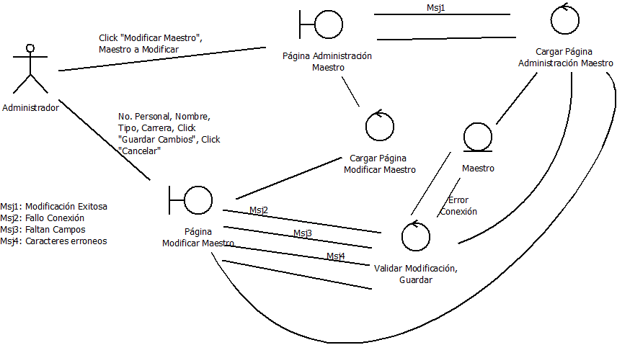

## 2.1.30 Diagrama de Robustez: Eliminar Maestro

|  |
| --- |
| **Nombre: Eliminar Maestro**  **Autor:**  **Fecha:** Marzo-2015 |
| **Descripción:**  El administrador eliminará a un maestro del sistema. |
| **Actores:**  Administrador |
| **Precondición:**  1.- El Usuario debe de estar logueado en el sistema.  2.- El Maestro a eliminar debe estar registrado en el sistema. |
| **Flujo normal:**  1.- El administrador se sitúa en la página administración de Maestro.  2.- El administrador elige la opción de “Eliminar Maestro” dentro de la página administración de Maestro.  3.- El sistema muestra la página de eliminar maestro con una lista de los Maestros registrados en el sistema, recuperando la información de la entidad maestros.  4.- El administrador selecciona el Maestro que desea eliminar en la página eliminar maestro.  5.- El administrador da clic en el botón “Eliminar” dentro de la página eliminar maestro.  6.- El Sistema muestra mensaje de rectificación “¿Está seguro de eliminar este Maestro?”  7.- El usuario da clic en el botón “Aceptar” que muestra el mensaje de rectificación.  8.- El sistema valida la eliminación del Maestro y muestra el mensaje “Maestro eliminado con éxito” en la página de eliminar maestro. |
| **Flujo Indeseable:**  3.- El sistema no muestra la página de eliminar con la lista de maestros porque se pierde la conexión con la base y muestra el mensaje “Error vuelva a intentarlo” en la página administración de maestro.  **Flujo Alterno:**  7.- El administrador da clic en “Cancelar” en el mensaje de rectificación, se cierra el mensaje de confirmación y la información del maestro no se elimina y se queda en la página de eliminar maestro. |
| **Poscondiciones:**  El Maestro que se elimina ya no aparecerá en el sistema. |

## 

## 2.1.31 Diagrama de Robustez: Agregar Carpeta

|  |
| --- |
| **Nombre: Agregar Carpeta**  **Autor:**  **Fecha:** Marzo-2015 |
| **Descripción:**  El Administrador agregará una carpeta en el sistema para guardar criterios de evaluación. |
| **Actores:**  Administrador |
| **Precondición:**  El Administrador debe de estar logueado en el sistema.  La carpeta a agregar no debe estar registrada. |
| **Flujo normal:**  1.-El administrador ingresa a la página de Carpeta y el sistema muestra las carpetas registradas.  2.- El administrador dará clic en “Agregar carpeta” dentro de la página carpeta.  3.- El sistema mostrará una nueva página llamada registro de CARPETA con los siguientes campos los cuales serán los mismos para cada carpeta nueva: Título.  4.- El administrador ingresa los datos de la carpeta (título), y da clic en el botón “aceptar” dentro de la página registro de carpeta.  5.- El sistema valida los datos ingresados por el usuario y le agrega un identificador único (Id) a la carpeta y agregara la fecha de creación.  6.- El sistema guarda la información ingresada.  7.- El sistema muestra el mensaje “Carpeta agregada correctamente” en la página carpeta. |
| **Flujo Indeseable:**  3.- El sistema no responde a la solicitud para agregar una carpeta porque se pierde la conexión a internet y manda un mensaje de error “se perdió la conexión, intente más tarde” en la página carpeta.  6.1- El sistema no guarda la información ingresada por error en la conexión con la B.D. y el sistema manda un mensaje de error “error de sistema, intente nuevamente” en la página registro de carpeta.  **Flujo Alterno:**  4.- El administrador da clic en el botón “cancelar” en la página registro carpeta, se cerrara la página de registro de carpetas y se muestra la página de carpetas.  5.1.- El sistema deniega el registro de la carpeta por campos faltantes y se muestra el mensaje siguiente: “Campos faltantes” en la página registro carpeta.  5.2.- El sistema deniega el registro de carpeta por uso de caracteres inválidos en los campos solicitados y muestra el siguiente mensaje: “Campos inválidos” en la página registro carpeta.  6.2.- El sistema rechaza solicitud de crear una nueva carpeta porque ya se encuentra registrada, el sistema muestra un mensaje diciendo: “La carpeta a agregar ya está dado de alta” en la página registro carpeta. |
| **Poscondiciones:**  El administrador registra carpeta en el sistema. |

## 

## 2.1.32 Diagrama de Robustez: Modificar Carpeta

|  |
| --- |
| **Nombre: Modificar Carpeta**  **Autor:**  **Fecha:** Marzo-2015 |
| **Descripción:**  El administrador podrá modificar la información de algúna carpeta en el sistema. |
| **Actores:**  Administrador |
| **Precondición:**  1.-El administrador debe estar logueado en el sistema.  2.- La carpeta debe estar registrada en el sistema. |
| **Flujo normal:**  1.-El administrador ingresa a la página Carpetas y el sistema muestra las carpetas registradas.  2.- El administrador seleccionara la carpeta a modificar.  3.- El administrador dará clic en “Modificar” en la página carpetas  4.- El sistema mostrará la página modificar carpeta para la modificación habilitando el campo siguiente para la modificación: Titulo.  5.- El administrador modificará el dato y da clic en el botón “aceptar” dentro de la página modificar carpeta.  6.- El sistema valida los datos ingresados por el administrador y agrega la fecha de modificación.  7.- El sistema guarda la información ingresada.  8.- El sistema muestra el mensaje “Datos modificados correctamente” en la página carpetas. |
| **Flujo Indeseable:**  4.- El sistema no muestra la información de la carpeta a modificar porque se pierde la conexión con la B.D. y manda un mensaje de “error en la conexión” en la página modificar carpeta.  **Flujo Alterno:**  5.1.- El administrador da clic en “Cancelar”, se cierra la página de modificar carpeta y se muestra la página de carpetas.  5.2.- El sistema no acepta el registro de la carpeta por campos faltantes y se muestra el mensaje siguiente: “Campos faltantes” en la página modificar carpeta.  5.3.- El sistema no acepta el registro de la carpeta por uso de caracteres inválidos en los campos solicitados y muestra el siguiente mensaje: “Campos inválidos” en la página modificar carpeta. |
| **Poscondiciones:**  El administrador modifica información de una carpeta en el sistema. |

## 

## 2.1.33 Diagrama de Robustez: Eliminar Carpeta

|  |
| --- |
| **Nombre: Eliminar Carpeta**  **Autor:**  **Fecha:** Marzo-2015 |
| **Descripción:**  El administrador eliminará una carpeta del sistema. |
| **Actores:**  Administrador |
| **Precondición:**  1.- El administrador debe de estar logueado en el sistema.  2.- La carpeta a eliminar debe estar registrada en el sistema. |
| **Flujo normal:**  1.- El administrador se dirige a la página carpetas y se muestran las carpetas registradas en el sistema.  2.- El administrador selecciona la carpeta a eliminar.  3.- El administrador da clic en el botón eliminar dentro de la página carpetas.  4.- El Sistema muestra mensaje de rectificación “¿Está seguro de eliminar esta carpeta?”  5.- El administrador da clic en el botón “aceptar” que aparece en el mensaje de rectificación.  6.- El sistema valida la eliminación de la carpeta.  7.- El sistema muestra el mensaje “Carpeta eliminada correctamente” en la página de carpetas. |
| **Flujo Indeseable:**  2.1- La carpeta a eliminar no aparece porque la conexión a la B.D. se pierde. Y manda mensaje “Error en la conexión intente de nuevo”.  **Flujo Alterno:**  5.- El administrador da clic en “Cancelar” y se cierra la página de carpetas y se muestra la página principal.  6.- Si existen criterios y evidencias relacionadas con la carpeta a eliminar el sistema muestra el siguiente mensaje: “Imposible eliminar, evidencias contenidas”. |
| **Poscondiciones:**  El usuario elimina una carpeta del sistema. |

## 

## 2.1.34 Diagrama de Robustez: Consultar Carpeta

|  |
| --- |
| **Nombre: Consultar carpeta**  **Autor:**  **Fecha:** Marzo-2015 |
| **Descripción:** El coordinador revisa los documentos que se han subido, las carpetas que se han llenado y las que no han sido tocadas. |
| **Actores:** Coordinador |
| **Precondición:**  1.- El coordinador debe de estar logueado en el sistema.  2.- La carpeta a consultar debe existir. |
| **Flujo normal:**  1.- El coordinador abre la ventana de criterios.  2.- El coordinador elige una subcriterio en la página de criterios.  3.- El sistema despliega una pantalla con las evidencias en orden del formato de autoevaluación.  4.- El coordinador navega por las carpetas verificando las evidencias que se encuentran dentro de las carpetas en la página de evidencias.  5.- El coordinador da clic en salir y el sistema muestra la pantalla de criterios. |
| **Flujo Indeseable:**  3.- El sistema no muestra todas las carpetas disponibles por que se pierde la conexión a internet.  **Flujo Alterno:**  4.- Las carpetas no muestran la información que se ha guardado anteriormente por que no se encuentra la conexión a la B.D. |
| **Poscondiciones:**  El coordinador revisa la información requerida en la carpeta correspondiente. |

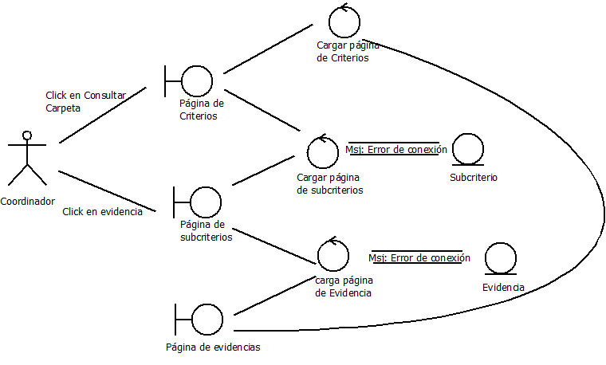

# **2.2 Diagramas de Secuencia por Casos de Uso**

## 2.2.1 Diagrama de Secuencia: Ingresar Sistema (Administrador)

|  |
| --- |
| **Nombre: Ingresar al sistema (Admin)**  **Autor:**  **Fecha:** Marzo-2015 |
| **Descripción:**  El usuario ingresará su Usuario y contraseña para poder ingresar al sistema. |
| **Actores:**  Administrador. |
| **Precondición:**  El Usuario debe de estar registrado en el sistema. |
| **Flujo normal:**  1.- El usuario ingresa a la página ingresar al sistema.  2.- El Sistema muestra cajas de texto para ingresar el nombre de usuario y la contraseña del usuario.  3.- El usuario llena las cajas de texto con los datos requeridos por el sistema.  4.- El usuario da clic en el botón “aceptar” en la página ingresar al sistema.  5.- El sistema valida los datos ingresados por el usuario.  6.- El sistema aprueba solicitud de ingreso.  7.- El sistema muestra el mensaje “Bienvenido al sistema” en la página principal. |
| **Flujo Indeseable:**  6.- El sistema no responde solicitud de acceso por que la BD de usuarios no se encuentra disponible, se muestra siguiente mensaje “Lo sentimos, el sitio se encuentra inaccesible, inténtelo más tarde” en la página ingresar al sistema.  **Flujo Alterno:**  5.1.- El usuario no se encuentra registrado, se muestra un mensaje de advertencia diciendo: “El usuario no se encuentra registrado” en la página ingresar al sistema.  5.2.- La contraseña del usuario no es la correcta, se muestra un mensaje de error diciendo: “Contraseña incorrecta, inténtelo de nuevo” en la página ingresar al sistema. |
| **Poscondiciones:**  El administrador ingresa al sistema. |

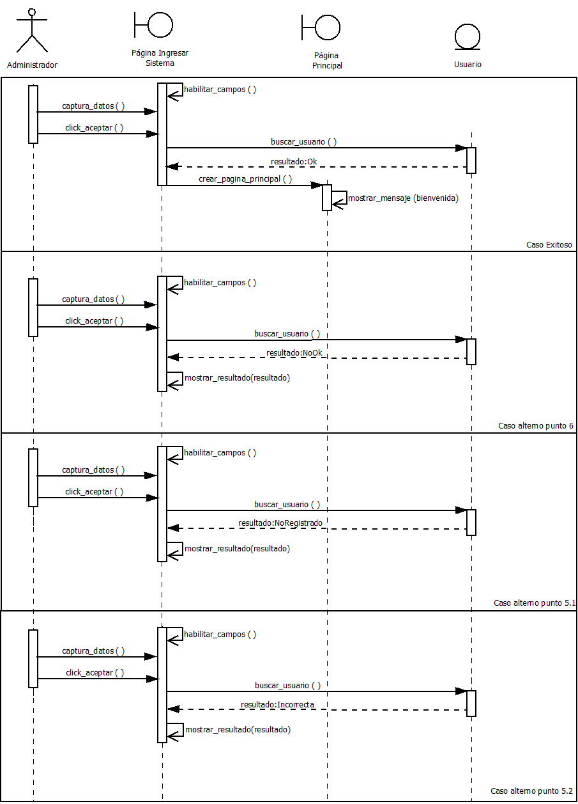

## 2.2.2 Diagrama de Secuencia: Ingresar Sistema

|  |
| --- |
| **Nombre: Ingresar al sistema**  **Autor:**  **Fecha:** Marzo-2015 |
| **Descripción:**  El usuario ingresará su Usuario y contraseña para poder ingresar al sistema. |
| **Actores:**  Coordinador y Subcomisionado. |
| **Precondición:**  El Usuario debe de estar registrado en el sistema. |
| **Flujo normal:**  1.- El usuario ingresa a la página ingresar al sistema.  2.- El Sistema muestra cajas de texto para ingresar el nombre de usuario y la contraseña del usuario en la página ingresar sistema.  3.- El usuario llena las cajas de texto con los datos requeridos por el sistema (nombre de usuario y contraseña).  4.- El usuario da clic en el botón “aceptar” en la página ingresar sistema.  5.- El sistema valida los datos ingresados por el administrador en la base de datos.  6.- El sistema aprueba solicitud de ingreso.  7.- El sistema despliega la página carreras disponibles con las carreras disponibles y un cuadro de texto para ingresar la contraseña de la carrera.  8.- El usuario selecciona una carrera e ingresa la contraseña y da clic en ingresar en la página carreras disponibles.  9.- El sistema verifica la contraseña con la base de datos del sistema.  10.- El sistema muestra la página principal y el mensaje “Bienvenido al Sistema” en dicha página. |
| **Flujo Indeseable:**  3.- El administrador ingresa mal sus datos y el sistema manda un mensaje “nombre o contraseña no validos” en la página ingresar al sistema.  5.1.- El sistema no responde solicitud por que se pierde la conexión a la base y muestra mensaje “error al validar datos, intente nuevamente” en la página ingresar al sistema.  9.- El sistema no puede verificar la contraseña y manda un mensaje de “error al validar datos, intente nuevamente” en la página carreras disponibles.  **Flujo Alterno:**  5.2.- El usuario no se encuentra registrado, se muestra un mensaje de advertencia diciendo: “El usuario no se encuentra registrado” en la página ingresar al sistema.  5.3.- La contraseña del usuario no es la correcta, se muestra un mensaje de error diciendo: “Contraseña incorrecta, inténtelo nuevamente” en la página ingresar al sistema. |
| **Poscondiciones:**  El usuario ingresa al sistema. |

## 

## 2.2.3 Diagrama de Secuencia: Agregar Usuario

|  |
| --- |
| **Nombre: Agregar usuario**  **Autor:**  **Fecha:** Marzo-2015 |
| **Descripción:**  El administrador agregará a un nuevo usuario en el sistema. |
| **Actores:**  Administrador |
| **Precondición:**  1.-El Administrador debe de estar logueado en el sistema.  2.- El usuario a registrar no debe estar registrado en el sistema. |
| **Flujo normal:**  1.- El administrador ingresa a la página de administración de usuarios.  2.- El administrador selecciona “agregar” en la página de administración de usuarios.  3.- El sistema mostrará formato de Registro para llenar con los siguientes campos: Nombre, Apellido Paterno, Apellido Materno, Teléfono, Nombreusuario, Contraseña, Número de personal, Tipo, e-mail.  4.- El administrador llena el registro para agregar un nuevo usuario con los datos solicitados por el sistema.  5.- El usuario da clic en el botón “aceptar” en el formato de registro.  6.- El sistema valida los datos ingresados por el usuario.  7.- El sistema aprueba solicitud de crear nuevo usuario.  8.- El sistema muestra el siguiente mensaje: “Usuario agregado exitosamente” en la página de administración de usuarios. |
| **Flujo Indeseable:**  3.-El sistema pierde conexión con la base, envía mensaje “Ha ocurrido un error, inténtelo nuevamente” en la página de administración de usuarios.  **Flujo Alterno:**  5.- El administrador da clic en el botón “cancelar” y el sistema sale de la página de administración de usuarios y muestra la página principal  6.1.- El sistema deniega el registro de usuario por campos faltantes y muestra el siguiente mensaje: “Campos faltantes” en la página de administración de usuarios.  6.2.- El sistema deniega el registro de usuario por uso de caracteres inválidos en los campos solicitados y muestra el mensaje: “Caracteres inválidos” en la página de administración de usuarios.  7.- El sistema rechaza solicitud de crear nuevo usuario porque ya se encuentra registrado, se muestra un mensaje diciendo: “El usuario a agregar ya está dado de alta” en la página de administración de usuarios. |
| **Poscondiciones:**  El usuario es registrado exitosamente. |

## 

## 2.2.4 Diagrama de Secuencia: Modificar Usuario

|  |
| --- |
| **Nombre: Modificar usuario**  **Autor:**  **Fecha:** Marzo-2015 |
| **Descripción:**  El administrador podrá modificar la información de los usuarios en el sistema. |
| **Actores:**  Administrador |
| **Precondición:**  El Usuario debe de estar registrado en el sistema y el administrador debe estar logueado en el sistema. |
| **Flujo normal:**  1.-El usuario ingresa a la página de administración de usuarios.  2.- El usuario dará clic en “Modificar usuario” en la página de administración de usuarios.  3.- El sistema mostrará la página modificar usuario para la modificación del USUARIO en la cual solo estarán activos los campos de texto siguientes: E-mail, Teléfono, Contraseña, Nombreusuario y Tipo.  4.- El usuario modificará el/los dato/datos y da clic en el botón “Guardar Cambios” en la página modificar usuario.  5.- El sistema valida los datos ingresados por el usuario.  6.- El sistema guarda la información ingresada.  7.- El sistema muestra el mensaje: “Datos modificados exitosamente” en la página de administración usuarios. |
| **Flujo Indeseable:**  3.- El usuario da clic en el botón “Cancelar” y cierra la página de modificar usuario y muestra la página de administración de usuarios.  5.- El sistema no guarda la información ingresada por error en la conexión con la B.D. y muestra el mensaje: “Error en la conexión”  **Flujo Alterno:**  4.1.- El sistema deniega los cambios de usuario por campos faltantes y se muestra el mensaje “Campos faltantes” en la página modificar usuario.  4.2.- El sistema deniega el registro de usuario por uso de caracteres inválidos en los campos solicitados y se muestra el mensaje “Caracteres inválidos” en la página modificar usuario. |
| **Poscondiciones:**  El usuario modifica información en el sistema. |

## 

## 2.2.5 Diagrama de Secuencia: Eliminar Usuario

|  |
| --- |
| **Nombre: Eliminar usuario**  **Autor:**  **Fecha:** Marzo-2015 |
| **Descripción:**  El administrador eliminará a un usuario del sistema. |
| **Actores:**  Administrador |
| **Precondición:**  1.- El Usuario debe de estar logueado en el sistema.  2.- El usuario a eliminar debe estar registrado en el sistema. |
| **Flujo normal:**  1.- El administrador se sitúa en la página administración de usuarios.  2.- El administrador elige la opción de “Eliminar Usuario” en la página de Administración de usuarios.  3.- El sistema muestra la página de eliminar usuarios con una lista de los USUARIOS registrados en el sistema.  4.- El administrador selecciona el usuario que desea eliminar de la página de Administración de usuarios.  5.- El administrador da clic en el botón “Eliminar” en la página de eliminar usuario.  6.- El Sistema muestra mensaje de rectificación “¿Está seguro de eliminar este usuario?”  7.- El usuario da clic en el botón “Aceptar” en el mensaje de rectificación de eliminar usuario.  8.- El sistema valida la eliminación del usuario y muestra el mensaje “Usuario eliminado con éxito” y muestra la pantalla de Administración de usuarios. |
| **Flujo Indeseable:**  3.- El usuario a eliminar no aparece en las opciones de usuario.  **Flujo Alterno:**  7.- El administrador da clic en “Cancelar” en el mensaje de rectificación.  8.- El sistema rechaza solicitud de eliminar al usuario deseado. |
| **Poscondiciones:**  El usuario que se elimina ya no aparecerá en el sistema. |

## 

## 2.2.6 Diagrama de Secuencia: Agregar Criterio

|  |
| --- |
| **Nombre: Agregar Criterio**  **Autor:**  **Fecha:** Marzo-2015 |
| **Descripción:**  El Administrador agregará un criterio en el sistema, los criterios serán tratados de la misma manera agregando las mismas características a cada criterio. |
| **Actores:**  Administrador |
| **Precondición:**  El Administrador debe de estar logueado en el sistema.  El criterio a agregar no debe estar registrado. |
| **Flujo normal:**  1.-El administrador ingresa a la página de Criterios.  2.- El administrador dará clic en “Agregar criterio” en la página de criterios.  3.- El sistema mostrará una nueva página para el registro del CRITERIO con los siguientes campos los cuales serán los mismos para cada criterio agregado: Tema, Descripción, Número.  4.- El administrador ingresa los datos en la pantalla de registro de criterio y da clic en el botón “aceptar” en la misma página.  5.- El sistema valida los datos ingresados por el usuario en la pantalla de registro de criterio.  6.- El sistema guarda la información ingresada en la base de datos correspondiente a la de criterios.  7.- El sistema muestra el mensaje “Criterio agregado correctamente”. |
| **Flujo Indeseable:**  3.- El sistema no responde a la solicitud para agregar un criterio porque se pierde la conexión a internet.  6.1- El sistema no guarda la información ingresada por error en la conexión con la B.D.  **Flujo Alterno:**  4.- El administrador da clic en el botón “cancelar” en la ventana de rectificación, se cerrara la página de registro de criterios y se muestra la página de criterios.  5.1.- El sistema deniega el registro de criterio por campos faltantes y se muestra el mensaje siguiente: “Campos faltantes”  5.2.- El sistema deniega el registro de criterio por uso de caracteres inválidos en los campos solicitados y muestra el siguiente mensaje: “Campos inválidos”  6-2.- El sistema rechaza solicitud de crear nuevo criterio porque ya se encuentra registrado, se muestra un mensaje diciendo: “El criterio a agregar ya está dado de alta”. |
| **Poscondiciones:**  El administrador registra criterio en el sistema. |

## 

## 2.2.7 Diagrama de Secuencia: Modificar Criterio

|  |
| --- |
| **Nombre: Modificar Criterio**  **Autor:**  **Fecha:** Marzo-2015 |
| **Descripción:**  El administrador podrá modificar la información de algún criterio en el sistema. |
| **Actores:**  Administrador |
| **Precondición:**  1.-El administrador debe estar logueado en el sistema.  2.- El criterio debe estar registrado en el sistema. |
| **Flujo normal:**  1.-El administrador ingresa a la página de “Criterios”.  2.- El administrador seleccionara el criterio a modificar de la página de Criterios.  3.- El administrador dará clic en “Modificar” en la página de criterios.  4.- El sistema mostrará la página modificar citerio, habilitando los campos siguientes para la modificación: Tema, Descripción y Número  5.- El administrador modificará el/los dato/datos y da clic en el botón “aceptar” en la página de Modificar criterio.  6.- El sistema valida los datos ingresados por el administrador en la página de modificar criterio.  7.- El sistema guarda la información ingresada en la base de datos correspondiente a criterios.  8.- El sistema muestra el mensaje “Datos modificados correctamente” y muestra la página de criterios. |
| **Flujo Indeseable:**  4.- El sistema no muestra la información del criterio a modificar porque se pierde la conexión con la B.D.  **Flujo Alterno:**  5.1.- El administrador da clic en “Cancelar” en la página de modificar criterio, se cierra y se muestra la página de criterios.  5.2.- El sistema no acepta el registro de criterio por campos faltantes en la página de modificar criterio y se muestra el mensaje siguiente: “Campos faltantes”  5.3.- El sistema no acepta el registro de criterio en la página de modificar criterio por uso de caracteres inválidos en los campos solicitados y muestra el siguiente mensaje: “Campos inválidos”  6.- El sistema rechaza solicitud. |
| **Poscondiciones:**  El administrador modifica información de un criterio en el sistema. |

## 

## 2.2.8 Diagrama de Secuencia: Eliminar Criterio

|  |
| --- |
| **Nombre: Eliminar Criterio**  **Autor:**  **Fecha:** Marzo-2015 |
| **Descripción:**  El administrador eliminará un criterio del sistema. |
| **Actores:**  Administrador |
| **Precondición:**  1.- El administrador debe de estar logueado en el sistema.  2.- El criterio a eliminar debe estar registrado en el sistema. |
| **Flujo normal:**  1.- El administrador se dirige a la ventana de “Criterios”  2.- El administrador selecciona el criterio a eliminar en la página de Criterios.  3.- El administrador da clic en el botón eliminar de la página criterios.  4.- El Sistema muestra mensaje de rectificación “¿Está seguro de eliminar este criterio?” en la página de criterio.  5.- El administrador da clic en el botón “aceptar” en el mensaje de rectificación de eliminar criterio.  6.- El sistema valido la eliminación del criterio.  7.- Se muestra el mensaje “Criterio eliminado correctamente”. |
| **Flujo Indeseable:**  2.- El criterio a eliminar no aparece porque la conexión a la B.D. se pierde.  **Flujo Alterno:**  4.- El administrador da clic en “Cancelar” en la ventana de rectificación y se cierra la ventana de criterios y se muestra la ventana principal.  6.- Si existen evidencias relacionadas con el criterio a eliminar el sistema muestra el siguiente mensaje: “Elimine primero las evidencias relacionadas con el criterio para poder borrarlo”. |
| **Poscondiciones:**  El usuario elimina a un criterio en el sistema. |

## 

## 2.2.9 Diagrama de Secuencia: Llenar Evaluación

|  |
| --- |
| **Nombre: Llenar evaluación**  **Autor:**  **Fecha:** Marzo-2015 |
| **Descripción:** Se dará el formato de la autoevaluación para ser llenado en el sistema. |
| **Actores:**  Coordinador |
| **Precondición:**  1.- El coordinador debe de estar logueado en el sistema. |
| **Flujo normal:**  1.- El coordinador se dirige a la página de evaluación.  2.- El sistema muestra el formato de evaluación en la página de Evaluación para que pueda ser llenado.  3.- El coordinador llena cada uno de los campos de los rubros como: Docentes, Estudiantes, Infraestructura, etc., en la página de Formato de evaluación.  4.- El coordinador sube el formato con la información llenada en la página de cargar evaluación.  5.- El coordinador elige la opción de “Guardar” en la página de evaluación.  6.- El sistema guarda el formato de evaluación con la información agregada en la base de datos correspondiente a este.  7.- El sistema muestra el siguiente mensaje: “Evaluación guardada correctamente” y muestra la página principal del sistema. |
| **Flujo Indeseable:**  2- El formato no se carga porque se pierde la conexión a internet. Aparece mensaje “Error al cargar, intente nuevamente!  **Flujo Alterno:**  5.- El coordinador da clic en “Cancelar” en la página de cargar evaluación y se cierra la página de evaluación y se muestra la página principal del sistema.  6.- La información no se guarda en el sistema por que la B.D. no se encuentra conectada. |
| **Poscondiciones:**  La autoevaluación se guarda con todos los campos llenos. |

## 

## 2.2.10 Diagrama de Secuencia: Agregar Evidencia

|  |
| --- |
| **Nombre: Agregar evidencia**  **Autor:**  **Fecha:** Marzo-2015 |
| **Descripción:**  El usuario agregará una nueva evidencia en el sistema. |
| **Actores:**  Subcomisionado, SIIUV, SIREI |
| **Precondición:**  1.-El usuario debe de estar logueado en el sistema.  2.- La evidencia que se agregara no debe existir en el sistema con el mismo nombre. |
| **Flujo normal:**  1.- El usuario ingresa a la página de criterios.  2.- El usuario selecciona “Agregar” en la página de criterios.  3.- El sistema muestra una ventana explorador para escoger y cargar la evidencia.  4.- El usuario elige la carpeta en la ventana explorador a la que se va a agregar la evidencia que se va a subir.  5.- El usuario elige el criterio en la ventana explorador al cual pertenece la evidencia a subir.  6.- El usuario elige el subcriterio en la ventana de explorador correspondiente a la evidencia a subir.  7.- El sistema muestra la ventana añadir evidencia con los siguientes campos: Autor, Fuente, Nombre, Descripción, Observación y una opción en la cual se podrá elegir el archivo que contiene las evidencias del cual se descargaran todas las evidencias dentro de él o una evidencia seleccionada. Siempre y cuando sean en formato “pdf”.  8.- El sistema genera la información de los campos Fecha de creación y modificación.  9.- El usuario agrega información de los campos Descripción, observación, autor y nombre de quien sube el archivo.  10.- El usuario da clic en el botón “Aceptar” en la página de añadir evidencia.  11.- El sistema realiza la carga de la evidencia  12.- El sistema manda un mensaje de comprobación “evidencia añadida” y muestra la página de criterios. |
| **Flujo Indeseable:**  7.1.- El usuario elige un elemento de un formato diferente al formato pdf. Se muestra el mensaje “Formato incorrecto”.  7.2.- El sistema no muestra la ventana para cargar la(s) evidencia(s) por que se pierde la conexión a internet.  **Flujo Alterno:**  10.- El usuario da clic en el botón “cancelar” por lo que se cierra la página de carga de evidencias y se muestra la página de criterios.  12.- El sistema manda un mensaje de error porque la evidencia ya se encuentra registrada diciendo: “La evidencia a agregar ya se encuentra registrada”. |
| **Poscondiciones:**  La evidencia es agregada exitosamente al sistema. |

## 2.2.11 Diagrama de Secuencia: Registrar Reporte

|  |
| --- |
| **Nombre: Registra reporte**  **Autor:**  **Fecha:** Marzo-2015 |
| **Descripción:** El coordinador hace un reporte de la autoevaluación para emitirlo a las autoridades pertinentes por medio electrónico. |
| **Actores:**  Coordinador |
| **Precondición:**  1.- El coordinador debe de estar logueado en el sistema. |
| **Flujo normal:**  1.- El coordinador se sitúa en la página de reporte.  2.- El coordinador elige la opción de editar reporte en la página de reporte.  3.- El coordinador llena el reporte con la información correspondiente de los evidencias que se encuentran registradas y quien las registro en la página de editar reporte.  4.- El coordinador guarda el reporte en el sistema seleccionando la opción “Guardar” en la página de editar reporte.  5.- El sistema se muestra el mensaje “Reporte guardado correctamente” y muestra la página de reporte. |
| **Flujo Indeseable:**  2- No se habilita la opción de editar el reporte porque se pierde la conexión con la B.D. Mensaje “Error al tratar de abrir el archivo, inténtelo nuevamente!  **Flujo Alterno:**  4.- El coordinador selecciona la opción “Cancelar” en la página de mensaje de rectificación por lo que se cierra la página del reporte y se muestra la página principal del sistema. |
| **Poscondiciones:**  Reporte con información actualizada. |

## 

## 2.2.12 Diagrama de Secuencia: Modificar Evidencia

|  |
| --- |
| **Nombre: Modificar Evidencia**  **Autor:**  **Fecha:** Marzo-2015 |
| **Descripción:**  El usuario elegirá una evidencia de examen a modificar. |
| **Actores:**  Subcomisionado |
| **Precondición:**  1.- El subcomisionado debe de estar logueado en el sistema.  2.-La evidencia a modificar debe estar cargada en el sistema. |
| **Flujo normal:**  1.- El subcomisionado ingresa a la página subcriterios.  2.- El sistema mostrará las carpetas que contienen las evidencias recuperando la información de la entidad subcriterios.  3.- El usuario elige la carpeta de subcriterios donde se encuentra la evidencia a modificar.  4.- El sistema muestra la página de evidencia.  5.- El usuario elige la evidencia a modificar  6.- El usuario da clic en el botón “Modificar” en la página evidencias.  7.- El sistema muestra la información actual de la evidencia con los atributos llenos (Aplicador, Tema, Autor, Fuente, Nombre, Descripción, Observación) habilitados para modificar en la página modificar evidencia.  8.- El usuario elige la opción de “cambios terminados” en la página modificar evidencia.  9.- El sistema manda un mensaje de confirmación “¡¿Está seguro que desea cargar la nueva información (evidencia) al sistema?!”  10.- El usuario da clic en la opción “Aceptar” en el mensaje de confirmación.  11.- El sistema modifica la evidencia del sistema.  12.- El sistema manda un mensaje de confirmación “evidencia modificada” en la página subcriterios. |
| **Flujo Indeseable:**  11.- El sistema no modifica la evidencia porque fallo la conexión con la B.D. y manda un mensaje de “error de conexión” en la página evidencias.  **Flujo Alterno:**  8.-El usuario da clic en la opción “Cancelar” en el mensaje de confirmación y el sistema regresa a la página subcriterios. |
| **Poscondiciones:**  La evidencia queda modificada en el sistema. |

## 

## 2.2.13 Diagrama de Secuencia: Eliminar Evidencia

|  |
| --- |
| **Nombre: Eliminar Evidencia**  **Autor:**  **Fecha:** Marzo-2015 |
| **Descripción:**  El usuario elegirá una evidencia para eliminar |
| **Actores:**  Subcomisionado |
| **Precondición:**  1.- El subcomisionado debe de estar logueado en el sistema.  2.-La evidencia a eliminar debe estar cargada en el sistema. |
| **Flujo normal:**  1.- El subcomisionado ingresa a la página de criterios.  2.- El sistema mostrará una ventana con las carpetas que contienen las evidencias.  3.- El usuario ingresa a la carpeta donde se encuentra la evidencia a eliminar.  4.- El usuario elige la evidencia a eliminar.  5.- El usuario da clic en el botón “Eliminar.” En la página de evidencias  6.- El sistema manda un mensaje de confirmación “¡¿Está seguro que desea eliminar la evidencia EVD del sistema?!”  7.- El usuario da clic en la opción “Aceptar” en el mensaje de confirmación  8.- El sistema elimina la evidencia del sistema.  9.- El sistema manda un mensaje de confirmación “evidencia eliminada” en la página criterios. |
| **Flujo Indeseable:**  2.- El sistema no muestra la ventana con las carpetas que contienen las evidencias porque se pierde la conexión a internet.  8.- El sistema no elimina la evidencia porque no hay conexión a la B.D.  **Flujo Alterno:**  7.-El usuario da clic en la opción “Cancelar” por lo cual se cierra el mensaje de confirmación mostrado y se queda en la página de criterios. |
| **Poscondiciones:**  La evidencia queda eliminada en el sistema. |

## 2.2.14 Diagrama de Secuencia: Descargar Evidencia

|  |
| --- |
| **Nombre: Descarga Evidencias**  **Autor:**  **Fecha:** Marzo-2015 |
| **Descripción:** El coordinador y el subcomisionado descargan las evidencias que están en el sistema, para poder usarlas en lugares remotos. |
| **Actores:**  Coordinador, subcomisionado |
| **Precondición:**  1.- Que el usuario este logueado.  2.- La evidencia a descargar se debe encontrar en el sistema. |
| **Flujo normal:**  1.- El usuario abre la ventana de criterios.  2.- El sistema despliega las carpetas de las evidencias en orden.  3.- El usuario abre una carpeta con la evidencia que desee descargar.  4.- El usuario abre la evidencia en formato pdf.  5.- El usuario da clic en “Descargar”.  6.-El sistema manda la descarga del archivo solicitado. |
| **Flujo Indeseable:**  2- El sistema no muestra todas las carpetas porque se pierde conexión con la B.D.  6.- El sistema pierde conexión a internet y no envía la descarga del archivo solicitado. Se muestra un mensaje “Se ha perdido la conexión internet, inténtelo más tarde”  **Flujo Alterno:**  5.- El usuario da clic en “Cancelar” por lo cual se cierra la ventana de criterios y se muestra la ventana principal del sistema. |
| **Poscondiciones:**  El usuario descarga la evidencia solicitada. |

## 

## 2.2.15 Diagrama de Secuencia: Agregar Carrera

|  |
| --- |
| **Nombre:                      Agregar carrera**  **Autor:**  **Fecha:**Marzo-2015 |
| **Descripción:**  El administrador agregará una nueva carrera en el sistema. |
| **Actores:**  Administrador |
| **Precondición:**  1.-El administrador debe de estar logueado en el sistema.  2.-La carrera que se agregue no debe existir en el sistema. |
| **Flujo normal:**  1.- El administrador ingresa a la página de carreras.  2.- El administrador selecciona “Agregar” en la página de carreras.  3.- El sistema arrojara la página agregar carrera con las propiedades de la carrera “Clave”, “Nombre”, “periodo”, “Contraseña”.  4.- El administrador llena los campos para poder crear la carrera que se evaluara en la página agregar carrera.  5.- El administrador da clic en “Aceptar” en la página agregar carrera.  6.- El sistema agrega la carrera al sistema y arroja un mensaje de “carrera agregada correctamente”.  7.- Se cierra la ventana de agregar carrera. |
| **Flujo Indeseable:**  6.1.- El sistema no agrega la carrera al sistema porque se perdió la conexión con la base de datos y arroja un mensaje de “error, intente nuevamente” y se queda en la página de carreras.  6.2.- El usuario quiere agregar una carrera existente y el sistema lo rechaza votando un mensaje “carrera existente, imposible agregar” en la página agregar carrera.  **Flujo Alterno:**  3.- El administrador no llena alguno de los campos solicitados por lo que el sistema muestra el mensaje “Campos faltantes”, y se queda en la ventana de agregar carrera con el cursor apuntando al campo faltante.  5.1- El usuario da clic en el botón “cancelar” y se cierra la ventana de agregar carrera y se queda en la página de carreras. |
| **Poscondiciones:**  La carrera es agregada exitosamente al sistema. |

## 

## 2.2.16 Diagrama de Secuencia: Modificar Carrera

|  |
| --- |
| **Nombre:                      Modificar carrera**  **Autor:**  **Fecha:**Marzo-2015 |
| **Descripción:**  El administrador podrá modificar la información de una carrera en el sistema. |
| **Actores:**  Administrador |
| **Precondición:**  1.-El administrador debe de estar logueado en el sistema.  2.-La carrera a modificar debe existir en el sistema. |
| **Flujo normal:**  1.- El administrador ingresa a la página de carreras.  2.- El sistema muestra una lista de las carreras disponibles.  3.- El administrador selecciona la carrera a modificar.  4.- El administrador selecciona “Modificar”.  5.- El sistema arrojara una ventana con las siguientes propiedades de la carrera habilitadas “Nombre”, “periodo”, “Contraseña”.  6.- El administrador modifica los campos para modificar la carrera que se evaluara.  7.- El administrador da clic en “Aceptar”.  8.- El sistema verifica los datos de la carrera y arroja un mensaje de “Datos de carrera modificados correctamente”.  9.- Se cierra la ventana de modificar carrera. |
| **Flujo Indeseable:**  5.1.- El sistema no arroja la ventana de modificar porque no hay conexión a internet y lanza un mensaje de “error al cargar la ventana intente nuevamente” y se queda en la página de agregar carrera.  8.- El sistema no agrega la carrera al sistema porque se perdió la conexión a la B.D. y arroja un mensaje de “error, intente nuevamente”, se queda en la página de agregar carrera.  **Flujo Alterno:**  6.- El administrador no llena alguno de los campos solicitados por lo que el sistema muestra el mensaje “Campos faltantes”, y se queda en la ventana de agregar carrera con el cursor apuntando al campo faltante.  7.- El usuario da clic en el botón “cancelar” y se cierra la ventana de modificar quedándose en la ventana de carreras. |
| **Poscondiciones:**  La información de la carrera es modificada exitosamente en el sistema. |

## 

## 2.2.17 Diagrama de Secuencia: Eliminar Carrera

|  |
| --- |
| **Nombre:                      Eliminar carrera**  **Autor:**  **Fecha:**Marzo-2015 |
| **Descripción:**  El administrador eliminará una carrera del sistema. |
| **Actores:**  Administrador |
| **Precondición:**  1.-El administrador debe de estar logueado en el sistema.  2.-La carrera a eliminar debe existir en el sistema. |
| **Flujo normal:**  1.- El administrador ingresa a la página de carreras y que carga las carreras del repositorio carrera.  2.- El administrador selecciona la carrera a eliminar de la lista de carreras, esta se carga de la base de datos “carreras”.  3.- El administrador selecciona la opción “Eliminar”.  4.- El sistema muestra el mensaje “¿Está seguro de eliminar esta carrera?” en la ventana emergente.  5.- El administrador da clic en “Aceptar” en la ventana emergente.  6.- El sistema elimina la carrera del sistema y arroja un mensaje de “carrera eliminada correctamente” en la página de carreras. |
| **Flujo Indeseable:**  3.1- El administrador selecciona la opción “eliminar” sin elegir una carrera a eliminar, muestra el mensaje: “Elija una carrera a eliminar”  6.1-El sistema no elimina la carrera porque se pierde la conexión con la base y arroja un mensaje de “error, intente nuevamente”.  **Flujo Alterno:**  5.1- El usuario da clic en el botón “cancelar” en la ventana emergente y se cierra el mensaje de confirmación, quedándose en la página de carreras.  5.2- Si la carrera está asociada a una acreditación en curso se muestra el mensaje “Debe eliminar primero las carpetas correspondientes a la carrera para poder eliminarla” y regresa a la página de carreras. |
| **Poscondiciones:**  La carrera es eliminada exitosamente del sistema. |

## 

## 2.2.18 Diagrama de Secuencia: Agregar plano

|  |
| --- |
| **Nombre: Agregar plano**  **Autor:**  **Fecha:** Marzo-2015 |
| **Descripción:**  El usuario agregará una nueva evidencia de los planos de la infraestructura en el sistema. |
| **Actores:**  Subcomisionado |
| **Precondición:**  1.-El usuario debe de estar logueado en el sistema.  2.- La evidencia que se agregara no debe existir en el sistema con el mismo nombre. |
| **Flujo normal:**  1.- El usuario se posiciona en la carpeta de los criterios de la infraestructura en la ventana de subcriterios y el sistema recupera los subcriterios guardados en la tabla de criterios mostrándolo en la ventana de infraestructuras.  2.- El usuario elige el subcriterio al cual pertenece la evidencia a subir.  3.- El usuario selecciona “Agregar” en la ventana infraestructura.  4.- El sistema muestra los siguientes campos en la ventana “agregar plano”: Tipo, Planta, Autor, Fuente, Nombre, Descripción, Observación y una opción en la cual se podrá elegir el archivo que contiene las evidencias del cual se descargaran todas las evidencias dentro de él o una evidencia seleccionada. Siempre y cuando sean en formato “pdf”.  5.- El usuario llena los campos antes mencionados (los campos de fecha de creación y fecha de modificación serán obtenidos automáticamente del sistema) en la ventana  “agregar plano”.  6.- El usuario elige el plano que se va a subir al sistema.  7.- El usuario da clic en el botón “Aceptar” de la ventana “agregar plano”.  8.- El sistema realiza la carga de la evidencia del plano.  9.- El sistema manda un mensaje de comprobación “evidencia añadida” y regresa a la ventana de “infraestructura”. |
| **Flujo Indeseable:**  4.1.- El usuario elige un formato diferente al formato pdf. Se muestra el mensaje “Formato incorrecto”.  4.2.- El sistema no muestra la ventana para cargar la(s) evidencia(s) por que se pierde la conexión a internet y regresa a la página de criterios.  5.1.- El usuario no llena todos los campos mencionados en el punto 4 y el sistema manda un mensaje de advertencia “campos faltantes, no se puede realizar la carga”.  5.2.- El usuario ingresa un dato incorrecto por lo que el sistema muestra el mensaje de “caracteres inválidos, verifique los campos” en la ventana de “agregar plano”.  8.1.- El sistema no realiza la carga de la evidencia porque se pierde la conexión a internet y se muestra el mensaje “Error intentar más tarde” y se queda en la ventana de agregar plano.  **Flujo Alterno:**  7.1.- El usuario da clic en el botón “cancelar” por lo que se cierra la página de carga de evidencias y se muestra la página de criterios.  9.1.- El sistema manda un mensaje de error porque la evidencia ya se encuentra registrada diciendo: “La evidencia a agregar ya se encuentra registrada”. |
| **Poscondiciones:**  La evidencia del plano es agregada exitosamente al sistema. |

## 

## 2.2.19 Diagrama de Secuencia: Modificar Plano

|  |
| --- |
| **Nombre: Modificar plano**  **Autor:**  **Fecha:** Marzo-2015 |
| **Descripción:**  El usuario agregará una nueva evidencia de los planos de la infraestructura en el sistema. |
| **Actores:**  Subcomisionado |
| **Precondición:**  1.-El usuario debe de estar logueado en el sistema.  2.- La evidencia que se agregara no debe existir en el sistema con el mismo nombre. |
| **Flujo normal:**  1.- El usuario elige el tipo de la carpeta de los criterios de tipo plano.  2.- El usuario selecciona el criterio a modificar.  3.- El usuario selecciona la opción “Modificar”.  4.- El sistema muestra los siguientes campos habilitados y llenados desde el repositorio de planos para la modificación: Autor, Nombre, Descripción, Observación y una opción en la cual se podrá elegir si es necesario un nuevo archivo del plano para actualizarlo.  5.- El usuario llena los campos antes mencionados (el campo de fecha de modificación serán obtenidos automáticamente del sistema).  6.- El usuario da clic en el botón “Aceptar” en la ventana de “modificar planos”.  7.- El sistema realiza verificación de la nueva información.  8.- El sistema manda un mensaje de comprobación “evidencia modificada exitosamente” en la página de criterios. |
| **Flujo Indeseable:**  4.1.- El usuario elige un elemento de un formato diferente al formato pdf. Se muestra el mensaje “Formato incorrecto” en la ventana de modificar planos.  4.2.- El usuario no llena alguno de los campos, se muestra el mensaje “Campos faltantes” por lo que no se realiza la modificación de los datos y se queda en la ventana de modificación para terminar de llenar los campos correspondientes.  7.1- El sistema no realiza la carga de la nueva información de la evidencia porque se pierde la conexión a internet y se muestra el mensaje “Error intentar más tarde” y se queda en la ventana de modificar evidencia.  **Flujo Alterno:**  6.1- El usuario da clic en el botón “cancelar” por lo que se cierra la página de carga de evidencias y se muestra la página de criterios de infraestructura. |
| **Poscondiciones:**  La evidencia del plano se actualiza exitosamente en el sistema con la nueva información. |

## 

## 2.2.20 Diagrama de Secuencia: Agregar Plan

|  |
| --- |
| **Nombre: Agregar plan**  **Autor:**  **Fecha:** Marzo-2015 |
| **Descripción:**  El usuario agregará una nueva evidencia de los planes en el sistema. |
| **Actores:**  Subcomisionado |
| **Precondición:**  1.-El usuario debe de estar logueado en el sistema.  2.- La evidencia que se agregara no debe existir en el sistema con el mismo nombre. |
| **Flujo normal:**  1.- El usuario elige el subcriterio correspondiente a la evidencia a subir.  2.- El usuario elige la evidencia de tipo plan y selecciona “Agregar” en la página de “criterios”.  3.- El sistema muestra los siguientes campos en la ventana de “agregar plan”: Periodo, Nivel, Carrera, Autor, Fuente, Nombre, Descripción, Observación y una opción en la cual se podrá elegir el archivo que contiene las evidencias del cual se descargaran todas las evidencias dentro de él o una evidencia seleccionada. Siempre y cuando sean en formato “pdf”.  4.- El usuario llena los campos antes mencionados (los campos de fecha de creación y fecha de modificación serán obtenidos automáticamente del sistema).  5.- El usuario elige el plan que se va a subir al sistema.  6.- El usuario da clic en el botón “Aceptar” en la venta “agregar plan”.  7.- El sistema realiza la carga de la evidencia del plan.  8.- El sistema manda un mensaje de comprobación “evidencia añadida” a la ventana de criterios. |
| **Flujo Indeseable:**  3.1.- El usuario elige un elemento de un formato diferente al formato pdf. Se muestra el mensaje “Formato incorrecto”.  3.2.- El sistema no muestra la ventana para cargar la(s) evidencia(s) por que se pierde la conexión a internet.  7.1.- El sistema no realiza la carga de la evidencia porque se pierde la conexión a internet y se muestra el mensaje “Error intentar más tarde” y se queda en la ventana de agregar evidencia.  **Flujo Alterno:**  6.1.- El usuario da clic en el botón “cancelar” por lo que se cierra la página de carga de evidencias y se muestra la página de criterios.  7.1.- El sistema manda un mensaje de error porque la evidencia ya se encuentra registrada diciendo: “La evidencia a agregar ya se encuentra registrada”. |
| **Poscondiciones:**  La evidencia del plan es agregada exitosamente al sistema. |

## 

## 

## 2.2.21 Diagrama de Secuencia: Modificar Plan

|  |
| --- |
| **Nombre: Modificar plan**  **Autor:**  **Fecha:** Marzo-2015 |
| **Descripción:**  El usuario agregará una nueva evidencia de los planes en el sistema. |
| **Actores:**  Subcomisionado |
| **Precondición:**  1.-El usuario debe de estar logueado en el sistema.  2.- La evidencia que se agregara no debe existir en el sistema con el mismo nombre. |
| **Flujo normal:**  1.- El usuario ingresa a la página de criterios.  2.- El sistema muestra las carpetas que se encuentran registradas en el sistema en la base de criterios.  3.- El usuario se posiciona en la carpeta del criterio correspondiente.  4.- El usuario selecciona el criterio a modificar.  5.- El usuario selecciona la opción “Modificar”.  6.- El sistema muestra los siguientes campos habilitados y llenos desde el repositorio de plan para la modificación: Periodo, Autor, Nombre, Descripción, Observación y una opción en la cual se podrá elegir si es necesario un nuevo archivo del plan para actualizarlo en la ventana “modificar plan”.  7.- El usuario llena los campos antes mencionados (el campo de fecha de modificación serán obtenidos automáticamente del sistema).  8.- El usuario da clic en el botón “Aceptar” de la ventana “modificar plan”.  9.- El sistema realiza verificación de la nueva información.  10.- El sistema manda un mensaje de comprobación “evidencia modificada exitosamente” a la ventana de “criterios”. |
| **Flujo Indeseable:**  6.1.- El usuario elige un elemento de un formato diferente al formato pdf. Se muestra el mensaje “Formato incorrecto” en la ventana de “modificar plan”.  6.2.- El usuario no llena alguno de los campos, se muestra el mensaje “Campos faltantes” por lo que no se realiza la modificación de los datos y se queda en la ventana de “modificar plan” para terminar de llenar los campos correspondientes.  9.1- El sistema no realiza la carga de la nueva información de la evidencia porque se pierde la conexión a internet y se muestra el mensaje “Error intentar más tarde” y se queda en la ventana de “modificar evidencia”.  **Flujo Alterno:**  8.1- El usuario da clic en el botón “cancelar” por lo que se cierra la página de modificar plan y se muestra la página de criterios. |
| **Poscondiciones:**  La evidencia del plan se actualiza exitosamente en el sistema con la nueva información. |

## 

## 2.2.22 Diagrama de Secuencia: Agregar Currículum

|  |
| --- |
| **Nombre: Agregar currículum**  **Autor:**  **Fecha:** Marzo-2015 |
| **Descripción:**  El usuario agregará una nueva evidencia de los currículums en el sistema. |
| **Actores:**  Subcomisionado, SIUV, SIREI |
| **Precondición:**  1.-El usuario debe de estar logueado en el sistema.  2.- La evidencia que se agregara no debe existir en el sistema con el mismo nombre. |
| **Flujo normal:**  1.- El usuario elige el subcriterio correspondiente a la evidencia a subir.  2.- El usuario selecciona “Agregar” en la página de “subcriterios”.  3.- El sistema muestra los siguientes campos en la ventana “agregar currículum”: Propietario, Expedición, Autor, Fuente, Nombre, Descripción, Observación, una caja de opción para seleccionar al maestro del cual es su currículum y una opción en la cual se podrá elegir el archivo que contiene las evidencias del cual se descargaran todas las evidencias dentro de él o una evidencia seleccionada. Siempre y cuando sean en formato “pdf”.  4.- El usuario llena los campos antes mencionados (los campos de fecha de creación y fecha de modificación serán obtenidos automáticamente del sistema).  5.- El usuario elige el curriculum que se va a subir al sistema.  6.- El usuario da clic en el botón “Aceptar” en la ventana de “agregar currículum”.  7.- El sistema realiza la carga de la evidencia del curriculum.  8.- El sistema manda un mensaje de comprobación “evidencia añadida” en la “ventana de subcriterios”. |
| **Flujo Indeseable:**  3.1.- El usuario elige un elemento de un formato diferente al formato pdf. Se muestra el mensaje “Formato incorrecto”.  3.2.- El sistema no muestra la ventana para cargar la(s) evidencia(s) por que se pierde la conexión a internet.  7.1- El sistema no realiza la carga de la evidencia por que se pierde la conexión a internet y se muestra el mensaje “Error intentar más tarde” y se queda en la ventana de agregar currículum.  **Flujo Alterno:**  6.1.- El usuario da clic en el botón “cancelar” por lo que se cierra la página de carga de evidencias y se muestra la página de criterios.  8.1.- El sistema manda un mensaje de error porque la evidencia ya se encuentra registrada diciendo: “La evidencia a agregar ya se encuentra registrada”. |
| **Poscondiciones:**  La evidencia del currículum es agregada exitosamente al sistema. |

## 

## 2.2.23 Diagrama de Secuencia: Modificar Currículum

|  |
| --- |
| **Nombre: Modificar currículum**  **Autor:**  **Fecha:** Marzo-2015 |
| **Descripción:**  El usuario agregará una nueva evidencia de los currículums en el sistema. |
| **Actores:**  Subcomisionado |
| **Precondición:**  1.-El usuario debe de estar logueado en el sistema.  2.- La evidencia que se agregara no debe existir en el sistema con el mismo nombre. |
| **Flujo normal:**  1.- El usuario ingresa a la página de criterios.  2.- El sistema muestra una ventana con las carpetas que se encuentran registradas en el sistema desde el repositorio de “criterios”.  3.- El usuario se posiciona en la carpeta del criterio correspondiente.  4.- El usuario selecciona el currículum a modificar.  5.- El usuario selecciona la opción “Modificar” en la ventana de criterios.  6.- El sistema muestra los siguientes campos habilitados y llenos con información de la base “currículum” para la modificación: Expedición, Autor, Nombre, Descripción, Observación, maestro y una opción en la cual se podrá elegir si es necesario un nuevo archivo del currículum para actualizarlo.  7.- El usuario modifica los campos antes mencionados (el campo de fecha de modificación será obtenido automáticamente del sistema).  8.- El usuario da clic en el botón “Aceptar” en la ventana de modificar currículum.  9.- El sistema realiza verificación de la nueva información.  10.- El sistema manda un mensaje de comprobación “evidencia modificada exitosamente” a la ventana de criterios. |
| **Flujo Indeseable:**  6.1.- El usuario elige un elemento de un formato diferente al formato pdf. Se muestra el mensaje “Formato incorrecto”.  6.2.- El usuario no llena alguno de los campos, se muestra el mensaje “Campos faltantes” por lo que no se realiza la modificación de los datos y se queda en la ventana de modificación para terminar de llenar los campos correspondientes.  9.1- El sistema no realiza la carga de la nueva información de la evidencia por que se pierde la conexión a internet y se muestra el mensaje “Error intentar más tarde” y se queda en la ventana de agregar evidencia.  **Flujo Alterno:**  8.1- El usuario da clic en el botón “cancelar” por lo que se cierra la página de carga de evidencias y se muestra la página de criterios. |
| **Poscondiciones:**  La evidencia del currículum es modificada exitosamente en el sistema. |

## 

## 2.2.24 Diagrama de Secuencia: Agregar Programa

|  |
| --- |
| **Nombre: Agregar programa**  **Autor:**  **Fecha:** Marzo-2015 |
| **Descripción:**  El usuario agregará una nueva evidencia de los programas en el sistema. |
| **Actores:**  Subcomisionado |
| **Precondición:**  1.-El usuario debe de estar logueado en el sistema.  2.- La evidencia que se agregara no debe existir en el sistema con el mismo nombre. |
| **Flujo normal:**  1.- El usuario ingresa a la página de subcriterios.  2.- El sistema muestra una ventana con las carpetas que se encuentran registradas en el sistema desde el repositorio de subcriterios.  3.- El usuario se posiciona en la carpeta correspondiente.  4.- El usuario selecciona “Agregar” en la ventana de subcriterios.  5.- El sistema muestra los siguientes campos en la ventana agregar programa: Periodo, Tipo, Autor, Fuente, Nombre, Descripción, Observación y una opción en la cual se podrá elegir el archivo que contiene las evidencias del cual se descargaran todas las evidencias dentro de él o una evidencia seleccionada. Siempre y cuando sean en formato “pdf”.  6.- El usuario llena los campos antes mencionados (los campos de fecha de creación y fecha de modificación serán obtenidos automáticamente del sistema).  7.- El usuario elige el programa que se va a subir al sistema.  8.- El usuario da clic en el botón “Aceptar” en la ventana de agregar programa.  9.- El sistema realiza la carga de la evidencia del programa.  10.- El sistema manda un mensaje de comprobación “evidencia añadida” a la pantalla de subcriterios. |
| **Flujo Indeseable:**  5.1.- El usuario elige un elemento de un formato diferente al formato pdf. Se muestra el mensaje “Formato incorrecto” en la ventana agregar programa.  5.2.- El sistema no muestra la ventana para cargar la(s) evidencia(s) por que se pierde la conexión a internet.  9.1.- El sistema no realiza la carga de la evidencia por que se pierde la conexión a internet y se muestra el mensaje “Error intentar más tarde” y se queda en la ventana de agregar programa.  **Flujo Alterno:**  8.1.- El usuario da clic en el botón “cancelar” por lo que se cierra la página de carga de programa y se muestra la página de criterios.  10.1.- El sistema manda un mensaje de error porque la evidencia ya se encuentra registrada diciendo: “La evidencia a agregar ya se encuentra registrada”. |
| **Poscondiciones:**  La evidencia del programa es agregada exitosamente al sistema. |

## 

## 2.2.25 Diagrama de Secuencia: Modificar Programa

|  |
| --- |
| **Nombre: Modificar programa**  **Autor:**  **Fecha:** Marzo-2015 |
| **Descripción:**  El usuario agregará una nueva evidencia de los programas en el sistema. |
| **Actores:**  Subcomisionado |
| **Precondición:**  1.-El usuario debe de estar logueado en el sistema.  2.- La evidencia que se agregara no debe existir en el sistema con el mismo nombre. |
| **Flujo normal:**  1.- El usuario se posiciona en la carpeta del criterio correspondiente.  2.- El usuario selecciona el criterio a modificar.  3.- El usuario selecciona la opción “Modificar”.  4.- El sistema muestra los siguientes campos habilitados y llenos desde el repositorio de programa para la modificación: Periodo, Tipo, Autor, Nombre, Descripción, Observación y una opción en la cual se podrá elegir si es necesario un nuevo archivo del programa para actualizarlo.  5.- El usuario llena los campos antes mencionados (el campo de fecha de modificación serán obtenidos automáticamente del sistema).  6.- El usuario da clic en el botón “Aceptar” en la ventana de agregar programa.  7.- El sistema realiza verificación de la nueva información.  8.- El sistema manda un mensaje de comprobación “evidencia modificada exitosamente” en la pantalla de subcriterios. |
| **Flujo Indeseable:**  4.1.- El usuario elige un elemento de un formato diferente al formato pdf. Se muestra el mensaje “Formato incorrecto”.  4.2.- El usuario no llena alguno de los campos, se muestra el mensaje “Campos faltantes” por lo que no se realiza la modificación de los datos y se queda en la ventana de modificación para terminar de llenar los campos correspondientes.  7.1- El sistema no realiza la carga de la evidencia por que se pierde la conexión a internet y se muestra el mensaje “Error intentar más tarde” y se queda en la ventana de agregar programa.  **Flujo Alterno:**  6.1- El usuario da clic en el botón “cancelar” por lo que se cierra la página de carga de programa y se muestra la página de criterios. |
| **Poscondiciones:**  La evidencia del programa se actualiza exitosamente en el sistema con la nueva información. |

## 

## 2.2.26 Diagrama de Secuencia: Agregar Ligas Internet

|  |
| --- |
| **Nombre: Agregar Ligas de internet**  **Autor:**  **Fecha:** Marzo-2015 |
| **Descripción:**  El usuario agregará una nueva evidencia con la liga a un sitio que contenga la evidencia. |
| **Actores:**  Subcomisionado |
| **Precondición:**  1.-El usuario debe de estar logueado en el sistema.  2.- La liga que se agregara debe estar activa. |
| **Flujo normal:**  1.- El usuario se posiciona en la página subcriterios y se muestran las carpetas de los subcriterios.  2.- El usuario se posiciona en la carpeta correspondiente y se abre la página evidencias la cual muestra todas las evidencias de tipo liga de internet.  3.- El usuario selecciona “Agregar” en la página de evidencias  4.- El sistema muestra la página agregar liga con los siguientes campos: Responsable, Titulo, Autor, Fuente, Nombre, Descripción, Observación, en el nombre se especifica la URL con la liga que se desea agregar.  5.- El usuario llena los campos antes mencionados (los campos de fecha de creación y fecha de modificación serán obtenidos automáticamente del sistema).  6.- El usuario elige la liga que se va a adjuntar al sistema.  7.- El usuario da clic en el botón “Aceptar” en la página agregar liga  8.- El sistema realiza la carga de los datos de la liga.  9.- El sistema manda un mensaje de comprobación “evidencia añadida” en la página de subcriterios. |
| **Flujo Indeseable:**  8.- El sistema no realiza la carga de la evidencia por que se pierde la conexión a la base y se muestra el mensaje “Error intentar más tarde” y se queda en la ventana de agregar liga.  **Flujo Alterno:**  11.- El usuario da clic en el botón “cancelar” en la página agregar liga por lo que se cierra la página y se muestra la página de subcriterios.  13.- El sistema manda un mensaje de error porque la evidencia ya se encuentra registrada diciendo: “La evidencia a agregar ya se encuentra registrada” en la página de agregar liga. |
| **Poscondiciones:**  La evidencia es agregada exitosamente al sistema. |

## 

## 2.2.27 Diagrama de Secuencia: Modificar Ligas Internet

|  |
| --- |
| **Nombre: Modificar Liga de internet**  **Autor:**  **Fecha:** Marzo-2015 |
| **Descripción:**  El usuario elegirá una evidencia de liga a modificar. |
| **Actores:**  Subcomisionado |
| **Precondición:**  1.- El subcomisionado debe de estar logueado en el sistema.  2.-La liga a modificar debe estar cargada en el sistema. |
| **Flujo normal:**  1.- El subcomisionado ingresa a la página de subcriterios y se muestran las carpetas que contienen las evidencias.  2.- El usuario selecciona la carpeta correspondiente y se abre la página evidencias la cual muestra las ligas que contiene la carpeta.  3.- El usuario elige la liga que se va a modificar en la página evidencias.  4.- El usuario da clic en el botón “Modificar” en la página evidencias.  5.- El sistema muestra la información actual de la evidencia con los atributos llenos  (Responsable, Titulo, Autor, Fuente, Nombre, Descripción, Observación) habilitados para modificar en la página modificar evidencia.  6.- El usuario modifica lo que necesite y elige la opción de “cambios terminados” en la página modificar evidencia.  7.- El sistema manda un mensaje de confirmación “¡¿Está seguro que desea cargar la nueva información (evidencia) al sistema?!”  8.- El usuario da clic en la opción “Aceptar” en el mensaje de confirmación.  9.- El sistema modifica la evidencia del sistema.  10.- El sistema manda un mensaje de confirmación “evidencia modificada” en la página evidencias. |
| **Flujo Indeseable:**  6.- El usuario no llena alguno de los campos, se muestra el mensaje “Campos faltantes” por lo que no se realiza la modificación de los datos y se queda en la página de modificar evidencia para terminar de llenar los campos correspondientes.  9.- El sistema no realiza la modificación de la evidencia por que se pierde la conexión a la base y se muestra el mensaje “Error intentar más tarde” y se queda en la ventana de modificar evidencia.  **Flujo Alterno:**  8.- El usuario da clic en el botón “cancelar” en el mensaje por lo que se cierra la página de modificar evidencia y se muestra la página de subcriterios. |
| **Poscondiciones:**  La evidencia queda modificada en el sistema. |

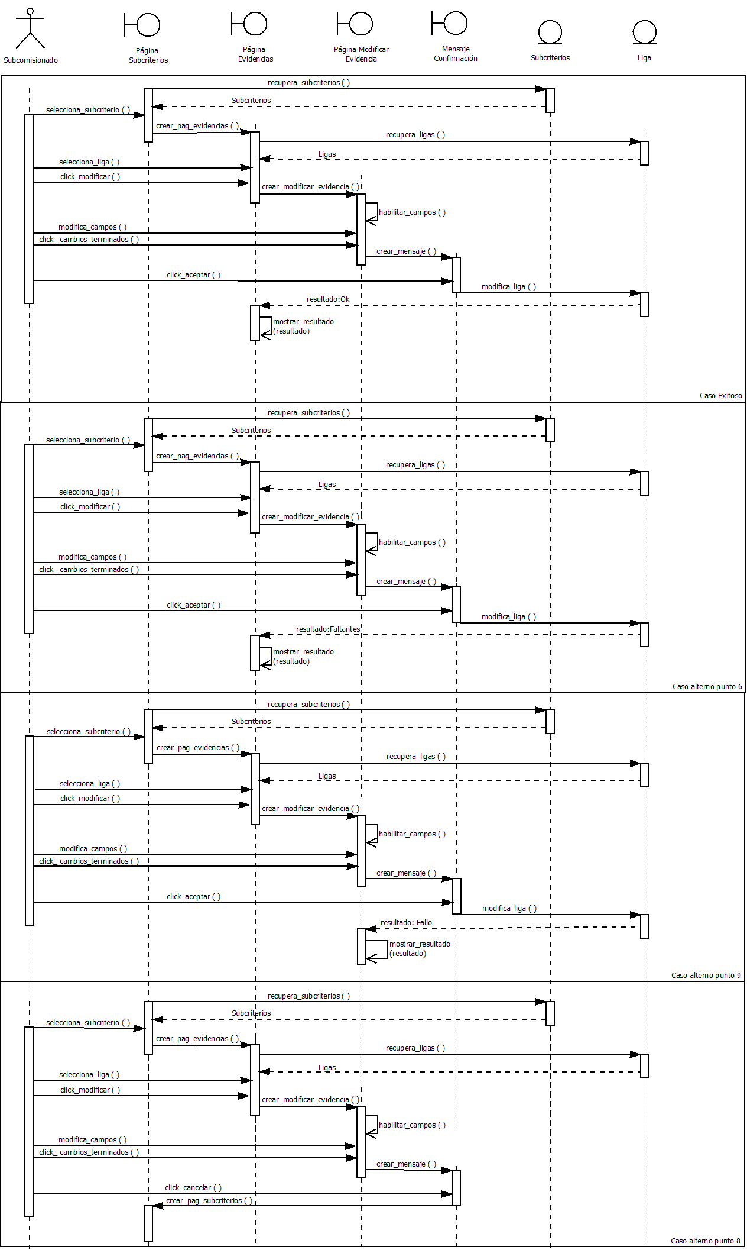

## 2.2.28 Diagrama de Secuencia: Agregar Maestro

|  |
| --- |
| **Nombre: Agregar maestro**  **Autor:**  **Fecha:** Marzo-2015 |
| **Descripción:**  El administrador agregará a un nuevo maestro en el sistema. |
| **Actores:**  Administrador |
| **Precondición:**  1.-El Administrador debe de estar logueado en el sistema.  2.- El maestro a registrar no debe estar registrado en el sistema. |
| **Flujo normal:**  1.- El administrador ingresa a la página de administración de maestro.  2.- El administrador selecciona “agregar” en la página de administración de maestros.  3.- El sistema mostrará formato de Registro Maestro para llenar con los siguientes campos: No Personal, Nombre, Apellido Paterno, Apellido Materno, Tipo, Carrera.  4.- El administrador llena el registro para agregar un nuevo maestro con los datos solicitados por el sistema.  5.- El usuario da clic en el botón “aceptar” en el formato registro maestro.  6.- El sistema valida los datos ingresados por el usuario.  7.- El sistema aprueba solicitud de crear nuevo maestro.  8.- El sistema muestra el siguiente mensaje: “Maestro agregado exitosamente” en la página administración de maestro. |
| **Flujo Indeseable:**  3.-El sistema no responde la solicitud porque se pierde la conexión a internet, envía mensaje “Ha ocurrido un error, inténtelo nuevamente”.  **Flujo Alterno:**  5.- El administrador da clic en el botón “cancelar” y el sistema sale del formato de registro maestro y muestra la página de administración de maestros.  6.1.- El sistema deniega el registro de usuario por campos faltantes y muestra el siguiente mensaje: “Campos faltantes”.  6.2.- El sistema deniega el registro de Maestro por uso de caracteres inválidos en los campos solicitados y muestra el mensaje: “Caracteres inválidos”  7.- El sistema rechaza solicitud de crear nuevo Maestro porque ya se encuentra registrado, se muestra un mensaje diciendo: “El maestro a agregar ya está dado de alta” y se queda en el del formato de registro maestro pero la información que se quería agregar no se guarda. |
| **Poscondiciones:**  El Maestro es registrado exitosamente. |

## 

## 2.2.29 Diagrama de Secuencia: Modificar Maestro

|  |
| --- |
| **Nombre: Modificar Maestro**  **Autor:**  **Fecha:** Marzo-2015 |
| **Descripción:**  El administrador podrá modificar la información de los maestros en el sistema. |
| **Actores:**  Administrador |
| **Precondición:**  El Maestro debe de estar registrado en el sistema y el administrador debe estar logueado en el sistema. |
| **Flujo normal:**  1.-El usuario ingresa a la página de administración de maestro donde se carga una lista de los maestros registrados, recuperando la información de la entidad maestro.  2.- El usuario elige el maestro a modificar.  3.- El usuario dará clic en “Modificar Maestro” dentro de la página administración de maestro.  4.- El sistema mostrará una nueva página llamada modificar maestro para la modificación del Maestro en la cual solo estarán activos los campos de texto siguientes: No.Personal, Nombre, Tipo, Carrera.  5.- El usuario modificará el/los dato/datos y da clic en el botón “Guardar Cambios” dentro de la página modificar maestro.  6.- El sistema valida los datos ingresados por el usuario.  7.- El sistema guarda la información ingresada.  8.- El sistema muestra el mensaje: “Datos modificados exitosamente” en la página administración de maestro. |
| **Flujo Indeseable:**  5.1.- El usuario da clic en el botón “Cancelar” y cierra la página de modificar maestro y muestra la página de administración de maestro.  7.- El sistema no guarda la información ingresada por error en la conexión con la B.D. y muestra el mensaje: “Error en la conexión” en la página de modificar maestro.  **Flujo Alterno:**  5.2.- El sistema deniega los cambios de maestro por campos faltantes y se muestra el mensaje “Campos faltantes”  5.3.- El sistema deniega el registro de usuario por uso de caracteres inválidos en los campos solicitados y se muestra el mensaje “Caracteres inválidos” |
| **Poscondiciones:**  El usuario modifica información en el sistema. |

## 

## 2.2.30 Diagrama de Secuencia: Eliminar Maestro

|  |
| --- |
| **Nombre: Eliminar Maestro**  **Autor:**  **Fecha:** Marzo-2015 |
| **Descripción:**  El administrador eliminará a un maestro del sistema. |
| **Actores:**  Administrador |
| **Precondición:**  1.- El Usuario debe de estar logueado en el sistema.  2.- El Maestro a eliminar debe estar registrado en el sistema. |
| **Flujo normal:**  1.- El administrador se sitúa en la página administración de Maestro.  2.- El administrador elige la opción de “Eliminar Maestro” dentro de la página administración de Maestro.  3.- El sistema muestra la página de eliminar maestro con una lista de los Maestros registrados en el sistema, recuperando la información de la entidad maestros.  4.- El administrador selecciona el Maestro que desea eliminar en la página eliminar maestro.  5.- El administrador da clic en el botón “Eliminar” dentro de la página eliminar maestro.  6.- El Sistema muestra mensaje de rectificación “¿Está seguro de eliminar este Maestro?”  7.- El usuario da clic en el botón “Aceptar” que muestra el mensaje de rectificación.  8.- El sistema valida la eliminación del Maestro y muestra el mensaje “Maestro eliminado con éxito” en la página de eliminar maestro. |
| **Flujo Indeseable:**  3.- El sistema no muestra la página de eliminar con la lista de maestros porque se pierde la conexión con la base y muestra el mensaje “Error vuelva a intentarlo” en la página administración de maestro.  **Flujo Alterno:**  7.- El administrador da clic en “Cancelar” en el mensaje de rectificación, se cierra el mensaje de confirmación y la información del maestro no se elimina y se queda en la página de eliminar maestro. |
| **Poscondiciones:**  El Maestro que se elimina ya no aparecerá en el sistema. |

## 

## 2.2.31 Diagrama de Secuencia: Agregar Carpeta

|  |
| --- |
| **Nombre: Agregar Carpeta**  **Autor:**  **Fecha:** Marzo-2015 |
| **Descripción:**  El Administrador agregará una carpeta en el sistema para guardar criterios de evaluación. |
| **Actores:**  Administrador |
| **Precondición:**  El Administrador debe de estar logueado en el sistema.  La carpeta a agregar no debe estar registrada. |
| **Flujo normal:**  1.-El administrador ingresa a la página de Carpeta y el sistema muestra las carpetas registradas.  2.- El administrador dará clic en “Agregar carpeta” dentro de la página carpeta.  3.- El sistema mostrará una nueva página llamada registro de CARPETA con los siguientes campos los cuales serán los mismos para cada carpeta nueva: Título.  4.- El administrador ingresa los datos de la carpeta (título), y da clic en el botón “aceptar” dentro de la página registro de carpeta.  5.- El sistema valida los datos ingresados por el usuario y le agrega un identificador único (Id) a la carpeta y agregara la fecha de creación.  6.- El sistema guarda la información ingresada.  7.- El sistema muestra el mensaje “Carpeta agregada correctamente” en la página carpeta. |
| **Flujo Indeseable:**  3.- El sistema no responde a la solicitud para agregar una carpeta porque se pierde la conexión a internet y manda un mensaje de error “se perdió la conexión, intente más tarde” en la página carpeta.  6.1- El sistema no guarda la información ingresada por error en la conexión con la B.D. y el sistema manda un mensaje de error “error de sistema, intente nuevamente” en la página registro de carpeta.  **Flujo Alterno:**  4.- El administrador da clic en el botón “cancelar” en la página registro carpeta, se cerrara la página de registro de carpetas y se muestra la página de carpetas.  5.1.- El sistema deniega el registro de la carpeta por campos faltantes y se muestra el mensaje siguiente: “Campos faltantes” en la página registro carpeta.  5.2.- El sistema deniega el registro de carpeta por uso de caracteres inválidos en los campos solicitados y muestra el siguiente mensaje: “Campos inválidos” en la página registro carpeta.  6.2.- El sistema rechaza solicitud de crear una nueva carpeta porque ya se encuentra registrada, el sistema muestra un mensaje diciendo: “La carpeta a agregar ya está dado de alta” en la página registro carpeta. |
| **Poscondiciones:**  El administrador registra carpeta en el sistema. |

## 

## 2.2.32 Diagrama de Secuencia: Modificar Carpeta

|  |
| --- |
| **Nombre: Modificar Carpeta**  **Autor:**  **Fecha:** Marzo-2015 |
| **Descripción:**  El administrador podrá modificar la información de algúna carpeta en el sistema. |
| **Actores:**  Administrador |
| **Precondición:**  1.-El administrador debe estar logueado en el sistema.  2.- La carpeta debe estar registrada en el sistema. |
| **Flujo normal:**  1.-El administrador ingresa a la página Carpetas y el sistema muestra las carpetas registradas.  2.- El administrador seleccionara la carpeta a modificar.  3.- El administrador dará clic en “Modificar” en la página carpetas  4.- El sistema mostrará la página modificar carpeta para la modificación habilitando el campo siguiente para la modificación: Titulo.  5.- El administrador modificará el dato y da clic en el botón “aceptar” dentro de la página modificar carpeta.  6.- El sistema valida los datos ingresados por el administrador y agrega la fecha de modificación.  7.- El sistema guarda la información ingresada.  8.- El sistema muestra el mensaje “Datos modificados correctamente” en la página carpetas. |
| **Flujo Indeseable:**  4.- El sistema no muestra la información de la carpeta a modificar porque se pierde la conexión con la B.D. y manda un mensaje de “error en la conexión” en la página modificar carpeta.  **Flujo Alterno:**  5.1.- El administrador da clic en “Cancelar”, se cierra la página de modificar carpeta y se muestra la página de carpetas.  5.2.- El sistema no acepta el registro de la carpeta por campos faltantes y se muestra el mensaje siguiente: “Campos faltantes” en la página modificar carpeta.  5.3.- El sistema no acepta el registro de la carpeta por uso de caracteres inválidos en los campos solicitados y muestra el siguiente mensaje: “Campos inválidos” en la página modificar carpeta. |
| **Poscondiciones:**  El administrador modifica información de una carpeta en el sistema. |

## 

## 2.2.33 Diagrama de Secuencia: Eliminar Carpeta

|  |
| --- |
| **Nombre: Eliminar Carpeta**  **Autor:**  **Fecha:** Marzo-2015 |
| **Descripción:**  El administrador eliminará una carpeta del sistema. |
| **Actores:**  Administrador |
| **Precondición:**  1.- El administrador debe de estar logueado en el sistema.  2.- La carpeta a eliminar debe estar registrada en el sistema. |
| **Flujo normal:**  1.- El administrador se dirige a la página carpetas y se muestran las carpetas registradas en el sistema.  2.- El administrador selecciona la carpeta a eliminar.  3.- El administrador da clic en el botón eliminar dentro de la página carpetas.  4.- El Sistema muestra mensaje de rectificación “¿Está seguro de eliminar esta carpeta?”  5.- El administrador da clic en el botón “aceptar” que aparece en el mensaje de rectificación.  6.- El sistema valida la eliminación de la carpeta.  7.- El sistema muestra el mensaje “Carpeta eliminada correctamente” en la página de carpetas. |
| **Flujo Indeseable:**  2.1- La carpeta a eliminar no aparece porque la conexión a la B.D. se pierde. Y manda mensaje “Error en la conexión intente de nuevo”.  **Flujo Alterno:**  5.- El administrador da clic en “Cancelar” y se cierra la página de carpetas y se muestra la página principal.  6.- Si existen criterios y evidencias relacionadas con la carpeta a eliminar el sistema muestra el siguiente mensaje: “Imposible eliminar, evidencias contenidas”. |
| **Poscondiciones:**  El usuario elimina una carpeta del sistema. |

## 

## 2.2.34 Diagrama de Secuencia: Consultar Carpeta

|  |
| --- |
| **Nombre: Consultar carpeta**  **Autor:**  **Fecha:** Marzo-2015 |
| **Descripción:** El coordinador revisa los documentos que se han subido, las carpetas que se han llenado y las que no han sido tocadas. |
| **Actores:** Coordinador |
| **Precondición:**  1.- El coordinador debe de estar logueado en el sistema.  2.- La carpeta a consultar debe existir. |
| **Flujo normal:**  1.- El coordinador abre la ventana de criterios.  2.- El coordinador elige una subcriterio en la página de criterios.  3.- El sistema despliega una pantalla con las evidencias en orden del formato de autoevaluación.  4.- El coordinador navega por las carpetas verificando las evidencias que se encuentran dentro de las carpetas en la página de evidencias.  5.- El coordinador da clic en salir y el sistema muestra la pantalla de criterios. |
| **Flujo Indeseable:**  3.- El sistema no muestra todas las carpetas disponibles por que se pierde la conexión a internet.  **Flujo Alterno:**  4.- Las carpetas no muestran la información que se ha guardado anteriormente por que no se encuentra la conexión a la B.D. |
| **Poscondiciones:**  El coordinador revisa la información requerida en la carpeta correspondiente. |

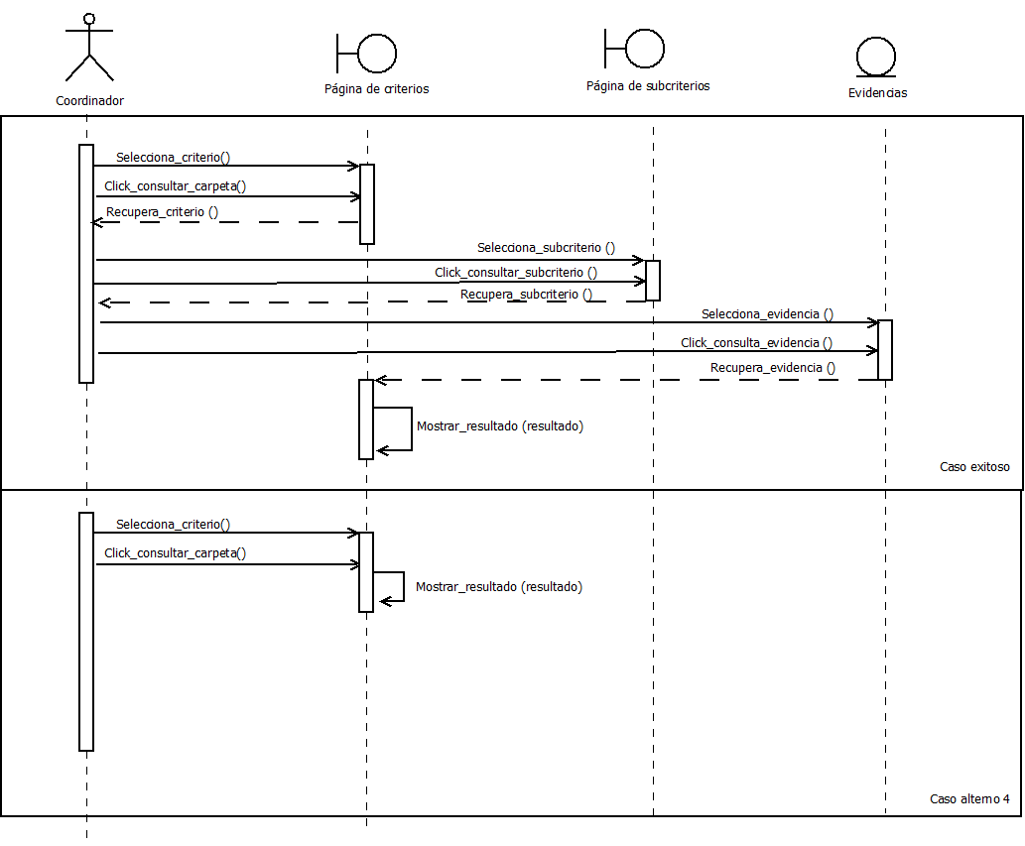

# **2.3 Diagramas de Clases del Modelo de Dominio**

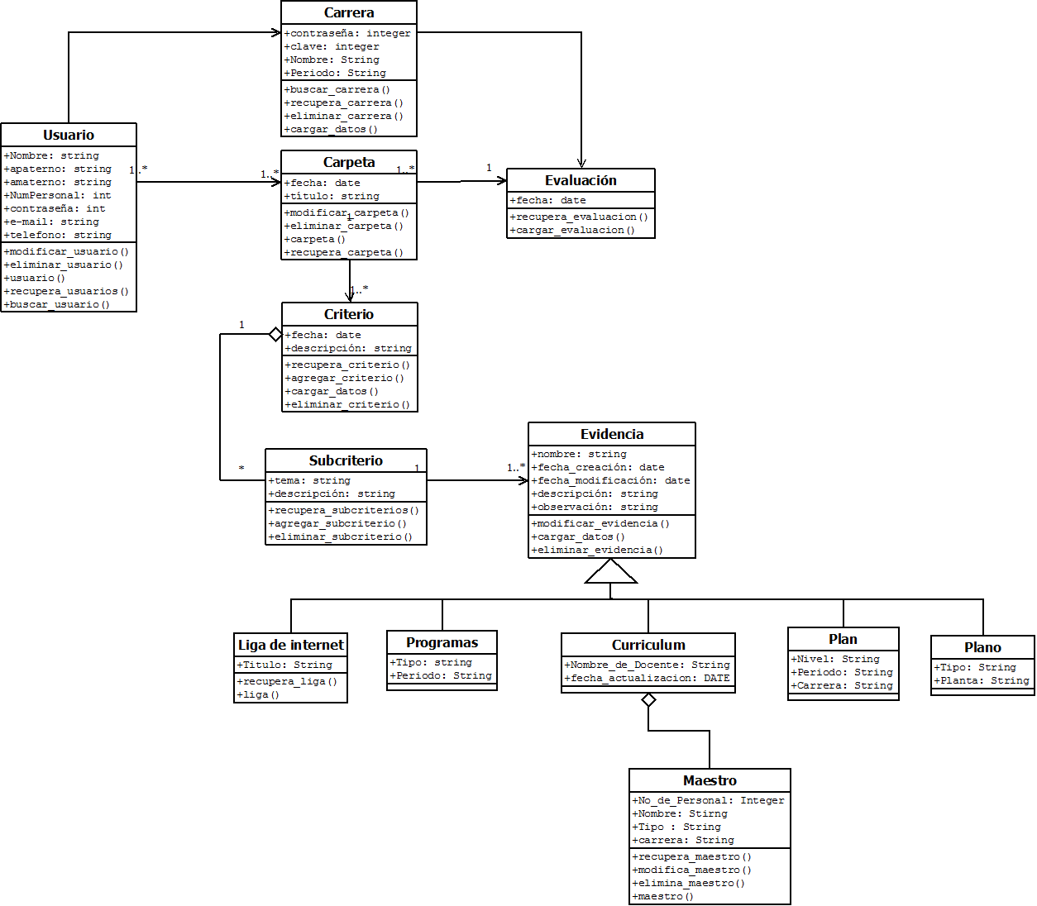

# **3 Casos de Prueba de Integración**

## 3.1 Caso de Prueba: Ingresar al Sistema (Administrador)

|  |  |
| --- | --- |
| **Elementos** | **Estados** |
| Página ingresar al sistema | * Existe * Con problemas |
| Página Principal | * Existe * Con problemas |
| Usuario | * Existe * Con problemas |
| Base de Datos | * Activa * Con problemas |

|  |  |
| --- | --- |
| **Valores** | **Estados** |
| Admin, acctotal | Nombreusuario y contraseña registrados. |
| Admin, actotal | Nombreusuario registrado, contraseña mal |
| Admin | Falta contraseña |
| ,acctotal | Falta nombre |
| Admon,acctotal | Nombreusuario no registrado, contraseña registrada. |

|  |  |  |
| --- | --- | --- |
| **Entrada** | **Condiciones de Entrada** | **Salida Esperada** |
| Admin, acctotal | Página ingresar al sistema con problemas. | Fallo de ejecución |
| Admin, acctotal | Página Principal con problemas. | Fallo de ejecución |
| Admin, acctotal | Usuario con problemas. | Fallo de ejecución |
| Admin, acctotal | Base de Datos con problemas. | Fallo de ejecución |
| Admin, acctotal | * Página ingresar al sistema existe. * Usuario existe. * Base de Datos activa. * Página principal existe | Mensaje de Bienvenida |
| Admin, actotal | * Página ingresar al sistema existe. * Usuario existe. * Base de Datos activa. * Página principal existe | Mensaje de error en contraseña |
| Admin | * Página ingresar al sistema existe. * Usuario existe. * Base de Datos activa. * Página principal existe | Mensaje de error en contraseña |
| ,acctotal | * Página ingresar al sistema existe. * Usuario existe. * Base de Datos activa. * Página principal existe | Mensaje de error en nombre |
| Admon, acctotal | * Página ingresar al sistema existe. * Usuario existe. * Base de Datos activa. * Página principal existe | Mensaje de error en nombre |

## 3.2 Caso de Prueba: Ingresar al Sistema

|  |  |
| --- | --- |
| **Elementos** | **Estados** |
| Página ingresar al sistema | * Existe * Con problemas |
| Página Principal | * Existe * Con problemas |
| Página Carreras Disponibles | * Existe * Con problemas |
| Usuario | * Existe * Con problemas |
| Carrera | * Existe * Con problemas |
| Base de Datos | * Activa * Con problemas |

|  |  |
| --- | --- |
| **Valores** | **Estados** |
| Joluro67, drinfo2000, Informática, info-2014 | Nombreusuario, contraseña usuario, carrera y contraseña de carrera registrados. |
| Joluro67, drinfo200, Informática, info-2014 | Nombreusuario, carrera y contraseña de carrera registrados y contraseña de usuario mal. |
| Joluro, drinfo2000, Informática, info-2014 | contraseña usuario, carrera y contraseña de carrera registrados y nombreusuario mal. |
| Joluro67, drinfo2000, Informática, info-2041 | Nombreusuario, contraseña usuario, carrera registrados y contraseña de carrera mal. |
| Joluro67, drinfo2000, , info-2014 | Nombreusuario, contraseña usuario y contraseña de carrera registrados y carrera mal. |

|  |  |  |
| --- | --- | --- |
| **Entrada** | **Condiciones de Entrada** | **Salida Esperada** |
| Joluro67, drinfo2000, Informática, info-2014 | Página ingresar al sistema con problemas. | Fallo de ejecución |
| Joluro67, drinfo2000, Informática, info-2014 | Página Carreras Disponibles con problemas. | Fallo de ejecución |
| Joluro67, drinfo2000, Informática, info-2014 | Usuario con problemas. | Fallo de ejecución |
| Joluro67, drinfo2000, Informática, info-2014 | Base de Datos con problemas. | Fallo de ejecución |
| Joluro67, drinfo2000, Informática, info-2014 | Carreras con problemas. | Fallo de ejecución |
| Joluro67, drinfo2000, Informática, info-2014 | * Página ingresar al sistema existe. * Página Carreras Disponibles existe. * Usuario existe. * Carrera existe. * Base de Datos activa. * Página principal existe | Mensaje de Bienvenida |
| Joluro67, drinfo200, Informática, info-2014 | * Página ingresar al sistema existe. * Página Carreras Disponibles existe. * Usuario existe. * Carrera existe. * Base de Datos activa. * Página principal existe | Mensaje de error en contraseña de usuario |
| Joluro, drinfo2000, Informática, info-2014 | * Página ingresar al sistema existe. * Página Carreras Disponibles existe. * Usuario existe. * Carrera existe. * Base de Datos activa. * Página principal existe | Mensaje de error en nombre de usuario |
| Joluro67, drinfo2000, Informática, info-2041 | * Página ingresar al sistema existe. * Página Carreras Disponibles existe. * Usuario existe. * Carrera existe. * Base de Datos activa. * Página principal existe | Mensaje de error en contraseña de carrera |
| Joluro67, drinfo2000, , info-2014 | * Página ingresar al sistema existe. * Página Carreras Disponibles existe. * Usuario existe. * Carrera existe. * Base de Datos activa. * Página principal existe | Mensaje de error en nombre de carrera. |

## 3.3 Caso de Prueba: Agregar Usuario

|  |  |
| --- | --- |
| **Elementos** | **Estados** |
| Administración Usuarios. | * Existe * Con problemas |
| Formato Registro | * Existe * Con problemas |
| Página Principal | * Existe * Con problemas |
| Usuario | * Existe * Con problemas |
| Base de Datos | * Activa * Con problemas |

|  |  |
| --- | --- |
| **Valores** | **Estados** |
| Jorge, López, Martínez, 8-14-55-39, joloma87, martilope28, 12908783, Subcomisionado, [Jlom_28@hotmail.com](mailto:Jlom_28@hotmail.com). | Nombre, Apellido Paterno, Apellido Materno, Teléfono, Nombreusuario, Contraseña, Número de personal, Tipo y e-mail no registrados. |
| Jorge, López, Martínez, 8-14-55-39, , martilope28, 12908783, Subcomisionado, [Jlom_28@hotmail.com](mailto:Jlom_28@hotmail.com). | Nombre, Apellido Paterno, Apellido Materno, Teléfono, Contraseña, Número de personal, Tipo y e-mail registrados y Nombreusuario falta |
| Jorge, 29, Martínez, 8-14-55-39, joloma87, martilope28, 12908783, Subcomisionado, [Jlom_28@hotmail.com](mailto:Jlom_28@hotmail.com). | Nombre, Apellido Materno, Teléfono, Nombreusuario, Contraseña, Número de personal, Tipo y e-mail registrados, Apellido Paterno mal. |
| Jorge, Linares, Cruz, 8-20-14-82, jolicru79, crulijo02, 12908618, Subcomisionado, [jolicru_79@gmail.com](mailto:jolicru_79@gmail.com). | Nombre, Apellido Paterno, Apellido Materno, Teléfono, Nombreusuario, Contraseña, Número de personal y Tipo registrados. |

|  |  |  |
| --- | --- | --- |
| **Entrada** | **Condiciones de Entrada** | **Salida Esperada** |
| Jorge, López, Martínez, 8-14-55-39, joloma87, martilope28, 12908783, Subcomisionado, [Jlom_28@hotmail.com](mailto:Jlom_28@hotmail.com). | Administración Usuarios con problemas. | Fallo de ejecución |
| Jorge, López, Martínez, 8-14-55-39, joloma87, martilope28, 12908783, Subcomisionado, [Jlom_28@hotmail.com](mailto:Jlom_28@hotmail.com). | Formato Registro con problemas. | Fallo de ejecución |
| Jorge, López, Martínez, 8-14-55-39, joloma87, martilope28, 12908783, Subcomisionado, [Jlom_28@hotmail.com](mailto:Jlom_28@hotmail.com). | Página Principal con problemas. | Fallo de ejecución |
| Jorge, López, Martínez, 8-14-55-39, joloma87, martilope28, 12908783, Subcomisionado, [Jlom_28@hotmail.com](mailto:Jlom_28@hotmail.com). | Usuario con problemas. | Fallo de ejecución |
| Jorge, López, Martínez, 8-14-55-39, joloma87, martilope28, 12908783, Subcomisionado, [Jlom_28@hotmail.com](mailto:Jlom_28@hotmail.com). | Base de Datos con problemas. | Fallo de ejecución |
| Jorge, López, Martínez, 8-14-55-39, joloma87, martilope28, 12908783, Subcomisionado, [Jlom_28@hotmail.com](mailto:Jlom_28@hotmail.com). | * Administración Usuarios existe * Formato Registro existe. * Página Principal existe. * Usuario existe. * Base de Datos activa. | Mensaje de usuario agregado con éxito. |
| Jorge, Linares, Cruz, 8-20-14-82, jolicru79, crulijo02, 12908618, Subcomisionado, [jolicru_79@gmail.com](mailto:jolicru_79@gmail.com). | * Administración Usuarios existe * Formato Registro existe. * Página Principal existe. * Usuario existe. * Base de Datos activa. | Mensaje de usuario ya registrado. |
| Jorge, López, Martínez, 8-14-55-39, , martilope28, 12908783, Subcomisionado, [Jlom_28@hotmail.com](mailto:Jlom_28@hotmail.com). | * Administración Usuarios existe * Formato Registro existe. * Página Principal existe. * Usuario existe. * Base de Datos activa. | Mensaje campo faltante. |
| Jorge, 29, Martínez, 8-14-55-39, joloma87, martilope28, 12908783, Subcomisionado, [Jlom_28@hotmail.com](mailto:Jlom_28@hotmail.com). | * Administración Usuarios existe * Formato Registro existe. * Página Principal existe. * Usuario existe. * Base de Datos activa. | Mensaje caracteres inválidos. |

## 3.4 Caso de Prueba: Modificar Usuario

|  |  |
| --- | --- |
| **Elementos** | **Estados** |
| Administración Usuarios. | * Existe * Con problemas |
| Modificar Usuario | * Existe * Con problemas |
| Usuario | * Existe * Con problemas |
| Base de Datos | * Activa * Con problemas |

|  |  |
| --- | --- |
| **Valores** | **Estados** |
| [Jlom_28@hotmail.com](mailto:Jlom_28@hotmail.com), 8-14-55-39, martilope28, jlom87, Subcomisionado, | E-mail, Teléfono, Contraseña, Nombreusuario y Tipo registrados. |
| [Jlom_28@hotmail.com](mailto:Jlom_28@hotmail.com), 8-14-55-39, martilope28, jlom87, . | E-mail, Teléfono, Contraseña, Nombreusuario registrados, Tipo falta |
| [Jlom_28@hotmail.com](mailto:Jlom_28@hotmail.com), No tiene, martilope28, jlom87, Subcomisionado. | E-mail, Contraseña, Nombreusuario y Tipo registrados, Teléfono mal |

|  |  |  |
| --- | --- | --- |
| **Entrada** | **Condiciones de Entrada** | **Salida Esperada** |
| [Jlom_28@hotmail.com](mailto:Jlom_28@hotmail.com), 8-14-55-39, martilope28, jlom87, Subcomisionado, | Administración Usuarios con problemas. | Fallo de ejecución |
| [Jlom_28@hotmail.com](mailto:Jlom_28@hotmail.com), 8-14-55-39, martilope28, jlom87, Subcomisionado, | Modificar Usuario con problemas. | Fallo de ejecución |
| [Jlom_28@hotmail.com](mailto:Jlom_28@hotmail.com), 8-14-55-39, martilope28, jlom87, Subcomisionado, | Usuario con problemas. | Fallo de ejecución |
| [Jlom_28@hotmail.com](mailto:Jlom_28@hotmail.com), 8-14-55-39, martilope28, jlom87, Subcomisionado, | Base de Datos con problemas. | Fallo de ejecución |
| [Jlom_28@hotmail.com](mailto:Jlom_28@hotmail.com), 8-14-55-39, martilope28, jlom87, Subcomisionado, | * Administración Usuarios existe * Modificar Usuario existe. * Usuario existe. * Base de Datos activa. | Mensaje de modificación exitosa. |
| [Jlom_28@hotmail.com](mailto:Jlom_28@hotmail.com), 8-14-55-39, martilope28, jlom87, . | * Administración Usuarios existe * Modificar Usuario existe. * Usuario existe. * Base de Datos activa. | Mensaje de campos faltantes |
| [Jlom_28@hotmail.com](mailto:Jlom_28@hotmail.com), No tiene, martilope28, jlom87, Subcomisionado. | * Administración Usuarios existe * Modificar Usuario existe. * Usuario existe. * Base de Datos activa. | Mensaje de caracteres inválidos. |

## 3.12 Caso de Prueba: Modificar Evidencia

|  |  |
| --- | --- |
| **Elementos** | **Estados** |
| Página Subcriterios | * Existe * Con problemas |
| Página Evidencias | * Existe * Con problemas |
| Página Modificar Evidencias | * Existe * Con problemas |
| Mensaje Confirmación | * Existe * Con problemas |
| Subcriterio | * Existe * Con problemas |
| Evidencia | * Existe * Con problemas |
| Base de Datos | * Activa * Con problemas |

|  |  |
| --- | --- |
| **Valores** | **Estados** |
| José Márquez, Director FEI, Reglamento FEI, Documento que contiene las reglas de la facultad, Ninguna. | Autor, Fuente, Nombre, Descripción, Observación registrados |
| José Márquez, , Reglamento FEI, Documento que contiene las reglas de la facultad, Ninguna. | Autor, Nombre, Descripción, Observación registrados y Fuente falta |
| José Márquez, Director FEI, Reglamento FEI, Documento que contiene las reglas de la facultad, 2. | Autor, Fuente, Nombre, Descripción, registrados y Observación mal |

|  |  |  |
| --- | --- | --- |
| **Entrada** | **Condiciones de Entrada** | **Salida Esperada** |
| José Márquez, Director FEI, Reglamento FEI, Documento que contiene las reglas de la facultad, Ninguna. | Página Subcriterios con problemas. | Fallo de ejecución |
| José Márquez, Director FEI, Reglamento FEI, Documento que contiene las reglas de la facultad, Ninguna. | Página Evidencias con problemas. | Fallo de ejecución |
| José Márquez, Director FEI, Reglamento FEI, Documento que contiene las reglas de la facultad, Ninguna. | Página Modificar Evidencias con problemas. | Fallo de ejecución |
| José Márquez, Director FEI, Reglamento FEI, Documento que contiene las reglas de la facultad, Ninguna. | Mensaje Confirmación con problemas. | Fallo de ejecución |
| José Márquez, Director FEI, Reglamento FEI, Documento que contiene las reglas de la facultad, Ninguna. | Subcriterio con problemas. | Fallo de ejecución |
| José Márquez, Director FEI, Reglamento FEI, Documento que contiene las reglas de la facultad, Ninguna. | Evidencia con problemas. | Fallo de ejecución |
| José Márquez, Director FEI, Reglamento FEI, Documento que contiene las reglas de la facultad, Ninguna. | Base de Datos con problemas. | Fallo de ejecución |
| José Márquez, Director FEI, Reglamento FEI, Documento que contiene las reglas de la facultad, Ninguna. | * Página Subcriterios existe. * Página Evidencias existe. * Página Modificar Evidencias existe. * Mensaje Confirmación existe. * Subcriterio existe. * Evidencia existe. * Base de Datos activa. | Mensaje de modificación exitosa |
| José Márquez, , Reglamento FEI, Documento que contiene las reglas de la facultad, Ninguna. | * Página Subcriterios existe. * Página Evidencias existe. * Página Modificar Evidencias existe. * Mensaje Confirmación existe. * Subcriterio existe. * Evidencia existe. * Base de Datos activa. | Mensaje campos faltantes. |
| José Márquez, Director FEI, Reglamento FEI, Documento que contiene las reglas de la facultad, 2. | * Página Subcriterios existe. * Página Evidencias existe. * Página Modificar Evidencias existe. * Mensaje Confirmación existe. * Subcriterio existe. * Evidencia existe. * Base de Datos activa. | Mensaje caracteres inválidos. |

## 3.17 Caso de Prueba: Eliminar Carrera

|  |  |
| --- | --- |
| **Elementos** | **Estados** |
| Página Carreras. | * Existe * Con problemas |
| Confirmación | * Existe * Con problemas |
| Carrera | * Existe * Con problemas |
| Base de Datos | * Activa * Con problemas |

|  |  |
| --- | --- |
| **Valores** | **Estados** |
| INF0129393,Informática, 2015-2020, info2015 | Clave, Nombre, periodo y Contraseña registrados. |

|  |  |  |
| --- | --- | --- |
| **Entrada** | **Condiciones de Entrada** | **Salida Esperada** |
| INF0129393,Informática, 2015-2020, info2015 | Página carreras con problemas. | Fallo de ejecución |
| INF0129393,Informática, 2015-2020, info2015 | Confirmación con problemas. | Fallo de ejecución |
| INF0129393,Informática, 2015-2020, info2015 | Carrera con problemas | Fallo de ejecución |
| INF0129393,Informática, 2015-2020, info2015 | Base de Datos con problemas. | Fallo de ejecución |
| INF0129393,Informática, 2015-2020, info2015 | * Página carreras existe * Confirmación existe. * Carrera existe. * Base de Datos activa. | Mensaje de eliminación exitosa. |
| INF0129393,Informática, 2015-2020, , | * Administración Usuarios existe * Modificar Usuario existe. * Usuario existe. * Base de Datos activa. | Mensaje de campos faltantes |

## 3.18 Caso de Prueba: Agregar Plano

|  |  |
| --- | --- |
| **Elementos** | **Estados** |
| Infraestructura | * Existe * Con problemas |
| Agregar Plano | * Existe * Con problemas |
| Criterios | * Existe * Con problemas |
| Plano | * Existe * Con problemas |
| Base de Datos | * Activa * Con problemas |
| Archivo Plano | * Existe * No existe * Con problemas |

|  |  |
| --- | --- |
| **Valores** | **Estados** |
| Gas, 2, Alfredo Cruz, Dirección de Catastro, Plano Gas CC, Plano de la instalación de Gas del CC, Actualizar plano. | Tipo, Planta, Autor, Fuente, Nombre, Descripción, Observación registrados. |
| Gas, 2, Alfredo Cruz, Dirección de Catastro, Plano Gas CC, , Actualizar plano. | Tipo, Planta, Autor, Fuente, Nombre, Observación registrados.  Falta el campo descripción. |
| Gas, 2° Planta, Alfredo Cruz, Dirección de Catastro, Plano Gas CC, Plano de la instalación de Gas del CC, Actualizar plano. | Tipo, Autor, Fuente, Nombre, Descripción, Observación registrados.  Campo planta mal (se esperaba un entero). |

|  |  |  |
| --- | --- | --- |
| **Entrada** | **Condiciones de Entrada** | **Salida Esperada** |
| Gas, 2, Alfredo Cruz, Dirección de Catastro, Plano Gas CC, Plano de la instalación de Gas del CC, Actualizar plano. | Infraestructura con problemas | Fallo de ejecución |
| Gas, 2, Alfredo Cruz, Dirección de Catastro, Plano Gas CC, Plano de la instalación de Gas del CC, Actualizar plano. | Agregar Plano con problemas | Fallo de ejecución |
| Gas, 2, Alfredo Cruz, Dirección de Catastro, Plano Gas CC, Plano de la instalación de Gas del CC, Actualizar plano. | Criterios con problemas | Fallo de ejecución |
| Gas, 2, Alfredo Cruz, Dirección de Catastro, Plano Gas CC, Plano de la instalación de Gas del CC, Actualizar plano. | Plano con problemas | Fallo de ejecución |
| Gas, 2, Alfredo Cruz, Dirección de Catastro, Plano Gas CC, Plano de la instalación de Gas del CC, Actualizar plano. | Base de Datos con problemas | Fallo de ejecución. |
| Gas, 2, Alfredo Cruz, Dirección de Catastro, Plano Gas CC, Plano de la instalación de Gas del CC, Actualizar plano. | Archivo Plano con problemas | Fallo de ejecución. |
| Gas, 2, Alfredo Cruz, Dirección de Catastro, Plano Gas CC, Plano de la instalación de Gas del CC, Actualizar plano. | * Infraestructura existe * Agregar Plano existe * Criterios existe * Plano existe * Base de Datos Activa * Archivo Plano no existe | Mensaje de evidencia añadida |
| Gas, 2, Alfredo Cruz, Dirección de Catastro, Plano Gas CC, Actualizar plano. | * Infraestructura existe * Agregar Plano existe * Criterios existe * Plano existe * Archivo Plano no existe * Base de Datos Activa | Mensaje de error de campo faltante. |
| Gas, 2° Planta, Alfredo Cruz, Dirección de Catastro, Plano Gas CC, Plano de la instalación de Gas del CC, Actualizar plano. | * Infraestructura existe * Agregar Plano existe * Criterios existe * Plano existe * Archivo Plano no existe * Base de Datos Activa | Mensaje de error en campo inválido. |
| Gas, 2, Alfredo Cruz, Dirección de Catastro, Plano Gas CC, Plano de la instalación de Gas del CC, Actualizar plano. | * Infraestructura existe * Agregar Plano existe * Criterios existe * Plano existe * Archivo Plano existe * Base de Datos Activa | Mensaje de error de evidencia duplicada. |

## 3.19 Caso de Prueba: Modificar Plano

|  |  |
| --- | --- |
| **Elementos** | **Estados** |
| Infraestructura | * Existe * Con problemas |
| Modificar Plano | * Existe * Con problemas |
| Criterios | * Existe * Con problemas |
| Plano | * Existe * Con problemas |
| Base de Datos | * Activa * Con problemas |
| Archivo Plano | * Existe * No existe * Con problemas |

|  |  |
| --- | --- |
| **Valores** | **Estados** |
| Gas, 2, Alfredo Cruz, Dirección de Catastro, Plano Gas CC, Plano de la instalación de Gas del CC, Actualizar plano. | Tipo, Planta, Autor, Fuente, Nombre, Descripción, Observación registrados. |
| Gas, 2, Alfredo Cruz, Dirección de Catastro, Plano Gas CC, , Actualizar plano. | Tipo, Planta, Autor, Fuente, Nombre, Observación registrados.  Falta el campo descripción. |
| Gas, 2° Planta, Alfredo Cruz, Dirección de Catastro, Plano Gas CC, Plano de la instalación de Gas del CC, Actualizar plano. | Tipo, Autor, Fuente, Nombre, Descripción, Observación registrados.  Campo planta mal (se esperaba un entero). |

|  |  |  |
| --- | --- | --- |
| **Entrada** | **Condiciones de Entrada** | **Salida Esperada** |
| Gas, 2, Alfredo Cruz, Dirección de Catastro, Plano Gas CC, Plano de la instalación de Gas del CC, Actualizar plano. | Infraestructura con problemas | Fallo de ejecución |
| Gas, 2, Alfredo Cruz, Dirección de Catastro, Plano Gas CC, Plano de la instalación de Gas del CC, Actualizar plano. | Modificar Plano con problemas | Fallo de ejecución |
| Gas, 2, Alfredo Cruz, Dirección de Catastro, Plano Gas CC, Plano de la instalación de Gas del CC, Actualizar plano. | Criterios con problemas | Fallo de ejecución |
| Gas, 2, Alfredo Cruz, Dirección de Catastro, Plano Gas CC, Plano de la instalación de Gas del CC, Actualizar plano. | Plano con problemas | Fallo de ejecución |
| Gas, 2, Alfredo Cruz, Dirección de Catastro, Plano Gas CC, Plano de la instalación de Gas del CC, Actualizar plano. | Base de Datos con problemas | Fallo de ejecución. |
| Gas, 2, Alfredo Cruz, Dirección de Catastro, Plano Gas CC, Plano de la instalación de Gas del CC, Actualizar plano. | Archivo Plano con problemas | Fallo de ejecución. |
| Gas, 2, Alfredo Cruz, Dirección de Catastro, Plano Gas CC, Plano de la instalación de Gas del CC, Actualizar plano. | * Infraestructura existe * Modificar Plano existe * Criterios existe * Plano existe * Base de Datos Activa * Archivo Plano existe | Mensaje de modificación exitosa |
| Gas, 2, Alfredo Cruz, Dirección de Catastro, Plano Gas CC, Actualizar plano. | * Infraestructura existe * Modificar Plano existe * Criterios existe * Plano existe * Archivo Plano existe * Base de Datos Activa | Mensaje de error de campo faltante. |
| Gas, 2° Planta, Alfredo Cruz, Dirección de Catastro, Plano Gas CC, Plano de la instalación de Gas del CC, Actualizar plano. | * Infraestructura existe * Modificar Plano existe * Criterios existe * Plano existe * Archivo Plano existe * Base de Datos Activa | Mensaje de error en campo inválido. |

## 3.20 Caso de Prueba: Agregar Plan

|  |  |
| --- | --- |
| **Elementos** | **Estados** |
| Plan | * Existe * Con problemas |
| Agregar Plan | * Existe * Con problemas |
| Criterios | * Existe * Con problemas |
| Entidad Plan | * Existe * Con problemas |
| Base de Datos | * Activa * Con problemas |
| Archivo Plan | * Existe * No existe * Con problemas |

|  |  |
| --- | --- |
| **Valores** | **Estados** |
| 2014-2015, Licenciatura, Carlos Ochoa, Secretaria Académica, Plan Ciencias Computacionales, Plan de curso de la carrera Ciencias Computacionales, Plan no actualizado. | Periodo, Nivel, Carrera, Autor, Fuente, Nombre, Descripción, Observación registrados |
| 2014-2015, Licenciatura, Carlos Ochoa, Secretaria Académica, Plan Ciencias Computacionales, , Plan no actualizado. | Periodo, Nivel, Carrera, Autor, Fuente, Nombre, , Observación registrados  Falto el campo descripción |
| Dosmilsiete-dosmilonce, Licenciatura, Carlos Ochoa, Secretaria Académica, Plan Ciencias Computacionales, Plan de curso de la carrera Ciencias Computacionales, Plan no actualizado. | , Nivel, Carrera, Autor, Fuente, Nombre, Descripción, Observación registrados  Campo Periodo mal (se esperaba una fecha). |

|  |  |  |
| --- | --- | --- |
| **Entrada** | **Condiciones de Entrada** | **Salida Esperada** |
| 2014-2015, Licenciatura, Carlos Ochoa, Secretaria Académica, Plan Ciencias Computacionales, Plan de curso de la carrera Ciencias Computacionales, Plan no actualizado. | Plan con problemas | Fallo de ejecución |
| 2014-2015, Licenciatura, Carlos Ochoa, Secretaria Académica, Plan Ciencias Computacionales, Plan de curso de la carrera Ciencias Computacionales, Plan no actualizado. | Agregar Plan con problemas | Fallo de ejecución |
| 2014-2015, Licenciatura, Carlos Ochoa, Secretaria Académica, Plan Ciencias Computacionales, Plan de curso de la carrera Ciencias Computacionales, Plan no actualizado. | Criterios con problemas | Fallo de ejecución |
| 2014-2015, Licenciatura, Carlos Ochoa, Secretaria Académica, Plan Ciencias Computacionales, Plan de curso de la carrera Ciencias Computacionales, Plan no actualizado. | Entidad Plan con problemas | Fallo de ejecución |
| 2014-2015, Licenciatura, Carlos Ochoa, Secretaria Académica, Plan Ciencias Computacionales, Plan de curso de la carrera Ciencias Computacionales, Plan no actualizado. | Base de Datos con problemas | Fallo de ejecución. |
| 2014-2015, Licenciatura, Carlos Ochoa, Secretaria Académica, Plan Ciencias Computacionales, Plan de curso de la carrera Ciencias Computacionales, Plan no actualizado. | Archivo Plan con problemas | Fallo de ejecución. |
| 2014-2015, Licenciatura, Carlos Ochoa, Secretaria Académica, Plan Ciencias Computacionales, Plan de curso de la carrera Ciencias Computacionales, Plan no actualizado. | * Infraestructura existe * Agregar Plan existe * Criterios existe * Entidad Plan existe * Base de Datos Activa * Archivo Plan no existe | Mensaje de evidencia añadida |
| 2014-2015, Licenciatura, Carlos Ochoa, , Plan Ciencias Computacionales, Plan de curso de la carrera Ciencias Computacionales, Plan no actualizado. | * Infraestructura existe * Agregar Plan existe * Criterios existe * Entidad Plan existe * Archivo Plan no existe * Base de Datos Activa | Mensaje de error de campo faltante. |
| dosmilcatorce-dosmilquince, Licenciatura, Carlos Ochoa, Secretaria Académica, Plan Ciencias Computacionales, Plan de curso de la carrera Ciencias Computacionales, Plan no actualizado. | * Infraestructura existe * Agregar Plan existe * Criterios existe * Entidad Plan existe * Archivo Plan no existe * Base de Datos Activa | Mensaje de error en campo inválido. |
| 2014-2015, Licenciatura, Carlos Ochoa, Secretaria Académica, Plan Ciencias Computacionales, Plan de curso de la carrera Ciencias Computacionales, Plan no actualizado. | * Infraestructura existe * Agregar Plan existe * Criterios existe * Entidad Plan existe * Archivo Plan existe * Base de Datos Activa | Mensaje de error de evidencia duplicada. |

## 3.21 Caso de Prueba: Modificar Plan

|  |  |
| --- | --- |
| **Elementos** | **Estados** |
| Plan | * Existe * Con problemas |
| Modificar Plano | * Existe * Con problemas |
| Criterios | * Existe * Con problemas |
| Entidad Plan | * Existe * Con problemas |
| Base de Datos | * Activa * Con problemas |
| Archivo Plano | * Existe * No existe * Con problemas |

|  |  |
| --- | --- |
| **Valores** | **Estados** |
| 2014-2015, Licenciatura, Carlos Ochoa, Secretaria Académica, Plan Ciencias Computacionales, Plan de curso de la carrera Ciencias Computacionales, Plan no actualizado. | Periodo, Nivel, Carrera, Autor, Fuente, Nombre, Descripción, Observación registrados |
| 2014-2015, Licenciatura, Carlos Ochoa, Secretaria Académica, Plan Ciencias Computacionales, , Plan no actualizado. | Periodo, Nivel, Carrera, Autor, Fuente, Nombre, , Observación  Falta el campo descripción. |
| Dosmilcatorce-dosmilquince, Licenciatura, Carlos Ochoa, Secretaria Académica, Plan Ciencias Computacionales, Plan de curso de la carrera Ciencias Computacionales, Plan no actualizado. | Periodo, Nivel, Carrera, Autor, Fuente, Nombre, Descripción, Observación  Campo Periodo mal (se esperaba una fecha). |

|  |  |  |
| --- | --- | --- |
| **Entrada** | **Condiciones de Entrada** | **Salida Esperada** |
| 2014-2015, Licenciatura, Carlos Ochoa, Secretaria Académica, Plan Ciencias Computacionales, Plan de curso de la carrera Ciencias Computacionales, Plan no actualizado. | Plan con problemas | Fallo de ejecución |
| 2014-2015, Licenciatura, Carlos Ochoa, Secretaria Académica, Plan Ciencias Computacionales, Plan de curso de la carrera Ciencias Computacionales, Plan no actualizado. | Modificar Plan con problemas | Fallo de ejecución |
| 2014-2015, Licenciatura, Carlos Ochoa, Secretaria Académica, Plan Ciencias Computacionales, Plan de curso de la carrera Ciencias Computacionales, Plan no actualizado. | Criterios con problemas | Fallo de ejecución |
| 2014-2015, Licenciatura, Carlos Ochoa, Secretaria Académica, Plan Ciencias Computacionales, Plan de curso de la carrera Ciencias Computacionales, Plan no actualizado. | Entidad Plan con problemas | Fallo de ejecución |
| 2014-2015, Licenciatura, Carlos Ochoa, Secretaria Académica, Plan Ciencias Computacionales, Plan de curso de la carrera Ciencias Computacionales, Plan no actualizado. | Base de Datos con problemas | Fallo de ejecución. |
| 2014-2015, Licenciatura, Carlos Ochoa, Secretaria Académica, Plan Ciencias Computacionales, Plan de curso de la carrera Ciencias Computacionales, Plan no actualizado. | Archivo Plan con problemas | Fallo de ejecución. |
| 2014-2015, Licenciatura, Carlos Ochoa, Secretaria Académica, Plan Ciencias Computacionales, Plan de curso de la carrera Ciencias Computacionales, Plan no actualizado. | * Plan existe * Modificar Plan existe * Criterios existe * Entidad Plan existe * Base de Datos Activa * Archivo Plan existe | Mensaje de modificación exitosa |
| 2014-2015, Licenciatura, Carlos Ochoa, Secretaria Académica, , Plan de curso de la carrera Ciencias Computacionales, Plan no actualizado. | * Plan existe * Modificar Plan existe * Criterios existe * Entidad Plan existe * Archivo Plan existe * Base de Datos Activa | Mensaje de error de campo faltante. |
| Dosmilcatorce-dosmilquince, Licenciatura, Carlos Ochoa, Secretaria Académica, Plan Ciencias Computacionales, Plan de curso de la carrera Ciencias Computacionales, Plan no actualizado. | * Plan existe * Modificar Plan existe * Criterios existe * Entidad Plan existe * Archivo Plan existe * Base de Datos Activa | Mensaje de error en campo inválido. |

## 3.22 Caso de Prueba: Agregar Currículum

|  |  |
| --- | --- |
| **Elementos** | **Estados** |
| Subcriterios | * Existe * Con problemas |
| Agregar currículum | * Existe * Con problemas |
| Entidad subcriterios | * Existe * Con problemas |
| Currículum | * Existe * Con problemas |
| Base de Datos | * Activa * Con problemas |
| Archivo currículum | * Existe * No existe * Con problemas |

|  |  |
| --- | --- |
| **Valores** | **Estados** |
| Angélica Pérez, 2015, Lizbeth Hernández, SIIUV, Currículum ap, Currículum de Angélica Pérez, actualizar a 2015- versión de 2014. | Propietario, Expedición Autor, Fuente, Nombre, Descripción, Observación registrados |
| Angélica Pérez, 2015, Lizbeth Hernández, SIIUV, Currículum ap, Currículum de Angélica Pérez, actualizar a 2015- versión de 2014. | Propietario, , Carrera, Autor, Fuente, Nombre, , Observación registrados  Falto el campo descripción |
| Angélica Pérez, dosmilquince, Lizbeth Hernández, SIIUV, Currículum ap, Currículum de Angélica Pérez, actualizar a 2015- versión de 2014. | Propietario, Expedición, Carrera, Autor, Fuente, Nombre, Descripción, Observación registrados  Campo expedición mal (se esperaba una fecha). |

|  |  |  |
| --- | --- | --- |
| **Entrada** | **Condiciones de Entrada** | **Salida Esperada** |
| Angélica Pérez, 2015, Lizbeth Hernández, SIIUV, Currículum ap, Currículum de Angélica Pérez, actualizar a 2015- versión de 2014. | Subcriterio con problemas | Fallo de ejecución |
| Angélica Pérez, 2015, Lizbeth Hernández, SIIUV, Currículum ap, Currículum de Angélica Pérez, actualizar a 2015- versión de 2014. | Agregar Curriculum con problemas | Fallo de ejecución |
| Angélica Pérez, 2015, Lizbeth Hernández, SIIUV, Currículum ap, Currículum de Angélica Pérez, actualizar a 2015- versión de 2014. | Subcriterios con problemas | Fallo de ejecución |
| Angélica Pérez, 2015, Lizbeth Hernández, SIIUV, Currículum ap, Currículum de Angélica Pérez, actualizar a 2015- versión de 2014. | Currículum con problemas | Fallo de ejecución |
| Angélica Pérez, 2015, Lizbeth Hernández, SIIUV, Currículum ap, Currículum de Angélica Pérez, actualizar a 2015- versión de 2014. | Base de Datos con problemas | Fallo de ejecución. |
| Angélica Pérez, 2015, Lizbeth Hernández, SIIUV, Currículum ap, Currículum de Angélica Pérez, actualizar a 2015- versión de 2014. | Archivo currículum con problemas | Fallo de ejecución. |
| Angélica Pérez, 2015, Lizbeth Hernández, SIIUV, Currículum ap, Currículum de Angélica Pérez, actualizar a 2015- versión de 2014. | * subcriterio existe * Agregar currículum existe * subcriterios existe * currículum existe * Base de Datos Activa * Archivo currículum no existe | Mensaje de evidencia añadida |
| Angélica Pérez, 2015, Lizbeth Hernández, , Currículum ap, Currículum de Angélica Pérez, actualizar a 2015- versión de 2014. | * subcriterio existe * Agregar currículum existe * subcriterios existe * currículum existe * Base de Datos Activa * Archivo currículum no existe | Mensaje de error de campo faltante. |
| Angélica Pérez, dosmilquince, Lizbeth Hernández, SIIUV, Currículum ap, Currículum de Angélica Pérez, actualizar a 2015- versión de 2014. | * subcriterio existe * Agregar currículum existe * subcriterios existe * currículum existe * Base de Datos Activa * Archivo currículum no existe | Mensaje de error en campo inválido. |
| Angélica Pérez, 2015, Lizbeth Hernández, SIIUV, Currículum ap, Currículum de Angélica Pérez, actualizar a 2015- versión de 2014. | * subcriterio existe * Agregar currículum existe * subcriterios existe * currículum existe * Base de Datos Activa * Archivo currículum existe | Mensaje de error de evidencia duplicada. |

## 3.23 Caso de Prueba: Modificar Currículum

|  |  |
| --- | --- |
| **Elementos** | **Estados** |
| Subcriterios | * Existe * Con problemas |
| Agregar currículum | * Existe * Con problemas |
| Entidad subcriterios | * Existe * Con problemas |
| Currículum | * Existe * Con problemas |
| Base de Datos | * Activa * Con problemas |
| Archivo currículum | * Existe * No existe * Con problemas |

|  |  |
| --- | --- |
| **Valores** | **Estados** |
| Angélica Pérez, 2015, Lizbeth Hernández, SIIUV, Currículum ap, Currículum de Angélica Pérez, actualizar a 2015- versión de 2014. | Propietario, Expedición Autor, Fuente, Nombre, Descripción, Observación registrados |
| Angélica Pérez, 2015, Lizbeth Hernández, SIIUV, Currículum ap, Currículum de Angélica Pérez, actualizar a 2015- versión de 2014. | Propietario, , Carrera, Autor, Fuente, Nombre, , Observación registrados  Falto el campo descripción |
| Angélica Pérez, dosmilquince, Lizbeth Hernández, SIIUV, Currículum ap, Currículum de Angélica Pérez, actualizar a 2015- versión de 2014. | Propietario, Expedición, Carrera, Autor, Fuente, Nombre, Descripción, Observación registrados  Campo expedición mal (se esperaba una fecha). |

|  |  |  |
| --- | --- | --- |
| **Entrada** | **Condiciones de Entrada** | **Salida Esperada** |
| Angélica Pérez, 2015, Lizbeth Hernández, SIIUV, Currículum ap, Currículum de Angélica Pérez, actualizar a 2015- versión de 2014. | subcriterio con problemas | Fallo de ejecución |
| Angélica Pérez, 2015, Lizbeth Hernández, SIIUV, Currículum ap, Currículum de Angélica Pérez, actualizar a 2015- versión de 2014. | Modificar currículum con problemas | Fallo de ejecución |
| Angélica Pérez, 2015, Lizbeth Hernández, SIIUV, Currículum ap, Currículum de Angélica Pérez, actualizar a 2015- versión de 2014. | subcriterios con problemas | Fallo de ejecución |
| Angélica Pérez, 2015, Lizbeth Hernández, SIIUV, Currículum ap, Currículum de Angélica Pérez, actualizar a 2015- versión de 2014. | Currículum con problemas | Fallo de ejecución |
| Angélica Pérez, 2015, Lizbeth Hernández, SIIUV, Currículum ap, Currículum de Angélica Pérez, actualizar a 2015- versión de 2014. | Base de Datos con problemas | Fallo de ejecución. |
| Angélica Pérez, 2015, Lizbeth Hernández, SIIUV, Currículum ap, Currículum de Angélica Pérez, actualizar a 2015- versión de 2014. | Archivo currículum con problemas | Fallo de ejecución. |
| Angélica Pérez, 2015, Lizbeth Hernández, SIIUV, Currículum ap, Currículum de Angélica Pérez, actualizar a 2015- versión de 2014. | * subcriterios existe * Modificar currículum existe * subcriterios existe * currículum existe * Base de Datos Activa * Archivo currículum existe | Mensaje de modificación exitosa |
| Angélica Pérez, 2015, Lizbeth Hernández, , Currículum ap, Currículum de Angélica Pérez, actualizar a 2015- versión de 2014. | * subcriterios existe * Modificar currículum existe * subcriterios existe * currículum existe * Base de Datos Activa * Archivo currículum existe | Mensaje de error de campo faltante. |
| Angélica Pérez, dosmilquince, Lizbeth Hernández, SIIUV, Currículum ap, Currículum de Angélica Pérez, actualizar a 2015- versión de 2014. | * subcriterios existe * Modificar currículum existe * subcriterios existe * currículum existe * Base de Datos Activa * Archivo currículum existe | Mensaje de error en campo inválido. |

## 3.24 Caso de Prueba: Agregar Programa

|  |  |
| --- | --- |
| **Elementos** | **Estados** |
| Subcriterios | * Existe * Con problemas |
| Agregar programa | * Existe * Con problemas |
| Entidad subcriterios | * Existe * Con problemas |
| Programa | * Existe * Con problemas |
| Base de Datos | * Activa * Con problemas |
| Archivo programa | * Existe * No existe * Con problemas |

|  |  |
| --- | --- |
| **Valores** | **Estados** |
| 2015-2016, becas, Lizbeth Hernández, Secretaria académica, Programa Bécalos, Programa de becas para los alumnos, Versión actualizada y completa. | Periodo, Tipo, Autor, Fuente, Nombre, Descripción, Observación registrados |
| 2015-2016, , Lizbeth Hernández, Secretaria académica, Programa Bécalos, Programa de becas para los alumnos, Versión actualizada y completa. | Periodo, , Carrera, Autor, Fuente, Nombre, , Observación registrados  Falto el campo descripción |
| actual, becas, Lizbeth Hernández, Secretaria académica, Programa Bécalos, Programa de becas para los alumnos, Versión actualizada y completa. | Periodo, Tipo, Carrera, Autor, Fuente, Nombre, Descripción, Observación registrados  Campo periodo mal (se esperaba una fecha). |

|  |  |  |
| --- | --- | --- |
| **Entrada** | **Condiciones de Entrada** | **Salida Esperada** |
| 2015-2016, becas, Lizbeth Hernández, Secretaria académica, Programa Bécalos, Programa de becas para los alumnos, Versión actualizada y completa. | Subcriterio con problemas | Fallo de ejecución |
| 2015-2016, becas, Lizbeth Hernández, Secretaria académica, Programa Bécalos, Programa de becas para los alumnos, Versión actualizada y completa. | Agregar programa con problemas | Fallo de ejecución |
| 2015-2016, becas, Lizbeth Hernández, Secretaria académica, Programa Bécalos, Programa de becas para los alumnos, Versión actualizada y completa. | Subcriterios con problemas | Fallo de ejecución |
| 2015-2016, becas, Lizbeth Hernández, Secretaria académica, Programa Bécalos, Programa de becas para los alumnos, Versión actualizada y completa. | programa con problemas | Fallo de ejecución |
| 2015-2016, becas, Lizbeth Hernández, Secretaria académica, Programa Bécalos, Programa de becas para los alumnos, Versión actualizada y completa. | Base de Datos con problemas | Fallo de ejecución. |
| 2015-2016, becas, Lizbeth Hernández, Secretaria académica, Programa Bécalos, Programa de becas para los alumnos, Versión actualizada y completa. | Archivo programas con problemas | Fallo de ejecución. |
| 2015-2016, becas, Lizbeth Hernández, Secretaria académica, Programa Bécalos, Programa de becas para los alumnos, Versión actualizada y completa. | * subcriterio existe * Agregar programa existe * subcriterios existe * programa existe * Base de Datos Activa * Archivo programa no existe | Mensaje de evidencia añadida |
| 2015-2016, becas, Lizbeth Hernández, , Programa Bécalos, Programa de becas para los alumnos, Versión actualizada y completa. | * subcriterio existe * Agregar programa existe * subcriterios existe * programa existe * Base de Datos Activa * Archivo programa no existe | Mensaje de error de campo faltante. |
| actual, becas, Lizbeth Hernández, Secretaria académica, Programa Bécalos, Programa de becas para los alumnos, Versión actualizada y completa. | * subcriterio existe * Agregar programa existe * subcriterios existe * programa existe * Base de Datos Activa * Archivo programa no existe | Mensaje de error en campo inválido. |
| 2015-2016, becas, Lizbeth Hernández, Secretaria académica, Programa Bécalos, Programa de becas para los alumnos, Versión actualizada y completa. | * subcriterio existe * Agregar programa existe * subcriterios existe * programa existe * Base de Datos Activa * Archivo programa existe | Mensaje de error de evidencia duplicada. |

## 3.25 Caso de Prueba: Modificar Programa

|  |  |
| --- | --- |
| **Elementos** | **Estados** |
| Subcriterios | * Existe * Con problemas |
| Agregar programa | * Existe * Con problemas |
| Entidad subcriterios | * Existe * Con problemas |
| Programa | * Existe * Con problemas |
| Base de Datos | * Activa * Con problemas |
| Archivo programa | * Existe * No existe * Con problemas |

|  |  |
| --- | --- |
| **Valores** | **Estados** |
| 2015-2016, becas, Lizbeth Hernández, Secretaria académica, Programa Bécalos, Programa de becas para los alumnos, Versión actualizada y completa. | Periodo, Tipo, Autor, Fuente, Nombre, Descripción, Observación registrados |
| 2015-2016, , Lizbeth Hernández, Secretaria académica, Programa Bécalos, Programa de becas para los alumnos, Versión actualizada y completa. | Periodo, , Carrera, Autor, Fuente, Nombre, , Observación registrados  Falto el campo descripción |
| actual, becas, Lizbeth Hernández, Secretaria académica, Programa Bécalos, Programa de becas para los alumnos, Versión actualizada y completa. | Periodo, Tipo, Carrera, Autor, Fuente, Nombre, Descripción, Observación registrados  Campo periodo mal (se esperaba una fecha). |

|  |  |  |
| --- | --- | --- |
| **Entrada** | **Condiciones de Entrada** | **Salida Esperada** |
| 2015-2016, becas, Lizbeth Hernández, Secretaria académica, Programa Bécalos, Programa de becas para los alumnos, Versión actualizada y completa. | subcriterio con problemas | Fallo de ejecución |
| 2015-2016, becas, Lizbeth Hernández, Secretaria académica, Programa Bécalos, Programa de becas para los alumnos, Versión actualizada y completa. | Modificar programa con problemas | Fallo de ejecución |
| 2015-2016, becas, Lizbeth Hernández, Secretaria académica, Programa Bécalos, Programa de becas para los alumnos, Versión actualizada y completa. | subcriterios con problemas | Fallo de ejecución |
| 2015-2016, becas, Lizbeth Hernández, Secretaria académica, Programa Bécalos, Programa de becas para los alumnos, Versión actualizada y completa. | Programa con problemas | Fallo de ejecución |
| 2015-2016, becas, Lizbeth Hernández, Secretaria académica, Programa Bécalos, Programa de becas para los alumnos, Versión actualizada y completa. | Base de Datos con problemas | Fallo de ejecución. |
| 2015-2016, becas, Lizbeth Hernández, Secretaria académica, Programa Bécalos, Programa de becas para los alumnos, Versión actualizada y completa. | Archivo programa con problemas | Fallo de ejecución. |
| 2015-2016, becas, Lizbeth Hernández, Secretaria académica, Programa Bécalos, Programa de becas para los alumnos, Versión actualizada y completa. | * subcriterios existe * Modificar programa existe * subcriterios existe * programa existe * Base de Datos Activa * Archivo programa existe | Mensaje de modificación exitosa |
| 2015-2016, becas, Lizbeth Hernández, Secretaria académica, Programa Bécalos , , Versión actualizada y completa. | * subcriterios existe * Modificar programa existe * subcriterios existe * programa existe * Base de Datos Activa * Archivo programa existe | Mensaje de error de campo faltante. |
| actual, becas, Lizbeth Hernández, Secretaria académica, Programa Bécalos, Programa de becas para los alumnos, Versión actualizada y completa. | * subcriterios existe * Modificar programa existe * subcriterios existe * programa existe * Base de Datos Activa * Archivo programa existe | Mensaje de error en campo inválido. |

## 3.26 Caso de Prueba: Agregar Liga Internet

|  |  |
| --- | --- |
| **Elementos** | **Estados** |
| Página Subcriterios | * Existe * Con problemas |
| Página Evidencias | * Existe * Con problemas |
| Página agregar Ligas | * Existe * Con problemas |
| Subcriterios | * Existe * Con problemas |
| Base de Datos | * Activa * Con problemas |
| Liga | * Existe * Con problemas |
| Archivo Liga | * Existe * No Existe * Con problemas |

|  |  |
| --- | --- |
| **Valores** | **Estados** |
| Secretaria Académica, Perfil de Egreso, Lizbeth Hernández, Página UV, [www.uv.mx/fei/perfil](http://www.uv.mx/fei/perfil), Descripción con las cualidades de un egresado, Ninguna | Responsable, Titulo, Autor, Fuente, Nombre, Descripción, Observación registrados. |

|  |  |  |
| --- | --- | --- |
| **Entrada** | **Condiciones de Entrada** | **Salida Esperada** |
| Secretaria Académica, Perfil de Egreso, Lizbeth Hernández, Página UV, [www.uv.mx/fei/perfil](http://www.uv.mx/fei/perfil), Descripción con las cualidades de un egresado, Ninguna | Página Subcriterios con problemas | Fallo de ejecución. |
| Secretaria Académica, Perfil de Egreso, Lizbeth Hernández, Página UV, [www.uv.mx/fei/perfil](http://www.uv.mx/fei/perfil), Descripción con las cualidades de un egresado, Ninguna | Página Evidencias con problemas | Fallo de ejecución. |
| Secretaria Académica, Perfil de Egreso, Lizbeth Hernández, Página UV, [www.uv.mx/fei/perfil](http://www.uv.mx/fei/perfil), Descripción con las cualidades de un egresado, Ninguna | Página agregar Ligas con problemas | Fallo de ejecución. |
| Secretaria Académica, Perfil de Egreso, Lizbeth Hernández, Página UV, [www.uv.mx/fei/perfil](http://www.uv.mx/fei/perfil), Descripción con las cualidades de un egresado, Ninguna | Subcriterios con problemas | Fallo de ejecución. |
| Secretaria Académica, Perfil de Egreso, Lizbeth Hernández, Página UV, [www.uv.mx/fei/perfil](http://www.uv.mx/fei/perfil), Descripción con las cualidades de un egresado, Ninguna | Base de Datos con problemas | Fallo de ejecución. |
| Secretaria Académica, Perfil de Egreso, Lizbeth Hernández, Página UV, [www.uv.mx/fei/perfil](http://www.uv.mx/fei/perfil), Descripción con las cualidades de un egresado, Ninguna | Liga con problemas | Fallo de ejecución. |
| Secretaria Académica, Perfil de Egreso, Lizbeth Hernández, Página UV, [www.uv.mx/fei/perfil](http://www.uv.mx/fei/perfil), Descripción con las cualidades de un egresado, Ninguna | Archivo Liga existe | Mensaje liga duplicada |
| Secretaria Académica, Perfil de Egreso, Lizbeth Hernández, Página UV, [www.uv.mx/fei/perfil](http://www.uv.mx/fei/perfil), Descripción con las cualidades de un egresado, Ninguna | * Página Subcriterios existe. * Página Evidencias existe. * Página agregar liga existe. * Subcriterio existe. * Liga existe. * Archivo liga no existe. * Base de Datos activa | Mensaje de liga añadida |

## 3.27 Caso de Prueba: Modificar Liga Internet

|  |  |
| --- | --- |
| **Elementos** | **Estados** |
| Página Subcriterios | * Existe * Con problemas |
| Página Evidencias | * Existe * Con problemas |
| Página Modificar Evidencias | * Existe * Con problemas |
| Subcriterios | * Existe * Con problemas |
| Base de Datos | * Activa * Con problemas |
| Liga | * Existe * Con problemas |
| Mensaje Confirmación | * Existe * Con problemas |

|  |  |
| --- | --- |
| **Valores** | **Estados** |
| Secretaria Académica, Perfil de Ingreso, Lizbeth Hernández, Página UV, [www.uv.mx/fei/perfil](http://www.uv.mx/fei/perfil), Descripción con las cualidades de un egresado, Ninguna | Responsable, Titulo, Autor, Fuente, Nombre, Descripción, Observación registrados. |
| Secretaria Académica, , Lizbeth Hernández, Página UV, [www.uv.mx/fei/perfil](http://www.uv.mx/fei/perfil), Descripción con las cualidades de un egresado, Ninguna | Responsable, Autor, Fuente, Nombre, Descripción, Observación registrados y Titulo falta. |

|  |  |  |
| --- | --- | --- |
| **Entrada** | **Condiciones de Entrada** | **Salida Esperada** |
| Secretaria Académica, Perfil de Ingreso, Lizbeth Hernández, Página UV, [www.uv.mx/fei/perfil](http://www.uv.mx/fei/perfil), Descripción con las cualidades de un egresado, Ninguna | Página Subcriterios con problemas | Fallo de ejecución. |
| Secretaria Académica, Perfil de Ingreso, Lizbeth Hernández, Página UV, [www.uv.mx/fei/perfil](http://www.uv.mx/fei/perfil), Descripción con las cualidades de un egresado, Ninguna | Página Evidencias con problemas | Fallo de ejecución. |
| Secretaria Académica, Perfil de Ingreso, Lizbeth Hernández, Página UV, [www.uv.mx/fei/perfil](http://www.uv.mx/fei/perfil), Descripción con las cualidades de un egresado, Ninguna | Página modificar evidencia con problemas | Fallo de ejecución. |
| Secretaria Académica, Perfil de Ingreso, Lizbeth Hernández, Página UV, [www.uv.mx/fei/perfil](http://www.uv.mx/fei/perfil), Descripción con las cualidades de un egresado, Ninguna | Subcriterios con problemas | Fallo de ejecución. |
| Secretaria Académica, Perfil de Ingreso, Lizbeth Hernández, Página UV, [www.uv.mx/fei/perfil](http://www.uv.mx/fei/perfil), Descripción con las cualidades de un egresado, Ninguna | Base de Datos con problemas | Fallo de ejecución. |
| Secretaria Académica, Perfil de Ingreso, Lizbeth Hernández, Página UV, [www.uv.mx/fei/perfil](http://www.uv.mx/fei/perfil), Descripción con las cualidades de un egresado, Ninguna | Liga con problemas | Fallo de ejecución. |
| Secretaria Académica, Perfil de Ingreso, Lizbeth Hernández, Página UV, [www.uv.mx/fei/perfil](http://www.uv.mx/fei/perfil), Descripción con las cualidades de un egresado, Ninguna | Mensaje Confirmación con problemas. | Fallo de ejecución. |
| Secretaria Académica, , Lizbeth Hernández, Página UV, [www.uv.mx/fei/perfil](http://www.uv.mx/fei/perfil), Descripción con las cualidades de un egresado, Ninguna | * Página Subcriterios existe. * Página Evidencias existe. * Página agregar liga existe. * Subcriterio existe. * Liga existe. * Archivo liga no existe. * Base de Datos activa | Mensaje campos faltantes |
| Secretaria Académica, Perfil de Ingreso, Lizbeth Hernández, Página UV, [www.uv.mx/fei/perfil](http://www.uv.mx/fei/perfil), Descripción con las cualidades de un egresado, Ninguna | * Página Subcriterios existe. * Página Evidencias existe. * Página agregar liga existe. * Subcriterio existe. * Liga existe. * Archivo liga no existe. * Base de Datos activa | Mensaje de liga añadida |

## 3.28 Caso de Prueba: Agregar Maestro

|  |  |
| --- | --- |
| **Elementos** | **Estados** |
| Página Administración Maestro | * Existe * Con problemas |
| Formato Registro Maestro | * Existe * Con problemas |
| Maestro | * Existe * Con problemas |
| Base de Datos | * Activa * Con problemas |

|  |  |
| --- | --- |
| **Valores** | **Estados** |
| 12912789, Israel, Arriaga, Morales, Tiempo Parcial, Informática. | No Personal, Nombre, Apellido Paterno, Apellido Materno, Tipo, Carrera no registrados |
| 12912789, , Arriaga, Morales, Tiempo Parcial, Informática. | No Personal, Apellido Paterno, Apellido Materno, Tipo, Carrera no registrados y Nombre falta |
| 12912789, Israel, Arriaga, Morales, 2, Informática. | No Personal, Nombre, Apellido Paterno, Apellido Materno, Carrera no registrados y Tipo mal |
| 12912789, Martha, Cruz, Matus, Tiempo Completo, Informática. | No Personal, Nombre, Apellido Paterno, Apellido Materno, Tipo, Carrera registrados |

|  |  |  |
| --- | --- | --- |
| **Entrada** | **Condiciones de Entrada** | **Salida Esperada** |
| 12912789, Israel, Arriaga, Morales, Tiempo Parcial, Informática. | Página Administración Maestro con problemas. | Fallo de ejecución. |
| 12912789, Israel, Arriaga, Morales, Tiempo Parcial, Informática. | Formato Registro Maestro con problemas. | Fallo de ejecución. |
| 12912789, Israel, Arriaga, Morales, Tiempo Parcial, Informática. | Maestro con problemas. | Fallo de ejecución. |
| 12912789, Israel, Arriaga, Morales, Tiempo Parcial, Informática. | Base de Datos con problemas. | Fallo de ejecución. |
| 12912789, Israel, Arriaga, Morales, Tiempo Parcial, Informática. | * Página Administración Maestro existe. * Formato Registro Maestro existe. * Maestro existe. * Base de Datos activa. | Mensaje maestro agregado exitosamente |
| 12912789, , Arriaga, Morales, Tiempo Parcial, Informática. | * Página Administración Maestro existe. * Formato Registro Maestro existe. * Maestro existe. * Base de Datos activa. | Mensaje campos faltantes |
| 12912789, Israel, Arriaga, Morales, 2, Informática. | * Página Administración Maestro existe. * Formato Registro Maestro existe. * Maestro existe. * Base de Datos activa. | Mensaje caracteres inválidos |
| 12912789, Martha, Cruz, Matus, Tiempo Completo, Informática. | * Página Administración Maestro existe. * Formato Registro Maestro existe. * Maestro existe. * Base de Datos activa. | Mensaje maestro duplicado |

## 3.29 Caso de Prueba: Modificar Maestro

|  |  |
| --- | --- |
| **Elementos** | **Estados** |
| Página Administración Maestro | * Existe * Con problemas |
| Página Modificar Maestro | * Existe * Con problemas |
| Maestro | * Existe * Con problemas |
| Base de Datos | * Activa * Con problemas |

|  |  |
| --- | --- |
| **Valores** | **Estados** |
| 12912789, Israel, Tiempo Parcial, Estadística. | No.Personal, Nombre, Tipo, Carrera registrados |
| 12912789, , Tiempo Parcial, Informática. | No Personal, Tipo, Carrera registrados y Nombre falta |
| 12912789, Israel, 2, Informática. | No Personal, Nombre, Carrera registrados y Tipo mal |

|  |  |  |
| --- | --- | --- |
| **Entrada** | **Condiciones de Entrada** | **Salida Esperada** |
| 12912789, Israel, Tiempo Parcial, Estadística. | Página Administración Maestro con problemas. | Fallo de ejecución. |
| 12912789, Israel, Tiempo Parcial, Estadística. | Página Modificar Maestro con problemas. | Fallo de ejecución. |
| 12912789, Israel, Tiempo Parcial, Estadística. | Maestro con problemas. | Fallo de ejecución. |
| 12912789, Israel, Tiempo Parcial, Estadística. | Base de Datos con problemas. | Fallo de ejecución. |
| 12912789, Israel, Tiempo Parcial, Estadística. | * Página Administración Maestro existe. * Página Modificar Maestro existe. * Maestro existe. * Base de Datos activa. | Mensaje maestro modificado exitosamente |
| 12912789, , Tiempo Parcial, Informática. | * Página Administración Maestro existe. * Página Modificar Maestro existe. * Maestro existe. * Base de Datos activa. | Mensaje campos faltantes |
| 12912789, Israel, 2, Informática. | * Página Administración Maestro existe. * Página Modificar Maestro existe. * Maestro existe. * Base de Datos activa. | Mensaje caracteres inválidos |

## 3.30 Caso de Prueba: Eliminar Maestro

|  |  |
| --- | --- |
| **Elementos** | **Estados** |
| Página Administración Maestro | * Existe * Con problemas |
| Página Eliminar Maestro | * Existe * Con problemas |
| Maestro | * Existe * Con problemas |
| Base de Datos | * Activa * Con problemas |
| Mensaje | * Existe * Con problemas |

|  |  |
| --- | --- |
| **Valores** | **Estados** |
| 12912789, Israel, Arriaga, Morales, Tiempo Parcial, Informática. | No Personal, Nombre, Apellido Paterno, Apellido Materno, Tipo, Carrera registrados |

|  |  |  |
| --- | --- | --- |
| **Entrada** | **Condiciones de Entrada** | **Salida Esperada** |
| 12912789, Israel, Arriaga, Morales, Tiempo Parcial, Informática. | Página Administración Maestro con problemas. | Fallo de ejecución. |
| 12912789, Israel, Arriaga, Morales, Tiempo Parcial, Informática. | Página Eliminar Maestro con problemas. | Fallo de ejecución. |
| 12912789, Israel, Arriaga, Morales, Tiempo Parcial, Informática. | Maestro con problemas. | Fallo de ejecución. |
| 12912789, Israel, Arriaga, Morales, Tiempo Parcial, Informática. | Base de Datos con problemas. | Fallo de ejecución. |
| 12912789, Israel, Arriaga, Morales, Tiempo Parcial, Informática. | Mensaje con problemas | Fallo de ejecución. |
| 12912789, Israel, Arriaga, Morales, Tiempo Parcial, Informática. | * Página Administración Maestro existe. * Página Eliminar Maestro existe. * Maestro existe. * Mensaje existe. * Base de Datos activa. | Mensaje maestro eliminado exitosamente |

## 3.31 Caso de Prueba: Agregar Carpeta

|  |  |
| --- | --- |
| **Elementos** | **Estados** |
| Página Carpetas | * Existe * Con problemas |
| Página Registro Carpetas | * Existe * Con problemas |
| Carpetas | * Existe * Con problemas |
| Base de Datos | * Activa * Con problemas |

|  |  |
| --- | --- |
| **Valores** | **Estados** |
| Maestros, 2 | Título, Número no registrados |
| Maestros, Dos | Título no registrado y Número mal |
| Maestros, | Título no registrado y Número falta |
| Infraestructura, 10 | Título, Número registrados |

|  |  |  |
| --- | --- | --- |
| **Entrada** | **Condiciones de Entrada** | **Salida Esperada** |
| Maestros, 2 | Página Carpetas con problemas. | Fallo de ejecución. |
| Maestros, 2 | Página Registro Carpetas con problemas. | Fallo de ejecución. |
| Maestros, 2 | Carpetas con problemas. | Fallo de ejecución. |
| Maestros, 2 | Base de Datos con problemas. | Fallo de ejecución. |
| Maestros, 2 | * Página Carpetas existe. * Página Registro Carpetas existe. * Carpetas existe. * Base de Datos activa. | Mensaje carpeta añadida. |
| Maestros, Dos | * Página Carpetas existe. * Página Registro Carpetas existe. * Carpetas existe. * Base de Datos activa. | Mensaje caracteres inválidos |
| Maestros, | * Página Carpetas existe. * Página Registro Carpetas existe. * Carpetas existe. * Base de Datos activa. | Mensaje campos faltantes |
| Infraestructura, 10 | * Página Carpetas existe. * Página Registro Carpetas existe. * Carpetas existe. * Base de Datos activa. | Mensaje carpeta duplicada |

## 3.32 Caso de Prueba: Modificar Carpeta

|  |  |
| --- | --- |
| **Elementos** | **Estados** |
| Página Carpetas | * Existe * Con problemas |
| Página Modificar Carpetas | * Existe * Con problemas |
| Carpetas | * Existe * Con problemas |
| Base de Datos | * Activa * Con problemas |

|  |  |
| --- | --- |
| **Valores** | **Estados** |
| Maestros | Título registrados |
| 3 | Título mal |
|  | Título falta |

|  |  |  |
| --- | --- | --- |
| **Entrada** | **Condiciones de Entrada** | **Salida Esperada** |
| Maestros | Página Carpetas con problemas. | Fallo de ejecución. |
| Maestros | Página Modificar Carpetas con problemas. | Fallo de ejecución. |
| Maestros | Carpetas con problemas. | Fallo de ejecución. |
| Maestros | Base de Datos con problemas. | Fallo de ejecución. |
| Maestros | * Página Carpetas existe. * Página Modificar Carpetas existe. * Carpetas existe. * Base de Datos activa. | Mensaje carpeta modificada. |
| 2 | * Página Carpetas existe. * Página Modificar Carpetas existe. * Carpetas existe. * Base de Datos activa. | Mensaje caracteres inválidos |
|  | * Página Carpetas existe. * Página Modificar Carpetas existe. * Carpetas existe. * Base de Datos activa. | Mensaje campos faltantes |
| Infraestructura, 10 | * Página Carpetas existe. * Página Registro Carpetas existe. * Carpetas existe. * Base de Datos activa. | Mensaje carpeta duplicada |

## 3.33 Caso de Prueba: Eliminar Carpeta

|  |  |
| --- | --- |
| **Elementos** | **Estados** |
| Página Carpetas | * Existe * Con problemas |
| Página Principal | * Existe * Con problemas |
| Carpetas | * Existe * Con problemas |
| Base de Datos | * Activa * Con problemas |
| Mensaje Rectificación | * Existe * Con problemas |

|  |  |
| --- | --- |
| **Valores** | **Estados** |
| Infraestructura, 10 | Título, Número registrados |

|  |  |  |
| --- | --- | --- |
| **Entrada** | **Condiciones de Entrada** | **Salida Esperada** |
| Infraestructura, 10 | Página Carpetas con problemas. | Fallo de ejecución. |
| Infraestructura, 10 | Página Principal con problemas. | Fallo de ejecución. |
| Infraestructura, 10 | Carpetas con problemas. | Fallo de ejecución. |
| Infraestructura, 10 | Base de Datos con problemas. | Fallo de ejecución. |
| Infraestructura, 10 | Mensaje Rectificación con problemas | Fallo de ejecución. |
| Infraestructura, 10 | * Página Carpetas existe. * Página Principal existe. * Carpetas existe. * Mensaje rectificación existe. * Base de Datos activa. | Mensaje maestro eliminado exitosamente |

# **4 Conclusiones**

# **5 Apéndices**

## 5.2 Cálculo de Puntos de Casos de Uso

|  |  |  |  |  |
| --- | --- | --- | --- | --- |
| **Tipo de Caso de Uso** | **Descripción** | **Peso (factor)** | **Número de Casos de Uso** | **Resultado** |
| Simple | Transacciones= 3 ó menos  Clases= Menos de 5 | 5 | 19 | 95 |
| Medio | Transacciones= 4 a 7  Clases= 5 a 10 | 10 | 12 | 120 |
| Complejo | Transacciones= Más de 7 transacciones  Clases= Más de 10 clases | 15 |  |  |
| Total UUCW | | | | 215 |

|  |  |  |  |  |
| --- | --- | --- | --- | --- |
| **Tipo de Actor** | **Descripción** | **Peso (factor)** | **Número de Actores** | **Resultado** |
| Simple | Otro sistema que interactúa con el sistema a desarrollar mediante una interfaz de programación (API). | 1 | 2 | 2 |
| Medio | Otro sistema interactuando a través de un protocolo (ej. TCP/IP) o una persona interactuando a través de una interfaz en modo texto. | 2 | 0 | 0 |
| Complejo | Una persona que interactúa con el sistema mediante una interfaz gráfica (GUI). | 3 | 3 | 9 |
| Total UAW | | | | 11 |

* UUCP=UUCW+UAW
* UUCP=215+11
* UUCP=226

|  |  |  |  |  |
| --- | --- | --- | --- | --- |
| **Factor técnico** | **Descripción** | **Peso** | **Impacto percibido** | **Factor calculado** |
| T1 | Sistema distribuido | 2 | 0 | 0 |
| T2 | Rendimiento o tiempo de respuesta | 1 | 3 | 3 |
| T3 | Eficiencia del usuario final | 1 | 5 | 5 |
| T4 | Procesamiento interno complejo | 1 | 0 | 0 |
| T5 | El código debe ser reutilizable | 1 | 3 | 3 |
| T6 | Facilidad de instalación | 0.5 | 5 | 2.5 |
| T7 | Facilidad de uso | 0.5 | 5 | 2.5 |
| T8 | Portabilidad | 2 | 0 | 0 |
| T9 | Facilidad de cambio | 1 | 1 | 1 |
| T10 | Concurrencia | 1 | 3 | 3 |
| T11 | Características especiales de seguridad | 1 | 3 | 3 |
| T12 | Provee acceso directo a terceras partes | 1 | 3 | 3 |
| T13 | Se requiere facilidades especiales de entrenamiento a usuario | 1 | 0 | 0 |
| Factor Total Técnico | | | | 26 |

* + - TCF=0.6+(0.01*26)
    - TCF=0.86

|  |  |  |  |  |
| --- | --- | --- | --- | --- |
| **Factor Ambiental** | **Descripción** | **Peso** | **Impacto percibido** | **Factor calculado** |
| E1 | Familiaridad con el modelo de proyecto utilizado  Familiaridad con UML | 1.5 | 1 | 1.5 |
| E2 | Personal tiempo parcial | -1 | 1 | -1 |
| E3 | Capacidad del analista líder | 0.5 | 3 | 1.5 |
| E4 | Experiencia en la aplicación | 0.5 | 1 | 0.5 |
| E5 | Experiencia en orientación a objetos | 1 | 3 | 3 |
| E6 | Motivación | 1 | 3 | 3 |
| E7 | Dificultad del lenguaje de programación | -1 | 0 | 0 |
| E8 | Estabilidad de los requerimientos | 2 | 5 | 10 |
| Factor Ambiental Total | | | | 18.5 |

* + ECF = 1.4 + (-0.03 * 18.5)
  + ECF=0.845

UCP

* + - UCP=UUCP*TCF*ECF
    - Los valores obtenidos
      * UUCP=226
      * TCF=0.86
      * ECF=0.845
    - UCP=226*0.86*0.845
    - UCP=164.2342 PUNTOS DE CASOS DE USO

ESTIMACION HORAS HOMBRE

* Total horas estimadas=UCP*PF

Total horas estimadas=164.2341*20

Total horas estimadas=3,284.684